# C:\Users\Luca\AppData\Local\Microsoft\Windows\INetCache\Content.Word\xlogo-sapienza_6.jpg,qitok=ToWmpIN-.pagespeed.ic.BTruRg89rR.JPG C:\Users\Luca\AppData\Local\Microsoft\Windows\INetCache\Content.Word\testata-dip-foto_0.png

# Casting for Engineering

**Lavoro d'anno 2015/2016**

*Giunto meccanico a pioli per applicazioni automobilistiche*

*Progettazione del ciclo produttivo*

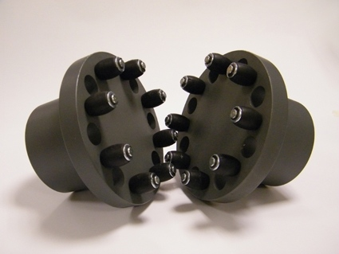

|  |  |  |  |
| --- | --- | --- | --- |
| N° gruppo | Studente | Matricola | Firma |
| 29 | Cambedda Matteo | 1594362 |  |
| Paglione Daniele | 1385751 |  |
| Rossi Luca | 1397019 |  |
| Vivaldi Federico | 1344174 |  |



**Università “La Sapienza” di Roma**

**Facoltà di ingegneria civile ed industriale**

**Dipartimento di ingegneria meccanica ed aerospaziale**

**Corso di laurea in ingegneria meccanica**

**Corso di studio in “Tecnologia Meccanica”**

**a cura del professor Francesco Veniali**

**A.A. 2015/2016**

**Indice generale**

**Capitolo 1: Giunto elastico a pioli1**

1.1 Generalità1

1.2 Scelta dei materiali2

1.3 Dimensionamento4

1.4 Analisi delle superfici funzionali5

1.5 Possibili varianti al progetto7

1.6 Disegno del finito8

**Capitolo 2: Progettazione del processo di fonderia 9**

2.1 Tecnologia utilizzata9

2.2 Scelta del tipo di formatura9

2.3 Progettazione del grezzo di fonderia11

2.3.1 *Scelta del piano di separazione14*

2.3.2 *Determinazione della quantità necessaria di sovrametalli15*

2.3.3 *Determinazione degli angoli di sformo16*

2.3.4 *Assegnazione dei raggi di raccordo17*

2.3.5 *Effetti del ritiro in fase solida18*

2.3.6 *Disegno del grezzo di fonderia18*

2.4 Analisi dei meccanismi e dei problemi legati alla solidificazione19

2.4.1 *Analisi termica del getto19*

2.4.2 *Scelta e dimensionamento delle materozze21*

2.4.3 *Dimensionamento del collare di attacco27*

2.4.4 *Dimensionamento delle staffe27*

2.4.5 *Dimensionamento del sistema di colata28*

2.5 Dimensionamento delle anime31

2.6 Disegno del modello33

2.6.1 *Disegno quotato del modello34*

2.7 Struttura del ciclo di formatura34

2.7.1 *Calcolo dei pesi delle staffe riempite37*

2.8 Spinte metallostatiche37

2.9 Aspetto della forma38

2.10 operazioni post solidificazione39

**Capitolo 3: Studio delle lavorazioni alle macchine utensili41**

3.1 Scelta delle lavorazioni41

3.1.1 *Sequenza delle lavorazioni43*

3.2 Analisi delle lavorazioni44

3.2.1 *Classificazione del materiale da lavorare45*

3.2.2 *Fresatura45*

3.2.3 *Foratura53*

3.2.4 *Tornitura62*

3.3 Cartellini di lavorazione71

**Capitolo 4: Analisi dei costi di produzione73**

4.1 Costi per settore73

4.2 Costi complessivi76

**Capitolo 5: Produzione del pezzo per stampaggio77**

5.1 Generalità sullo stampaggio77

5.2 Progetto del grezzo di stampaggio79

5.2.1 *Scelta del piano di bava79*

5.2.2 *Dimensionamento dei sovrametalli80*

5.2.3  *Assegnazione degli angoli di sformo81*

5.2.4  *Assegnazione dei raggi di raccordo81*

5.2.5 *Dimensionamento del canale di bava82*

5.3 Dimensionamento degli stampi84

5.4 Dimensionamento del massello metallico85

5.5 Utilizzo di sbozzati intermedi86

5.6 Calcolo delle forze di stampaggio87

5.7 Lavorazioni successive88

5.7.1 *Lavorazioni preliminari88*

5.7.2 *Lavorazioni alle macchine utensili88*

**Bibliografia e sitografia89**

**Appendice A91**

Disegno del finito di primo tentativo93

**Appendice B95**

Allegato 1 – Disegno del finito97

Allegato 2 – Disegno del grezzo di fonderia98

Allegato 3 – Disegno del modello per la formatura99

**Appendice C101**

Allegato 1 – Cartellino per il ciclo di lavorazione103

Allegato 2 – Cartellino di lavorazione per fresatura105

Allegato 3 – Cartellino di lavorazione per foratura106

Allegato 4 – Cartellino di lavorazione per tornitura108

Allegato 5 – Identificativo codice degli inserti per frese109

Allegato 6 – Identificativo codice degli utensili per la tornitura110

Allegato 7 – Identificativo codice degli inserti per la tornitura112

**Appendice D113**

Allegato 1 – Scheda tecnica fresatrice115

Allegato 2 – Scheda tecnica trapano116

Allegato 3 – Scheda tecnica tornio117

**Appendice E119**

Allegato 1 – Disegno del grezzo di stampaggio121

Allegato 2 – Disegno dello stampo superiore122

Allegato 3 – Disegno dello stampo inferiore123

**Capitolo 1**

*Giunto elastico a pioli*

**1.1 Generalità**

Il giunto cui è dedicata la trattazione è un organo meccanico di accoppiamento albero-albero atto alla trasmissione di potenza realizzato unendo due semi giunti costituiti ciascuno da una flangia solidale ad un mozzo. Uno dei due semi giunti potrà quindi essere calettato su un albero motore, mentre l’altro su un albero utilizzatore. La periferia di ciascuna flangia accoglierà una serie di fori, sede dei pioli. I fori saranno realizzati in modo tale da prevedere il serraggio del piolo su una flangia (fig. 1.1 - a) e l’inserimento libero nell’altra (fig. 1.1 - b) realizzando un accoppiamento maschio-femmina senza gioco tra le flange (fig. 1.2). Ciascun piolo sarà inoltre ricoperto di materiale elastico nella porzione assiale che andrà ad inserirsi negli alloggiamenti femmina.   
  
Lo scopo dell’impiego degli elementi elastici in gomma è quello di conferire al giunto la capacità di ridurre le vibrazioni trasmesse e di assorbire parte dell’energia prodotta da variazioni improvvise della coppia erogata motrice o resistente. Il giunto nel suo insieme sarà altresì capace di sopportare piccoli spostamenti relativi tra le flange sia assiali che circonferenziali rispetto alla sua configurazione nominale di lavoro.

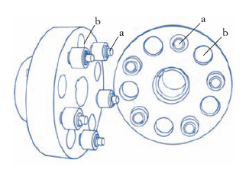 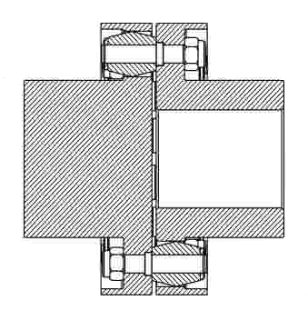

Figura 1.2 – Semi giunti Figura 1.2 - Esempio di accoppiamento

Sempre in ottica di riduzione delle vibrazioni il giunto dovrà essere in ogni caso perfettamente allineato ponendo particolare attenzione sulle tolleranze di centratura e coassialità delle parti. In fase di collaudo inoltre andrà eseguita l’equilibratura dinamica del giunto bilanciando al meglio le masse.

Il corpo del giunto viene tipicamente realizzato in acciaio eventualmente sottoposto a trattamenti superficiali anti corrosione quali zincatura o ricopertura con vernici a base polimerica. I pioli invece vengono realizzati in leghe a maggior resistenza essendo essi gli elementi responsabili della trasmissione di potenza e soggetti alla condizione di carico più critica.  
  
Per la presenza delle parti in gomma il giunto opera in condizioni di efficienza vicine a quelle nominali entro una gamma di temperature compresa tra i -20 °C e i +65 °C  
Per la sua geometria i carichi assiali generati durante la rotazione delle parti devono essere scaricati su appositi cuscinetti calettati agli alberi cui esso è connesso   
  
Questo tipo di giunto elastico è attualmente disponibile in commercio a catalogo di svariati produttori, classificato per parametri di esercizio quali per esempio la coppia massima trasmissibile in funzione del numero di giri al minuto, la potenza massima trasmissibile o l’ingombro.

**1.2 Scelta dei materiali**

La scelta dei materiali con i quali realizzare il giunto risulta legata strettamente alla necessità di raggiungere un equilibrio tra il facilitare il più possibile il processo produttivo, il garantire la funzionalità e la resistenza meccanica del componente, il contenere i costi.  
  
Il corpo del giunto verrà realizzato per fonderia in terra e destinato poi a lavorazioni successive alle macchine utensili. Si è altresì optato per non produrre componenti quali i pioli e gli elementi elastici ma di acquistarli su ordine dal catalogo di produttori già affermati.   
Si è scelto di utilizzare, per la colata dei semi giunti, un acciaio del secondo gruppo non legato C40 caratterizzato da una buona colabilità (vedi Tab. 1.1) nonché da un’elevata resistenza meccanica sia statica che a fatica (vedi Tab. 1.2). Tale acciaio si presta inoltre molto bene ad essere lavorato alle macchine utensili per asportazione di truciolo.

Tabella 1.1 - Fonte Investment Casting Handbook, 1997

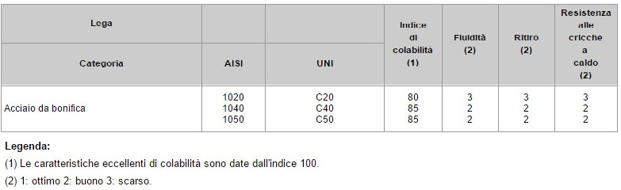

Tabella 2 - Proprietà meccaniche di alcuni acciai

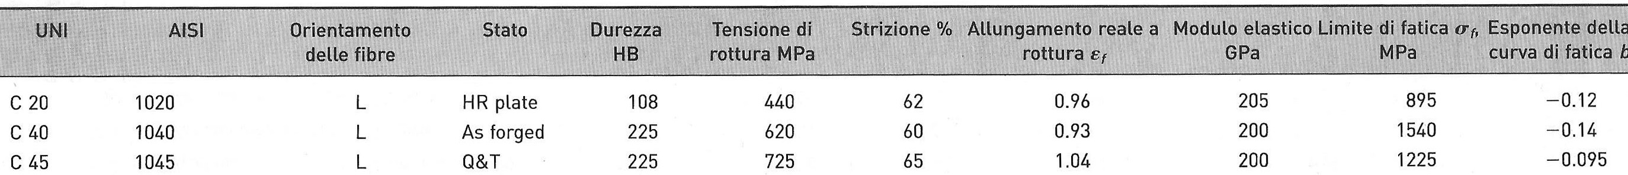

Sono inoltre state eseguiti alcuni test di resistenza agli sforzi sia statici che dinamici tramite il programma di simulazione digitale Ansys su un modello di semi giunto fedele alle dimensioni e alle caratteristiche del materiale di quello in oggetto di questa relazione salvo approssimazioni necessaria a modellare fenomeni non puntualmente determinabili come la distribuzione degli scambi delle forze sulle superfici di interfaccia tra pioli e loro fori sede, assumendo una distribuzione della pressione di contatto pressoché uniforme. I risultati di tali test vengono riportati di seguito. Da questi risulta che il semi-giunto è in grado di resistere alle sollecitazioni a cui verrà sottoposto dal momento che l’acciaio utilizzato, C40, possiede una tensione di snervamento pari a circa 370 MPa.

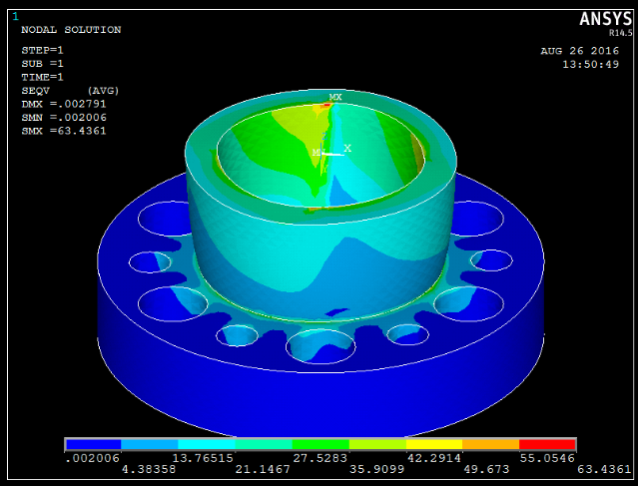

Sollecitazione applicata staticamente

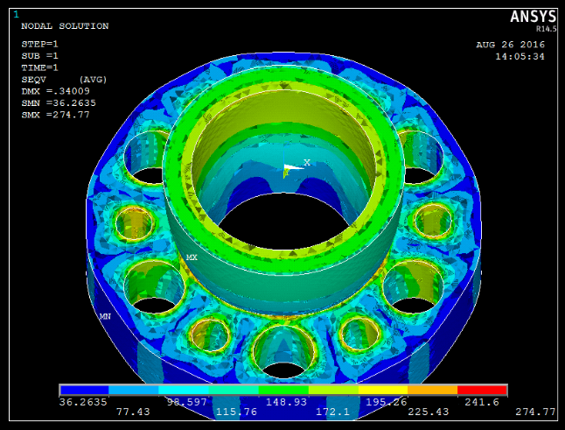  
  
Sollecitazione applicata dinamicamente

**1.3 Dimensionamento**

La potenza trasmissibile minima che il giunto a noi assegnato dovrà garantire sarà di 209 kW corrispondente ad una coppia di 335 Nm scegliendo il regime di rotazione massimo di 6000 giri/min compatibilmente con l’idea di applicazione automobilistica. Si è scelto inoltre di sovradimensionare il giunto per sopportare un incremento di coppia massima di circa il 40% della coppia nominale.   
Queste specifiche hanno portato al dimensionamento del giunto come da figura 1.3.

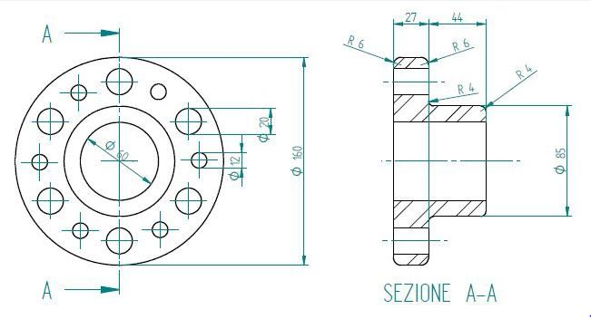

Figura 1.3 - Dimensioni in mm

**1.4 Analisi delle superfici funzionali**

Risultano funzionali per le corrette condizioni di lavoro del giunto le superfici indicate in figura con:

1 – superficie interna del foro nel mozzo in quanto interfaccia tra mozzo ed albero

2 – superfici interne de fori nella flangia in quanto interfaccia tra flangia e pioli

3 – superficie frontale della flangia in quanto interfaccia tra i due semi giunti

Su tali superfici saranno richiesti valori delle tolleranze superficiali e geometriche migliori rispetto a quanto solitamente ottenibile con il processo di fabbricazione adottato in questo caso, la fonderia in terra in forma transitoria. Andrà quindi prevista nel grezzo l’introduzione su queste superfici l’introduzione di una certa quantità di sovrametallo destinata alla successiva asportazione durante le lavorazioni di sgrossatura e finitura alle macchine utensili

Le altre superfici non risultano direttamente funzionali al giunto per cui saranno sufficienti le normali finiture superficiali ottenibili per fonderia. Andranno eventualmente previste tolleranze geometriche migliori sulla coassialità e sulla circolarità delle varie parti al fine di, come precedentemente portato all’attenzione, ridurre le vibrazioni e semplificare al massimo il processo di equilibratura del giunto.   
Vengono inoltre previsti raggi di raccordo di 6 mm su ogni spigolo vivo del diametro esterno della flangia e di 4 mm su ogni spigolo vivo sull’interfaccia flangia-mozzo e sul mozzo stesso per due motivi sostanziali, ridurre la probabilità che si creino tensioni residue nel pezzo e, come verrà trattato in maniera più approfondita nel seguito, agevolare il processo di estrazione del modello dalla forma in sabbia di fonderia evitando fenomeni di erosione della stessa dovuti alla presenza di spigoli non raccordati anche se circa questo aspetto il valore dei raggi di raccordo ottenibile potrebbe essere superiore a quanto prescritto per questioni legate ai limiti della tecnologia di fonderia.

Superficie del foro interno (1)

L’accoppiamento tra mozzo e albero viene regolato dalla norma UNI ISO 6387-68 in base alla quale, usando il modello albero-base, tipicamente adottato per le applicazioni automobilistiche, per un accoppiamento con interferenza andrà previsto uno scostamento fondamentale sulla superficie interna del mozzo H7 della classe IT7 (vedi figura 1.4) compatibile con quanto è solitamente ottenibile con le tradizionali lavorazioni di tornitura. Su tale superficie si prevede quindi una rugosità media ammissibile Ra = 1.6 µm

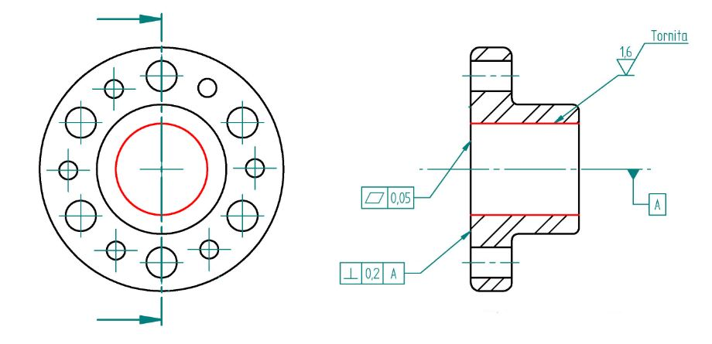

Figura 1.4 – Superficie funzionale all’accoppiamento flangia-albero

Superfici interne dei fori a raggiera (2)

Le superfici in questione determinano l’accoppiamento con i pioli il quale non è necessario che sia con forzamento in quanto di solito il loro bloccaggio avviene tramite altri sistemi quali per esempio l’adozione di pioli con spallamento e dado di testa. Sempre in base alla norma UNI ISO 6387-68 si è scelto quindi di adottare uno scostamento fondamentale H8 (vedi figura 1.5) con valori di rugosità pari a 0.8 µm

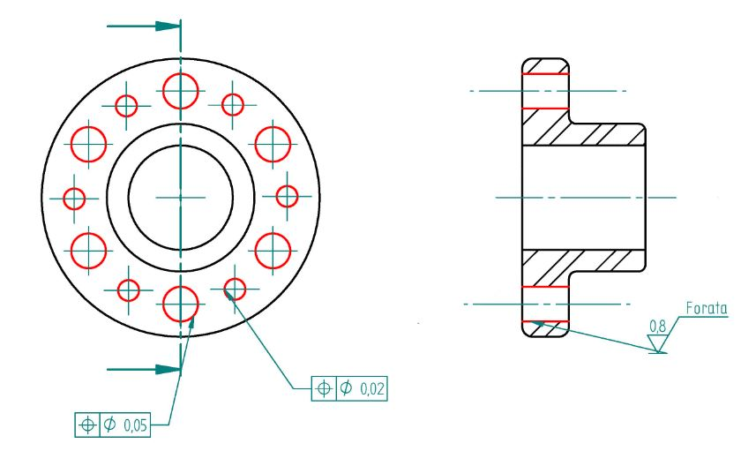

Figura 1.5 - Superfici funzionali all’alloggiamento dei pioli

Superficie frontale della flangia (3)

Per questa superficie è richiesto in particolare che sia piana, assegnando in merito una tolleranza di planarità, e che sia ortogonale all’asse di simmetria assiale del giunto, assegnando quindi una tolleranza sulla perpendicolarità tra di essi (vedi figura 1.6).   
Non essendo previsto il contatto tra le superfici delle flange appartenenti ai due semi giunti costituenti il sistema meccanico in oggetto risultano sufficienti i valori di rugosità media ottenibili tramite i normali processi di fresatura frontale, pari a 1.6 µm

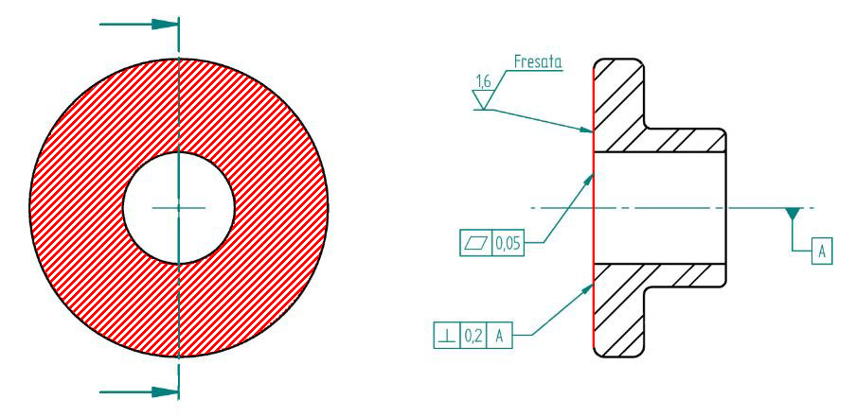

Figura 1.5 - Superficie funzionale all'accoppiamento tra i semi giunti

La figura seguente, tratta dalla norma UNI ISO 468 illustra il range di rugosità ottenibili tipicamente tramite i vari tipi di processi tecnologici

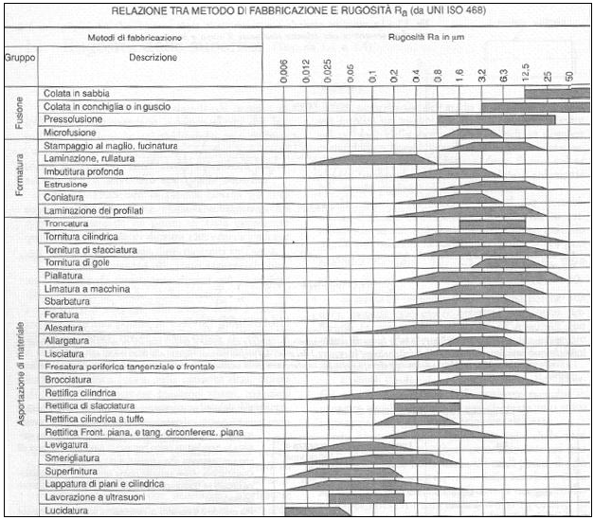

Figura 1.6 - Estratto norma UNI ISO 468

**1.5 Possibili varianti al progetto**

Dal momento che la superficie esterna del mozzo e la superficie circonferenziale esterna della flangia, in base all’analisi di cui al paragrafo precedente, non risultano essere funzionali, in ottica di riduzione dei costi di produzione dovuti alle lavorazioni da eseguire sul pezzo, potranno essere ammesse modifiche quali per esempio l’adozione in queste sedi di superfici tronco coniche. Questo perché, in base a come verrà scelto il piano di separazione tra le staffe della forma, potrà ivi essere necessaria l’adozione di angoli di sformo al fine di facilitare l’estrazione del modello senza che l’impronta da questo lasciata nella sabbia di fonderia subisca danni di entità rilevante ai fini dell’ottenimento della forma del grezzo aspettata.   
Tale eventualità verrà meglio affrontata nel seguito rimandando al capitolo “Fonderia” nel paragrafo 2.2 dedicato alla scelta del posizionamento relativo tra cavità e staffa.

**1.6 Disegno del finito**

Per il disegno del finito si rimanda all’Appendice A, Allegato 1.

**Capitolo 2**

*Progettazione del processo di fonderia*

**2.1 Tecnologia utilizzata**

Tra le varie tecnologie disponibili per rendere possibile la realizzazione del componente meccanico in questione si è scelto di utilizzare la *fonderia in terra* in quanto questa è caratterizzata dalla possibilità di ottenere delle forme del pezzo finale aventi un discreto grado di complessità in maniera piuttosto rapida ed economica. Di contro questa tecnologia presenta dei limiti quali:

* l’impossibilità di ottenere, salvo casi particolari, direttamente la forma finale indicata nel disegno del finito dal progettista, in quanto a seconda del tipo di formatura scelto, si presenteranno problemi come la possibilità di estrarre materialmente il modello dalla sabbia (per la presenza di sottosquadri) o la possibilità di estrarre del modello dalla sabbia senza danneggiamento della cavità (a causa di superfici troppo parallele alla direzione di estrazione o alla presenza di spigoli vivi)
* L’impossibilità di ottenere una finitura superficiale fine, problema dovuto al fatto che il pezzo si formerà in una cavità (impronta lasciata da un modello appositamente progettato) le cui pareti sono in sabbia e quindi aventi una rugosità superficiale abbastanza grossolana (funzione della granulometria della sabbia) anche utilizzando le migliori terre di fonderia. Il metallo liquido infatti andrà a copiare il profilo delle pareti dell’impronta che lo contiene, da cui la scarsa finitura del getto.

Questi limiti saranno superabili integrando il processo tecnologico di fonderia con ulteriori lavorazioni tramite tecnologie diverse di cui si parlerà meglio nel capitolo relativo alle lavorazioni tramite macchine utensili

**2.2 Scelta del tipo di formatura**

Tra i vari tipo di formatura a disposizione si è scelto di procedere alla realizzazione del pezzo tramite *formatura in forma transitoria* avente cavità realizzata manualmente tramite un modello permanente in legno. Tale scelta è stata conseguenza di una serie di valutazioni su aspetti tecnico-pratici caratteristici del processo di realizzazione per fonderia illustrati di seguito.

***A: Numero dei pezzi da realizzare***

A fronte di un ordine di fabbricazione di 42 giunti elastici a pioli si dovrà procedere alla realizzazione di 84 semi-giunti da assemblare successivamente. Tale quantità, visto lo criterio di economicità con quale si è scelto il processo tecnologico, non risulta sufficiente a giustificare il sostenimento degli elevati costi caratteristici della produzione di una forma permanente in metallo. Si opterà quindi per una forma transitoria in sabbia contenuta in apposite staffe.

***B: Finitura superficiale***

Si potrà superare il problema legato al peggioramento della finitura superficiale ottenibile sul pezzo, utilizzando una forma transitoria in sabbia rispetto ad una permanente in matallo, prevedendo, esclusivamente dove serva, delle lavorazioni successive alle macchine utensili in grado garantire una finitura migliore. Su tutte le altre superfici ritenute non funzionali, ossia tali che la loro finitura superficiale non incida sulle specifiche di progetto e sulle prestazioni del pezzo, si considereranno ammissibili le rugosità tipicamente ottenibili per colata in forma transitoria.

***C: Dimensioni del getto***

Date le dimensioni massime del getto, dell’ordine dei 20 centimetri, e gli spessori minimi, dell’ordine dei 3 centimetri, si rientra nella tipologia dei *getti piccoli* normalmente ottenibili con la fonderia in forma transitoria

***D: Riduzione dei costi di produzione***L’adozione di una formatura in forma transitoria permette di ridurre i costi legati ai materiali ausiliari alla realizzazione del pezzo ossia tutti quei materiali legati alla realizzazione della forma e del modello che in essa lascerà l’impronta. Si utilizzerà infatti come base per la forma sabbia di fonderia, un materiale caratterizzato da un basso costo, nonché dalla possibilità di essere riciclato per formature successive.   
Altrettanto economici saranno anche i materiali leganti da miscelare con la sabbia. Si useranno infatti argille e semplice acqua.  
Per quanto riguarda i costi legati alla realizzazione del modello anch’essi potranno essere contenuti adottando un modello permanente in grado di essere riutilizzato un elevato numero di volte senza che si presentino apprezzabili variazioni della sua geometria. Il materiale con cui questo verrà realizzato sarà del comune legno il quale, pur risentendo di problemi come l’assorbimento di umidità, avrà un costo estremamente contenuto e saranno altresì contenuti i costi legati alla sua lavorazione.  
Altra voce di costo che rimane in un campo di valori accettabilmente basso rispetto ad altre soluzioni sarà quella legata alla manodopera richiesta dal processo fi formatura. La formatura in forma transitoria con modello permanente in fatti risulta un’operazione abbastanza rapida e semplice così come sarà rapida la fase di estrazione del getto dalla forma mediante distruzione della stessa.

Tutte le motivazioni sin qui illustrate hanno portato a pensare che la formatura in forma transitoria con modello permanente sia la soluzione ottimale per ottenere i risultati desiderati alla luce delle caratteristiche del prodotto da realizzare.

**2.3 Progettazione del grezzo di fonderia**

La possibilità di poter produrre un pezzo attraverso la fonderia in terra in forma transitoria è fortemente vincolata alle caratteristiche geometriche del pezzo stesso e quindi della cavità nella quale il metallo liquido che lo andrà a costituire andrà versato. Si richiede quindi che siano rispettati alcuni fondamentali accorgimenti durante la progettazione del grezzo di fonderia quali quelli che seguono:

* *Garantire l’assenza di sottosquadri.*   
    
  Si parla di sottosquadri quando, stabilito un piano di separazione tra le due staffe per consentirne l’apertura e la successiva estrazione del modello al suo interno a seguito della formatura, alcune zone del modello risultano ostacolate nel loro moto nella direzione di estrazione, dalla presenza di materiale da formatura. L’estrazione del modello in tali condizioni comporterebbe quindi un danneggiamento dell’impronta da esso lasciata a causa della distruzione e dell’asportazione di suddetto materiale. La cavità assumerebbe quindi una forma diversa da quella attesa con conseguenti ripercussioni sulla forma finale del getto. Si dovrà quindi procedere con la scelta di un piano di separazione tale da eliminare o al più minimizzare la presenza di sottosquadri, ricorrendo poi a modifiche della forma del grezzo e\o all’utilizzo di anime per eliminare i restanti (figura 2.1).   
  Esiste anche la possibilità di ricorrere all’utilizzo di un modello scomponibile a tasselli i quali possono essere estratti in sequenza anche lungo traiettorie di estrazione diverse dalla normale al piano di separazione e diverse tra loro. Tale soluzione però si prende in considerazione solo nei casi in cui le soluzioni precedentemente elencate non risultassero sufficienti in quanto un modello di questo tipo risulta costoso a causa della complessità della sua realizzazione.

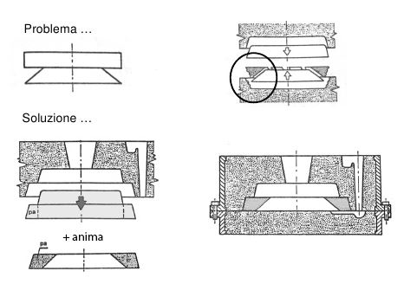

Figura 2.1 – Sottosquadri

* *Prevedere angoli di sformo.*La presenza di superfici parallele alla direzione di estrazione del modello potrebbe, e quasi certamente accade, portare a danneggiamento dell’impronta in fase di estrazione. Questo è dovuto al fatto che durante l’estrazione non c’è mai perdita di contatto tra la parete della cavità e la superficie del modello in tali zone, venendosi quindi a creare un moto di strisciamento che andrebbe ad erodere le pareti della cavità le quali, pur essendo decisamente resistenti a compressione, risultano deboli a sforzi di tipo tagliante e flettente essendo composte di materiale granulare aggregato.  
  Tali superfici andranno quindi opportunamente inclinate, nella direzione nella quale questo non comporti la creazione di un sottosquadro (figura 2.2), in maniera tale da rendere in fase di estrazione quasi immediata la perdita di contatto tra parete della cavità e superficie del modello.

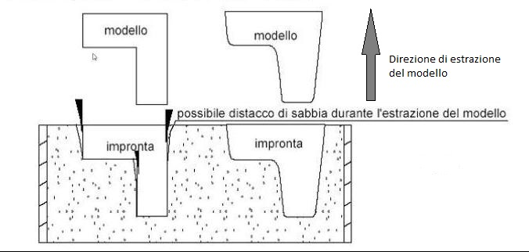

Figura 2.2 - Angoli di sformo

* *Prevedere raggi di raccordo.*  
  Altre zone di elevata criticità per l’integrità della cavità, questa volta in fese di riempimento con il metallo liquido, sono angoli e spigoli vivi. Durante il moto di efflusso di questo all’interno della cavità infatti gli angoli potrebbero presentare zone di vorticità per il liquido, mentre gli spigoli vivi zone sottoposte a sforzi aventi spessore troppo piccolo per resistervi. Si andrebbe anche in questo caso a verificare un fenomeno di erosione delle pareti della cavità (figura 2.3) con conseguenti effetti sulla forma finale del getto precedentemente descritti.  
  La presenza di angoli e spigoli vivi influisce altresì sulle prestazioni del pezzo che si andrà ad ottenere. Queste zone infatti, durante l’utilizzo del componente, coincidono con zone di concentrazione delle tensioni diventando potenzialmente zone di innesco di una frattura.

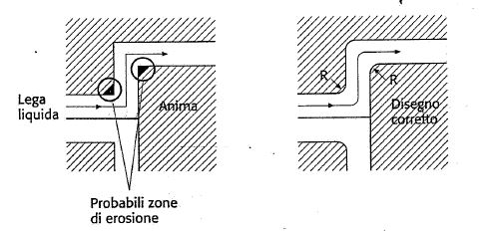

Figura 2.3 - Angoli e spigoli vivi

* *Prevedere l’adduzione di sovrametalli.*  
  Dal momento che è estremamente difficile ottenere tramite la fonderia in terra tolleranze di processo tali da soddisfare le tolleranze di progetto sia dimensionali che geometriche, specialmente se queste sono assai buone, dovrà essere previsto un certo spessore di metallo aggiuntivo che il grezzo dovrà avere rispetto alle dimensioni nominali del pezzo, al fine essere asportato successivamente tramite lavorazioni più precise alle macchine utensili. Queste lavorazioni infatti consentono di ottenere tolleranze migliori, tipicamente conformi alle richieste del progettista.  
  Per quanto riguarda le tolleranze dimensionali può capitare che un pezzo ottenuto per fonderia non soddisfi le dimensioni minime di progetto. L’adozione di uno strato si sovrametallo su quelle superfici che richiedano questa condizione permette di ridurre la quantità di pezzi da scartare.   
  Rimane comunque aperta la possibilità di concordare con il progettista del pezzo una modifica delle tolleranze su parti non ritenute funzionali, assumendo come ammissibili quelle ottenibili per fonderia, al fine di rendere più economica la lavorazione non essendo necessaria l’adozione in tali zone di sovrametalli e quindi di lavorazioni successive.

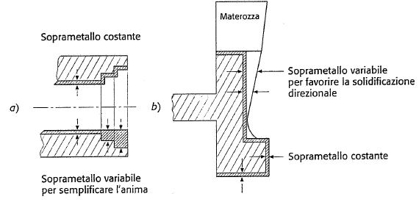

Figura 2.4 - Sovrametalli

* *Evitare di creare geometrie tali da produrre parti della cavità di spessore troppo sottile.*  
  Se fossero presenti nella geometria della cavità parti troppo sottili e appendici troppo snelle, come setti, intercapedini aperte e via discorrendo, nel momento in cui la cavità venisse riempita con il metallo liquido queste potrebbero non essere sufficientemente resistenti alle spinte metallostatiche esercitate su di esse incorrendo nel migliore dei casi in una deformazione che però si tradurrebbe quasi certamente in un cedimento. Tale cedimento avrà ovvie ripercussioni sulla forma finale del pezzo.  
  Nel caso in cui fossero necessarie zone di spessore sottile si dovrà quindi preferire una forma più tozza destinata poi ad essere lavorata successivamente.  
  Discorso analogo vale per le anime. Qualora occorra ricorrere all’utilizzo di un’anima troppo snella, come per esempio nell’intenzione di ottenere un foro passante di diametro troppo piccolo rispetto alla sua lunghezza, si preferirà ottenere il pezzo in “pieno” per poi aprire il foro successivamente alle macchine utensili  
  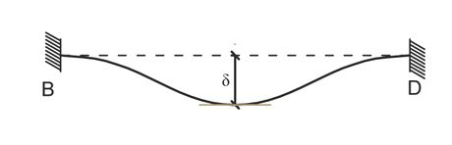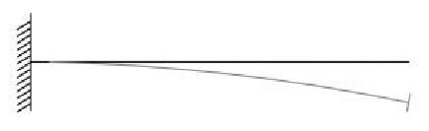

Figura 2.5 - Esempi inflessione anima doppio incastrata e a sbalzo

**2.3.1 Scelta del piano di separazione**

Analizzando il problema precedentemente illustrato si è deciso di disporre il pezzo con l’asse di simmetria diretto verticalmente orientando il mozzo verso il basso. In questo modo è possibile definire il piano di separazione come quel piano passante per la superficie circolare esterna della flangia (figura 2.6), notando che in tal modo nessuna parte del semi-giunto risulta in sottosquadro.   
Questa disposizione inoltre consente di contenere l’altezza delle staffe, dato che la dimensione maggiore del semi-giunto è quella relativa al diametro della flangia, permettendo di contenere i costi legati al loro acquisto.

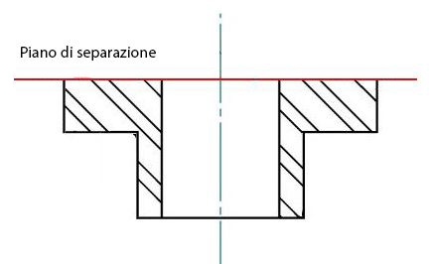

Figura 2.6 - Disposizione e piano di separazione

Un ulteriore vantaggio portato da questa disposizione consiste inoltre nella possibilità di adottare un’anima verticale per la realizzazione del foro centrale.   
Le anime verticali risultano infatti esenti dai problemi legati alle distorsioni dovute alle spinte metallostatiche, ed a quelle dovute la loro peso essendo sostanzialmente, nella configurazione orizzontale, delle travi doppio-incastrate realizzate in un materiale scarsamente rigido a flessione.  
Saranno inoltre attenuati i problemi di rottura dell’anima legati alla sua cottura per irraggiamento in fase di riempimento della forma.  
Tali semplificazioni compenseranno di gran lunga le complicazioni tipicamente apportate dalle anime disposte verticalmente in fase di chiusura delle staffe a causa della necessità di trovare un perfetto centraggio tra la portata d’anima e la sua sede onde evitare il danneggiamento di entrambe.

**2.3.2 Determinazione della quantità necessaria di sovrametalli**

Data la possibilità di ottenere tramite la fonderia in terra delle dimensioni del getto inferiori a quelle minime stabilite in sede di progetto del pezzo, si vede necessaria l’adozione di sovrametalli di spessore regolato, nel caso degli acciai non legati come il C40 da noi impiegato, dalla norma UNI 3150-68. In base a tale norma si distinguono tre gradi di precisione delle tolleranze tipicamente ottenibili per fonderia in funzione delle modalità con le quali la colata viene eseguita, come in tabella 2.1.

Tabella 2.1 - Precisione dimensionale nella realizzazione di un getto

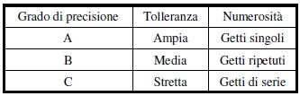

Date le modalità da noi adoperate precedentemente illustrate, si ricade nel nostro caso nella classe di precisione B. Avendo ora a disposizione questo dato si potrà determinare la qualità delle tolleranze dimensionali da noi ottenibili secondo quanto registrato dalla norma tecnica attraverso la tabella 2.2.

Tabella 2.2 - UNI 6225-73

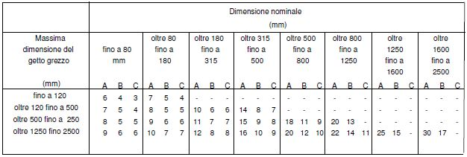

In questa tabella, essendo la nostra dimensione massima pari a 160 mm e le altre dimensioni sempre inferiori agli 80 mm, si prevede l’ottenimento di tolleranze dimensionali bilaterali dallo zero si 5 mm per cui, essendo troppo larghe rispetto a quanto stabilito nel progetto, si dovrà prescrivere l’adozione di sovrametallo su tutte le superfici per le quali le tolleranze desiderate siano più strette.  
Lo spessore di tale sovrametallo è consigliato dalla norma ed è frutto di un ragionamento basato sul bilanciamento tra la scelta della miglior soluzione tecnicamente ammissibile e il contenimento dei costi dovuti alla maggior quantità di acciaio da colare a alle successive lavorazioni alle macchine utensili. Sulla base di questo si ottiene quanto indicato in tabella 2.3 in cui è possibile notare che lo spessore minimo consigliato è pari a 4 mm

Tabella 2. - Spessore dei sovrametalli

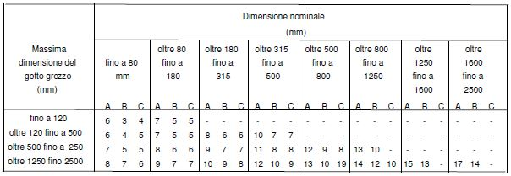

Nella figura seguente (figura 2.7) vengono tracciati gli spessori quotati dei sovrametalli che avremo bisogno di adottare in relazione alle caratteristiche funzionali del nostro pezzo.

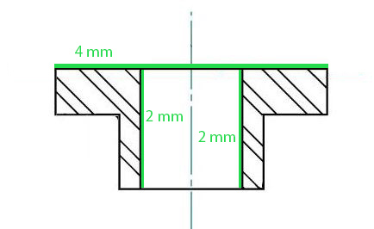

Figura 2.7

**2.3.3 Determinazione degli angoli di sformo**

Per quanto già accennato andranno previsti angoli di inclinazione da assegnare alle superfici parallele alla direzione di estrazione del modello per facilitare tale passaggio.   
Il valore di questo angolo dipende dall’entità degli attriti che tali superfici scambiano con le pareti della cavità, e quindi, a parità di materiale utilizzato per suddette pareti (la sabbia) dipenderanno dalla rugosità del materiale con il quale viene realizzato il modello. Nel nostro caso, avendo scelto come materiale del comune legno da abete, nella letteratura di settore si può trovare che il valore consigliato per gli angoli di sformo è compreso tra uno e due gradi. Verrà quindi assegnato, in favore di sicurezza un angolo di 2° dal momento che le superfici cui applicare questo angolo sono di modesta estensione. Sarà quindi parimenti modesta la quantità di materiale in più necessaria per realizzare il grezzo.

Si anticipa in questa sede che le superfici cui applicare gli angoli di sformo sono quelle del mantello esterno del semi-giunto, non ritenute funzionali, per cui la geometria tronco conica dovuta alla presenza degli angoli di sformo verrà assunta come definitiva, apportando quindi una modifica progettuale al disegno del finito. Questo consente di non aumentare il costo finale del pezzo non dovendo questo essere inviato a lavorazioni ulteriori alle macchine utensili rispetto a quelle previste sulle superfici funzionali.

Si riporta nella figura di seguito (figura 2.8) uno schema riassuntivo della geometria del semi-giunto una volta applicati gli angoli di sformo alla quale si considerano già applicati i sovrametalli stabiliti al paragrafo precedente.  
Sono riportate inoltre le quote angolari sulle proiezioni delle superfici interessare.

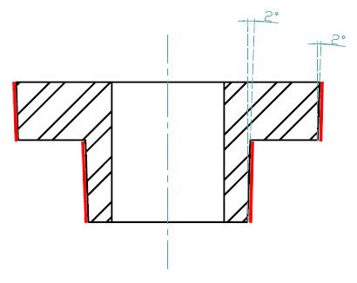

Figura 2.8 - Angoli di sformo

Si rimanda all’Appendice B, Allegato 1 per il disegno del finito modificato a seguito delle soluzioni adottate per agevolare il processo tecnologico.

**2.3.4 Assegnazione dei raggi di raccordo**

In accordo con la norma UNI si assegneranno su tutti gli angoli e gli spigoli vivi valori dei raggi di raccordo pari a 6 mm apportando quindi su parte di essi un incremento di 2 mm rispetto al valore preventivato nel progetto iniziale.   
Questa modifica è dovuta al fatto che un raggio di raccordo di 6 mm è il valore limite che si può tipicamente ottenere tramite il processo di fonderia. Non occorrerà quindi ricorrere all’utilizzo di sovrametalli da asportare successivamente per ottenere raggi di raccordo più piccoli.  
  
Per comprendere meglio quanto appena esposto si guardi l’Allegato 1, nell’Appendice B e lo si confronti con il disegno del finito di primo tentativo (Appendice A, Allegato 1)

Si segnala inoltre, in aggiunta a quanto sin d’ora detto, che la necessita di raccordare gli spigoli è legata anche a problemi di natura puramente metallurgica.   
La formazione dei cristalli di metallo solido durante la solidificazione avviene per strutture colonnari. La presenza di spigoli potrebbe determinare una distribuzione di queste strutture tali da creare piani di probabile frattura per il getto.

**2.3.5 Effetti del ritiro in fase solida**

Trascurando in questa sede gli effetti di contrazione del materiale di colata legati al raffreddamento in fase liquida, ossia nel passaggio dalla temperatura di colata alla temperatura di solidificazione, per i quali verranno adottati opportuni accorgimenti dei quali si tratterà più avanti, sussiste il problema dell’ulteriore contrazione del metallo in fase solida allorché questo passi dalla temperatura di solidificazione alla temperatura ambiente.  
Questa contrazione comporterà inevitabilmente una riduzione di tutte le dimensioni del getto. L’entità di questa contrazione andrà quindi prevista con esattezza al fine di costruire una cavità con dimensioni opportunamente maggiorate tali da compensare il ritiro.  
Questo si traduce nella conseguenza naturale di dover aumentare di opportune quantità le dimensioni del modello, in quanto sarà questo ad essere responsabile delle dimensioni della cavità ricavata nella forma.

Con riferimento alla tabella 2.4 si determina che per un acciaio impiegato per realizzare un getto classificato di piccole dimensioni come nel nostro caso, si ha una contrazione lineare media del 2%

Tabella 2.4 - Ritiro percentuale in fase solida

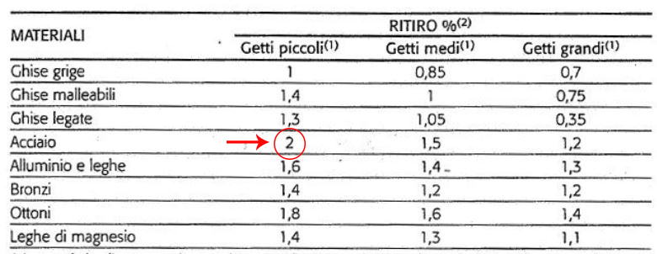

Andranno quindi maggiorate con tale coefficiente tutte le dimensioni del modello, il cui disegno quotato è contenuto nell’appendice B, Allegato 3

**2.3.6 Disegno del grezzo di fonderia**Per il disegno del grezzo di fonderia si rimanda il lettore all’Appendice B, Allegato 2

**2.4 Analisi dei meccanismi e dei problemi legati alla solidificazione**

Durante il raffreddamento del getto dalla temperatura di colata alla temperatura di solidificazione si incorre in ulteriori problemi come la contrazione volumetrica del materiale dovuta al ritiro in fase liquida. Inoltre le zone del getto di spessore ridotto hanno la tendenza a solidificare prima rispetto alle parti adiacenti. Nel caso generale questo potrebbe portare delle zone liquide del getto a trovarsi isolate rispetto alle restanti parti da una zona di metallo già solido. Queste zone non più comunicanti con l’esterno, nel loro passaggio in fase solida incorrerebbero in una contrazione del materiale dagli strati più esterni verso il nucleo interno portando alla formazione presso la superficie esterna di cavità di forma conica, dette appunto coni di ritiro, in cui si riscontra assenza di materiale a raffreddamento completato.  
Contemporaneamente, un’analisi metallurgica evidenzierà la presenza all’interno del pezzo di difetti della struttura cristallina dovuta alla concentrazione in alcuni punti di impurità basso fondenti e di bolle di gas precedentemente presenti in soluzione nel metallo liquido.

Si vengono a presentare quindi tre esigenze sostanziali:

* Occorrerà fare in modo che la solidificazione avvenga secondo una direzione prestabilita, a partire dalle zone più lontane dalla zona del pelo libero. Quest’ultima dovrà essere l’ultima a solidificare.
* Occorrerà prevedere un sistema che rifornisca il getto di metallo liquido durante la sua contrazione volumetrica nel raffreddamento in fase liquida e nel passaggio liquido/solido.
* Occorrerà trovare il modo di concentrare tutte le impurità e le imperfezioni in una zona esterna ed eliminabile del getto

Per ottemperare a tali necessità si adotterà l’utilizzo della materozza, un’appendice comunicante con il getto avente volume tale da rifornire questo di metallo liquido a sufficienza a tale che sia questa stessa l’ultima zona a solidificare dell’insieme. La sua presenza permetterà inoltre, regolando opportunamente la velocità di solidificazione, di concentrare al suo interno per diffusione tutte le imperfezioni suddette

**2.4.1 Analisi termica del getto**Si passerà innanzitutto a vedere se, date le dimensioni del grezzo di fonderia, esiste una direzione di solidificazione adatta basandosi sulle dimensioni del modello, e quindi maggiorate del 2%.  
Si dividerà allora il grezzo in parti di geometria semplice che permettano di calcolare agevolmente i moduli termici facendo un’ipotesi preliminare sulla possibile direzione di solidificazioneNel nostro caso la suddivisione sarà in due parti e si ipotizza che la solidificazione avvenga in maniera assialsimmetrica secondo la direzione come indicato io figura 2.9

**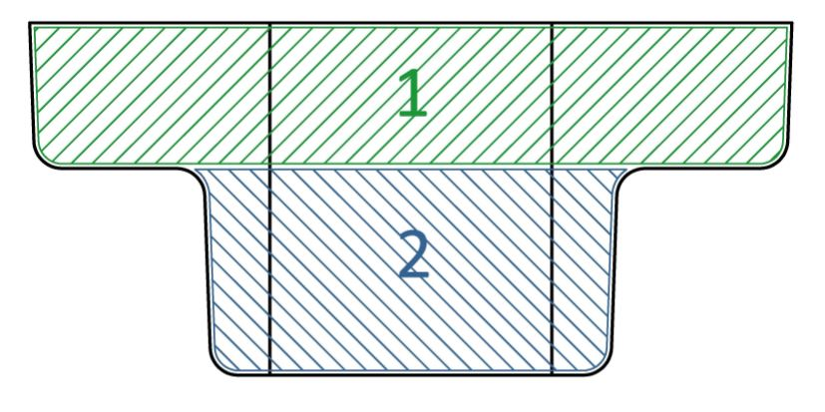**

Direzione di solidificazione

Figura 2.9 - Partizionamento per calcolo moduli termici

Si procederà quindi al calcolo dei moduli termici di ciascuna zona attraverso la definizione di modulo termico come rapporto tra il volume V della porzione considerata e la sua superficie S in grado di scambiare calore con l’esterno del pezzo.  
Secondo una comunemente usata regola empirica si ha solidificazione direzionale qualora il modulo termico di una parte sia pari a 1,1 ÷ 1,2 volte il modulo termico della parte che lo precede lungo la direzione ipotizzata.

Per chiarezza di esposizione nonché per facilitare il calcolo si ricorrerà all’utilizzo del foglio di calcolo riportato di seguito.

Per il riscontro delle dimensioni riportate si faccia riferimento al disegno del modello, Appendice B Allegato 3. Si è inoltre approssimata la geometria effettiva ad una più lineare trascurando la presenza dei raggi di raccordo essendo le variazioni di volume e di superficie dovute alla loro presenza piccole rispetto alle rispettive quantità in gioco.

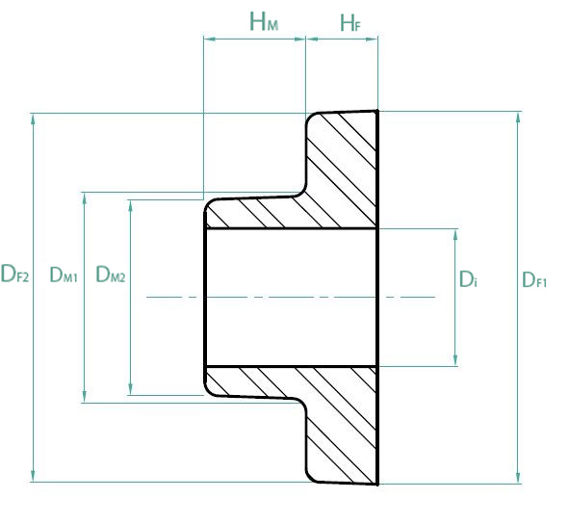



Nel foglio di calcolo vengono considerate come superfici interne quelle di interfaccia con l’anima e come superfici esterne tette le altre. Inoltre si è fatto ricorso all’utilizzo di un coefficiente **C%**. Tale coefficiente indica la quota parte della superficie cui è riferito effettivamente in grado di scambiare calore con l’esterno. L’adozione di un coefficiente 0.5 per la superficie interna del mozzo è stata una scelta basata su considerazioni circa la meccanica degli scambi di calore. Si ha infatti che nella regione dell’anima più interna al pezzo, durante lo scambio di calore con il metallo liquido circostante, la sabbia di cui essa è composta arriva rapidamente ad una temperatura molto elevata tale da rendere sufficientemente piccoli i ΔT all’interfaccia con il metallo liquido, così da poter ritenere trascurabile dopo brevissimo tempo l’entità dello scambio termico. Si è quindi ritenuta, in prima approssimazione, effettivamente in grado di scambiare calore con l’esterno solo metà della superficie in oggetto, in particolare la metà più vicina all’esterno del getto.

Dai dati ottenuti si verifica l’effettiva presenza di solidificazione direzionale lungo la direzione ipotizzata. Si potrà quindi procedere a dimensionare le materozze senza apportare ulteriori modifiche.

**2.4.2 Scelta e dimensionamento delle materozze**

Secondo quella che è risultata essere la direzione di solidificazione si è deciso di posizionare le materozze lungo una circonferenza nel piano della parte esterna della flangia essendo tale superficie appartenente all’ultima parte a solidificare del getto ed essendo piana e destinata a lavorazioni successive alle macchine utensili, per cui non funzionalmente influenzata dalla futura presenza di residui dei collari di attacco delle stesse.

Per il dimensionamento delle materozze si ricorre al diagramma sperimentale di Caine, riportato di seguito in figura 2.10, sul quale è tracciata una curva data dalle coppie di valori tali che un pezzo sia al punto limite tra l’essere considerato buono o meno.

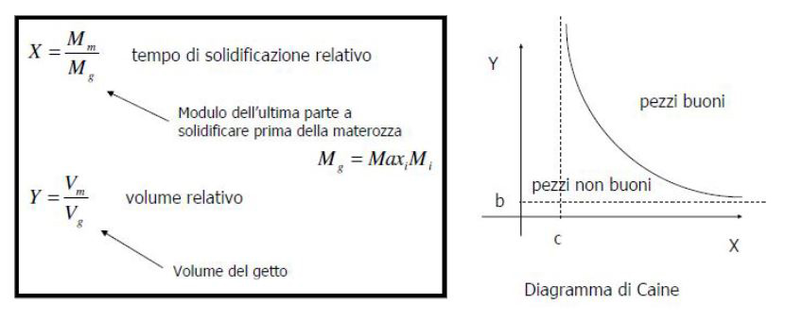

Figura 2.10 - Diagramma di Caine

Le condizioni analitiche per le quali il getto possa essere ritenuto buono saranno date dalle seguenti espressioni:

$$Y ≥ \frac{a}{X-c}+b oppure X ≥ \frac{a}{Y-b}+c$$

I coefficienti a e b riportati nel diagramma e nelle disequazioni variano in funzione del materiale. In particolare b rappresenta la percentuale di ritiro volumetrico del materiale nel raffreddamento dalla temperatura di colata a quella di incipiente solidificazione. Il coefficiente c invece dipende dalla disparità di condizioni di scambio termico in cui si trovano il getto e le materozze. Per un acciaio non legato tali coefficienti valgono rispettivamente:

$$a=0.1 b=7\%=0.07 c=\left\{\begin{aligned}1 per materozze normali \\ 0.6÷0.8 per materozze coibentate\end{aligned}\right.$$

In prima battuta, nell’ottica di contenere i costi di produzione, si proverà a dimensionare una materozza a cielo aperto di forma cilindrica, essendo questa la più economica e la più comunemente disponibile nei cataloghi prevedendo la possibilità di coibentarla tramite ricopertura del pelo libero con apposita polvere refrattaria.

Definito $δ={H_{m}}/{D_{m}}$ il fattore di forma della materozza, risultano comunemente impiegate, nel caso di materozze cilindriche a cielo aperto, materozze aventi $δ=0.5$, $δ=1$ o $δ=1.5$ per le quali valgono le relazioni seguenti:

|  |  |  |
| --- | --- | --- |
|  | Non coibentata | Coibentata |
| **Volume (mm3)** |  | |
| **Diametro $D_{m}$ (mm)** | $$\frac{(1+4δ)}{δ}∙M_{m}$$ | $$4M_{m}$$ |

Le materozze potranno quindi essere dimensionate seguendo la procedura illustrata di seguito:

1. Si impone che il rapporto minimo tra il modulo termico di ciascuna materozza (se ne dovessero servire più di una) ed il modulo termico dell’ultima parte a solidificare del getto sia pari a X=1.2. Si calcola quindi il modulo termico della materozza attraverso la definizione di tempo di solidificazione relativo, data da: $$X=\frac{M_{m}}{M_{g}}$$
2. Si determina il raggio d’azione che la materozza dovrà garantire in funzione della geometria del pezzo. Nel nostro caso si tratta di un percorso circolare sul piano della flangia avente raggio (medio) pari a 165 mm per cui il raggio di influenza minimo della materozza dovrà essere pari a:
$$R_{min}=145 ∙ π=518 mm$$

3. Si calcolano al variare di $δ$ i diametri, le altezze e i volumi della materozza sia nel caso di coibentazione che non.
4. Si calcola, per ciascuno dei casi, il raggio massimo che la materozza è in grado di coprire tramite la formula empirica $$R=4h+D_{m}$$ 
   dove **h** è lo spessore medio del getto nella zona in cui la materozza dovrà agire
5. Si calcolano i valori minimi del volume relativo tramite l’equazione di Caine data rispettivamente da:

|  |  |  |  |
| --- | --- | --- | --- |
|  | | Non coibentata | Coibentata |
| **Vol. relativo minimo** | $$Y_{Caine}$$ | $$\frac{0.1}{X-1}+0.07$$ | $$\frac{0.1}{X-0.6}+0.07$$ |

1. Si calcolano al variare di $δ$ e del numero delle materozze uguali usate N il volume totale delle materozze $V_{m, TOT}$, il raggio di influenza totale $R_{TOT}$ supponendo di disporre le materozze in linea ed equidistanti e il volume relativo effettivo dato da: $$Y_{EFF}=\frac{V_{m}∙N}{V_{g}}=\frac{V_{m, TOT}}{V_{g}}$$
2. Si procederà allora alle verifiche, al variare di $δ$ e di N, delle seguenti condizioni:
   * Condizione di Caine: sarà ritenuto buono un getto per il quale risulti $Y_{EFF}≥Y_{Caine}$
   * Condizione di copertura: sarà ritenuto buono un getto per il quale l’azione delle materozze sia sufficientemente estesa da coprire l’intera zona sulla quale sono poste, ossia per il quale risulti, sotto le suddette ipotesi di disposizione delle materozze, $R_{TOT}≥R_{min}$
   * Compatibilità dei diametri e degli ingombri delle materozze con le dimensioni del pezzo tenuto conto della presenza di portare d’anima, canali di colata ecc.…
   * Compatibilità delle altezze delle materozze con l’effettiva dimensione delle staffe superiori disponibili a catalogo (vedere figura 2.12) in quanto, avendo posto il piano di separazione sulla superficie esterna della flangia, l’altezza della staffa dovrà coincidere con l’altezza delle materozze essendo queste a cielo aperto.



Figura 2.12 - Catalogo staffe

Qualora la procedura non fornisse nessuna configurazione della geometria e della posizione delle materozze tale da soddisfare le suddette condizioni si può ripetere l’analisi aumentando il valore di X. Va notato però che risulta sempre conveniente adottare tra le soluzioni possibili quella caratterizzata dal minor valore di X in quanto da questo all’aumentare di X aumenterà il valore di Y da esso dipendente. Ciò significa che, a parità di volume del getto, aumenterà il volume delle materozze e quindi la quantità di metallo liquido in esse contenuto. Tale quantità risulterà uno scarto alla fine del processo di fonderia, da cui le ragioni per tenere contenuto il valore di X.

Per velocizzare la procedura, nonché semplificare le operazioni di controllo e confronto dei dati, si compilerà un foglio di calcolo elettronico basato sul suddetto metodo e settato su un valore di X pari a 1.2, ossia il minimo ammissibile, riservandosi la possibilità di incrementarne il valore qualora non risultasse individuabile nessuna configurazione accettabile in funzione dei parametri considerati.

Si è inoltre considerato per il calcolo della distanza massima di copertura della materozza un diametro medio sulla flangia pari a 100 mm. Questo perché, approssimando in favore di sicurezza, si può ritenere che la corona circolare più esterna avente larghezza radiale pari allo spessore (32 mm) per effetto sia soggetta ad una crescita più rapida dei grani solidi a partire dalla superficie esterna tali da permettere uno scambio termico più efficace in tale regione. Si avrà quindi una riduzione del modulo termico locale che può far ritenere tale zona protetta da difetti a prescindere dalla copertura da parte del raggio di influenza della materozza.

Si sono ottenuti in cascata i dati visibili nelle immagini che seguono.

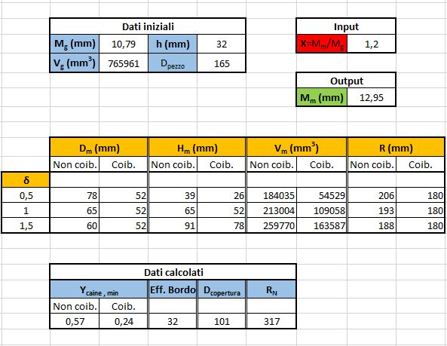

Foglio parte 1 - Calcolo delle geometrie specifiche

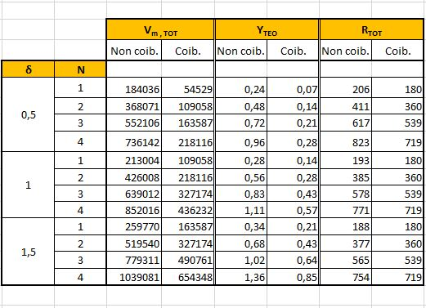

Foglio parte 2 - Dati di insieme

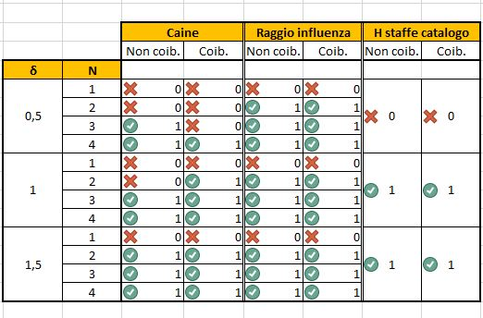

Foglio parte 3 - Verifiche

Da un’analisi dei dati risultano accettabili quasi tutte le configurazioni che prevedono 2, 3 o 4 materozze aventi fattore di forma $δ$ pari a 1 oppure 1.5 sia semplici che coibentate. Confrontando poi i diametri con le reali dimensioni del pezzo, delle configurazioni risultate buone si scarteranno tutte quelle con materozze non coibentate in quanto, pur garantendo l’integrità del getto, risultano difficilmente posizionabili o impossibili da posizionare a causa dell’interferenza tra di esse e con la portata d’anima, parte di cui si parlerà in seguito. È necessario infatti che tra materozza e materozza e tra materozza e portata d’anima resti sufficiente spessore della sabbia tale da garantire la sua resistenza agli sforzi cui sarà soggetta durante le operazioni di formatura e di colata.

Riguardo al numero di materozze si preferirà ricorrere alle configurazioni che ne prevedono 2 rispetto a quelle che ne prevedono 3 o 4 per questioni di ingombri e per questioni legate ai minori costi di realizzazione della cavità, nonché della minor quantità di metallo liquido necessario da colare essendo le materozze di dimensioni fissate a prescindere dal loro numero.

Sempre per ridurre i costi legati alla quantità di metallo liquido necessaria si sceglieranno poi le materozze con un fattore di forma $δ=1$ in quanto, a parità di diametro, avranno un volume inferiore rispetto a quelle aventi fattore di forma 1.5.

Riepilogando verrà previsto l’inserimento di 2 materozze cilindriche coibentate aventi diametro $D_{m}=52 mm$ e fattore di forma $δ=1$ per cui altezza $H_{m}=$ 52 mm alla quale andrà aggiunto lo spessore del collare di attacco di cui si parlerà a breve. Tali materozze avranno modulo termico pari a $M_{m}=12.95 mm$.

**2.4.3 Dimensionamento del collare di attacco**

Il collare di attacco delle materozze dovrà rispondere a due requisiti sostanziali apparentemente in contrasto tra loro:

* Essere di piccolo diametro al fine di facilitare le operazioni di asportazione delle materozze
* Avere sezione tale da non costituire una strozzatura potenzialmente responsabile si solidificazioni localizzate premature.

Avendo scelto materozze di forma cilindrica verrà impiegato un collare d’attacco doppio tronco-conico posizionato sulla base inferiore del cilindro (vedere figura 2.13)

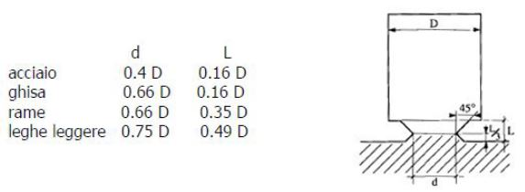

Figura 2.13 - Collare di attacco

Il dimensionamento del collare sarà funzione del tipo di materiale da colare per cui, nel caso di un acciaio, valgono le relazioni riportate e, in funzione del diametro progettato per le nostre materozze (52 mm), si avrà:

$$d_{coll}=0.4D_{m}≅21 mm e L_{coll}=0.16D_{m}=8 mm$$

**2.4.4 Dimensionamento delle staffe**Per garantire la presenza di uno spessore della sabbia intorno alla cavità sufficiente per non incorrere in problemi di resistenza durante le operazioni di fonderia, pur non eccedendo nella quantità di sabbia utilizzata, essendo il getto assialsimmetrico, si sceglierà di consultare il catalogo di staffe della serie quadrata secondo la noma UNI 6765-70 riportato in figura 2.14.

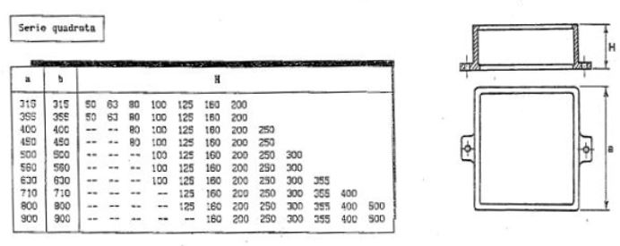

Figura 2.14 – UNI 6765-70 staffe serie quadrata

Si sceglieranno dunque staffe aventi dimensioni 315x315 mm.  
Dovendo poi rispettare il vincolo sull’altezza della staffa superiore imposto dalla somma dell’altezza della materozza e del suo collare di attacco, più lo spazio necessario ad allocare la polvere refrattaria per coibentare le materozze (di spessore presunto 3 o 4 mm) si sceglierà una staffa superiore di altezza $H_{sup}=63 mm$ e una staffa inferiore di altezza $H_{inf}=125 mm$ considerate le dimensioni del pezzo e lo spazio necessario per la portata d’anima.

**2.4.5 Dimensionamento del sistema di colata**

Si inizia innanzitutto con lo scegliere la tipologia del sistema di colata. Tra i vari possibili si è scelto nel nostro caso un sistema *pressurizzato*, caratterizzato dal posizionamento della sezione di strozzatura in corrispondenza dell’attacco con il pezzo. Tale tipologia di sistema garantisce che ogni sezione del circuito di colata, costituito dal canale di colata avente area della sezione pari ad $A_{s}$, dal canale distributore avente area della sezione pari ad $A_{r}$ e dal canale di attacco avente area della sezione pari a quella della sezione di strozzatura ($A_{g}≡A_{str}$), sia sempre totalmente piena di metallo liquido. Questo eviterà potenziali distacchi della vena fluida sulle pareti dei canali, rendendo uniformi le portate e riducendo al minimo le turbolenze le quali sono spesso responsabili del trascinamento delle scori all’interno della forma.

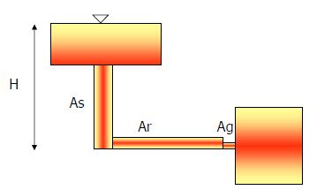

Figura 2.15 - Schema sistema di colata

Si è scelto di adottare tra le sezioni suddette una proporzione:

$$A_{s} : A_{r} : A_{g}≡A_{str} → 2 :2 :1$$

Il dimensionamento delle sezioni è fondamentale per garantire che non di ciano fenomeni di erosione della forma dovuti ad eccessive velocità di colata ed al contempo che il tempo di riempimento non sia talmente lungo da innescare solidificazioni premature durante la colata in corso. È inoltre importante che non ci siano danneggiamenti del soffitto della cavità stessa dovuti alla prolungata esposizione all’irraggiamento a causa di un tempo di riempimento della forma troppo lungo.  
Essendo nel nostro l’altezza del canale di colata un parametro imposto dalle staffe, dovendo porre i canali distributore e d’attacco sul piano di separazione, si avrà che la velocità del metallo liquido alla sezione di strozzatura, pari alla velocità Torricelliana di un fluido in caduta da un’altezza pari ad $H=0.063 mm$ divisa per un coefficiente di carico $k=\left[1÷4\right]$ dipendente dalla finituta delle pareti del condotto, nel nostro caso funzione quindi del tipo di sabbia usata, sarà data da:

$$V_{str}= \sqrt{\frac{2gH}{k}}≅0.8 [m/s]$$

Dove per la sabbia sintetica da noi usata si è posto $k=2$. Tale velocità risulta accettabile se risulta minore di un metro al secondo, condizione in questo caso verificata.

Si passerà quindi a valutare i tempi di riempimento. Si hanno a disposizione tre formule empiriche di cui poi si farà una media ottenendo un tempo medio di riempimento $t_{r}$.

* $t_{1}=3.2\sqrt{G}≅7.8 [s]$ dove G è il peso del getto il Kg pari a 6 kg circa
* $t_{2}=6.4∙s∙G^{0.4}≅$ 40.3 [s]  
  dove G è sempre il peso del getto il Kg ed $s$ è lo spessore medio del getto valutato pari 40.4mm come media pesata degli spessori verticali delle parti del getto in cui i pesi sono le aree sulle quali tali spessori rimangono costanti.
* $t_{3}=0.95+\frac{23 ∙ S_{inch}}{8.88 ∙ \sqrt{G_{lbs}}}≅14.9 [s]$ dove $G_{lbs}$ è il peso del getto in libre, pari a 13 libre circa e $S_{inch}$ è l’area media del getto in pollici quadrati valutata come media pesata delle aree delle sezioni orizzontali in cui i pesi sono le altezze lungo le quali tali sezioni rimangono costanti, pari a 19.5 pollici quadrati circa.

Si otterrà facendo la media dei tre risultati $t_{r}=25.2 [s]$

Affinché non si incorra in danneggiamento della forma per irraggiamento dovrà scegliersi per la formatura una sabbia caratterizzata da un tempo di resistenza all’irraggiamento superiore al tempo di riempimento. Occorrerà utilizzare quindi una sabbia sintetica.

Nota la velocità della vena fluida sulla sezione di strozzatura, si potrà calcolare la portata di metallo liquido che l’attacco di colata dovrà garantire, data da:

$$Q={V_{g}}/{t_{r}}$$

Con $V_{g}$ è il volume del getto. Si potrà quindi calcolare l’area della sezione degli attacchi di colata, scegliendo a priori un sistema di colata ad attacco singolo, data da:

$$A_{g}=Q/{(V_{str} ∙{10}^{3})}≅68 {mm}^{2}$$

Il coefficiente ${10}^{3}$ tiene conto del fatto che la velocità calcolata è in metri al secondo mentre l’area e la portata sono riferite a misure in millimetri.

Riferendosi al catalogo riportato in tabella 2.5, rispettando le proporzioni suddette nei limiti in cui la misura necessaria sia disponibile, si sceglierà per il canale di attacco una sezione trapezoidale e le seguenti misure:

$${ A_{g}= {68 mm}^{2} \left(teorica\right) → {85 mm}^{2} \left(catalogo\right) \atop \begin{aligned}A_{r}= { {136 mm}^{2} \left(teorico\right) → 192 mm}^{2} \left(catalogo\right) \\ A_{s}= {136 mm}^{2} \left(teorica\right) → {177 mm}^{2} (catalogo)\end{aligned}}$$

Tabella 2.5 - Catalogo sezioni sistema di colata

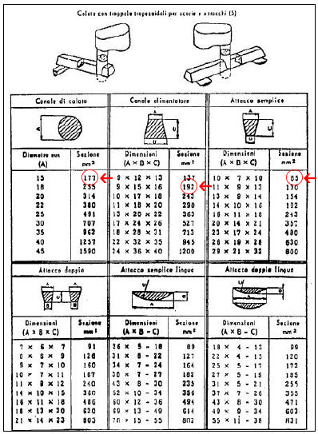

Si passerà ora al dimensionamento del bacino di colata avendo scelto tra le configurazioni disponibili sui cataloghi commerciali una dotata di trappola per le scorie ottenuta affondando il pavimento del bacino di colata di qualche millimetro rispetto al foro di ingresso nel canale di colata (figura 2.16).

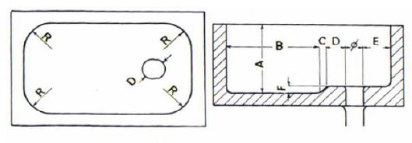

Figura 2.16 - Dimensionamento bacino di colata

A prescindere dalla forma di prevedrà uno spessore delle pareti del bacino pari a 1.5 volte il diametro $ϕ$ del foro di uscita.

Il dimensionamento, con riferimento alle quote riportate in figura, seguirà i seguenti criteri:

* Altezza del bacino: $A=4ϕ=60 mm$
* Lunghezza del pavimento affondato: $B=5ϕ=75 mm$
* Spessore del raccordo tra parte affondata e non: $C=0.5ϕ=7.5 mm$
* Distanza del foro dalla parete più vicina: $E=1.5ϕ=22.5 mm$
* Profondità di affondamento della trappola: $F=0.5ϕ=07.5 mm$

**2.5 Dimensionamento delle anime**

Data la presenza nel progetto di un foro centrale passante e di alcuni fori a raggiera sul contorno della flangia si pone il problema della loro realizzazione nel modo più rapido ed economico possibile. Verrebbe intuitivo pensare di procedere alla loro apertura dal pieno attraverso lavorazioni alle machine utensili quali il trapano e/o il tornio.  
Questo tipo di approccio, giacché costoso per l’utilizzo stesso delle macchine utensili, apporterebbe ulteriori costi per la notevole quantità di materiale aggiuntivo da colare per ottenere il getto pieno.  
Per ovviare a questo si ricorre all’utilizzo di anime, dispositivi realizzati in terra di fonderia, al limite irrobustita con armature interne, i quali, occupando il volume del foro all’interno della cavità della forma, consentono di ottenere un getto dotato di fori già all’uscita delle lavorazioni di fonderia con evidente risparmio di materiale da colare  
Le anime più comunemente usate per la realizzatine di fori passati saranno assimilabili a delle travi vincolate alle estremità. Questo vincolo viene realizzato mediante la predisposizione di opportune zone dell’anima, dette portate d’anima, destinate ad essere alloggiare in apposite cavità della forma. Tali cavità dovranno essere realizzate tramite un modello del grezzo che ne preveda la presenza.

Le anime saranno soggette in fase di colatura del metallo liquido a intense sollecitazioni di natura meccanica e termica. Dovranno per cui rispondere ai seguenti requisiti:

* Avere un rapporto di snellezza non troppo spinto per non incorrere in un’eccessiva inflessione o addirittura in una rottura, nel caso di anime parallele al piano di separazione delle staffe. Durante il posizionamento a vuoto dell’anima, essa dovrà poter resistere al suo stesso peso, così come dovrà resistere alle spinte di galleggiamento esercitate su di essa dal metallo liquido in fase di riempimento della forma.
* Non essere circondate da troppo metallo liquido. La ricezione di un’elevata quantità di calore da parte di questo genererebbe infatti fenomeni di sovra-cottura dell’anima la quale perderebbe friabilità e risulterebbe difficilmente distruggibile e quindi rimovibile in fase di estrazione del getto dalla forma.
* Essere in grado di far defluire abbastanza agevolmente verso l’esterno i gas che si generano all’interno della forma durante le operazioni di colata. Tale caratteristica fa sentire maggiormente la sua importanza nel caso in cui l’anima sia disposta in direzione ortogonale al piano di separazione anima verticale).

Risulta quindi necessario che l’anima presenti una refrattarietà maggiore rispetto al resto della forma e che sia in grado di mantenersi friabile fino al completamento delle operazioni di colata.

In base a questi principi il dimensionamento di un’anima può svolgersi seguendo le relazioni empiriche riportate nella figura 2.17 seguente.

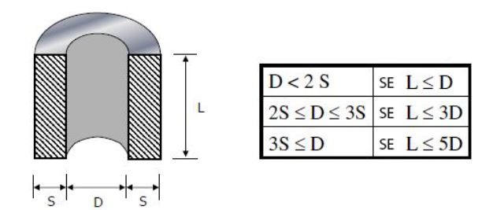

Figura 2.17 - Dimensionamento anime

Nel nostro caso, non potendo ridurre lo spessore circostante i fori a raggera sulla flangia, si è deciso di eseguire l’apertura di questi ultimi dal pieno direttamente alle macchine utensili date le loro dimensioni relativamente contenute.  
Per quanto riguarda il foro centrale, per come è disposto il pezzo, si adopererà un’anima ad asse verticale la quale risulterà esente da inflessione dovuta al suo peso e alle spinte metallostatiche. Considerando come spessore base del materiale liquido circostante quello medio del mozzo, trascurando quindi gli effetti del diametro della flangia, si ricade nel caso $L≤5D$ essendo $L=77 mm$ e $D=56 mm$ per cui il diametro del foro dovrà essere maggiore di 3 volte lo spessore del metallo circostante. Tale condizione risulta verificata in quanto nel nostro caso, adottando lo spessore suddetto, risulta $S≅15 mm$.

Passando al dimensionamento delle portate d’anima è buona norma nel caso di anime verticali che assumano una forma tronco conica, presentando un ampio angolo di sformo ($10÷12°$). Le portate d’anima inoltre dovranno avere lunghezza pari a $0.2÷0.3$ la lunghezza dell’anima.

Il problema della diffusione dei gas all’interno dell’anima potrà essere risolto prevedendo l’inserimento all’interno della stessa di una struttura cilindrica forata della *lanterna.* Tale dispositivo, proprio grazie alla sua superficie forata permetterà di far defluire i gas al suo interno attraverso le porosità della sabbia di bui è costituita l’anima, per poi convogliare tali gas verso il suo estremo superiore e quindi verso l’esterno della forma attraverso il cielo della stessa.

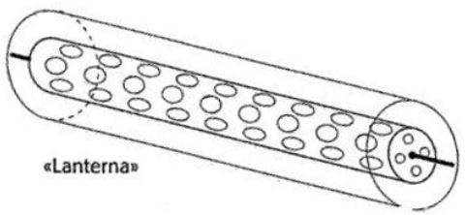

Scegliendo per le portate d’anima un angolo di 12 gradi e un’altezza di 20 mm si dovrà realizzare un’anima con le misure indicate nella figura 2.18 seguente.

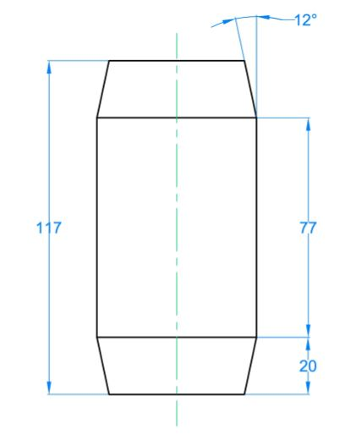

Figura 2.18 - Anima quotata

**2.6 Disegno del modello**

Come già accennato nel paragrafo 2.3, il numero relativamente contenuto dei pezzi da realizzare, ha portato alla scelta di un modello purché permanente ma di tipo fortemente economico in comune legno di abete la cui superficie verrà al più stuccata o smaltata con vernici sintetiche per eliminarne le porosità e renderlo impermeabile.

Il posizionamento del piano di separazione tra le staffe sulla faccia della flangia inoltre impone che tele modello sia divisibile in una parte principale ed un tassello relativo alla portata d’anima superiore il quale permetta di posizionare questa in un secondo momento durante il ciclo di formatura. La formatura della la cavità nella staffa inferiore infatti prevede che si lavori appoggiati ad un piano di lavoro coincidente al piano di separazione. La presenza della portata d’anima superiore, essendo questa appartenente al volume compreso nella staffa superiore, comporterebbe un ostacolo alle operazioni.

Si nota inoltre che per assemblare in maniera precisa il tassello alla restante parte del modello occorrerà inserire sulla loro superficie di interfaccia almeno due spine, sempre in legno, che eliminino ogni grado li libertà relativo tra le parti una volta ricongiunte.

Si riporta di seguito (figura 2.19), per meglio comprendere l’aspetto del modello, un rendering 3D esploso avente dimensioni fedeli a quelle del disegno del modello.

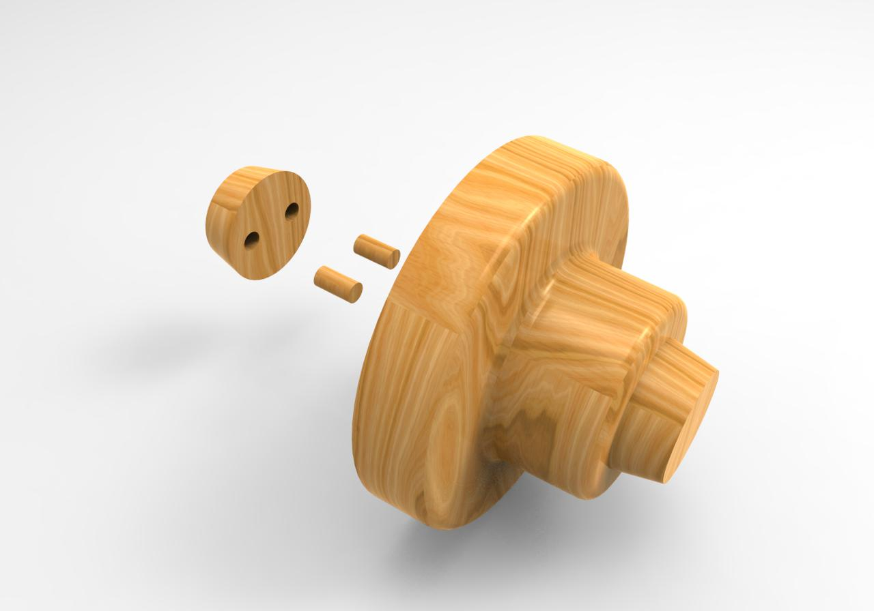

Figura 2.19 - Esploso 3D del modello

**2.6.1 Disegno quotato del modello**

Per il disegno del modello quotato si rimanda all’Appendice B, Allegato 3

**2.7 Struttura del ciclo di formatura**

Data la ridotta entità delle dimensioni del getto si opterà per una formatura con terra sintetica a verde, ossia senza essiccazione artificiale. L’indurimento della terra inoltre potrà essere un’operazione svolta manualmente da un addetto in quanto si ha a che fare con staffe di piccole dimensioni ed un modello di geometria semplice. Non si rischia quindi di produrre forme con difetti dovuti alla imperfetta ricopertura della superficie del modello con la sabbia, né di aumentare in maniera apprezzabile i tempi delle operazioni di formatura nonostante queste vadano ripetute per un numero abbastanza elevato di volte pari al numero dei pezzi da produrre (84 pezzi).

Il materiale da formatura utilizzato dovrà essere una miscela di silice granulare con varia granulometria, di legante e di additivi, le cui percentuali avranno il compito di conferire le seguenti caratteristiche:

* *Refrattarietà*, ossia la capacità di resistere alle elevate temperature del metallo fuso con il quale il materiale da formatura entrerà in contatto.  
  Sarà maggiore al diminuire della percentuale di leganti e additivi.
* *Coesione*, ossia la capacità del materiale di resistere alle sollecitazioni meccaniche.  
  Sarà tanto maggiore quanto più è alta la percentuale di legante (entro certi limiti) e quanto più la granulometria della sabbia è disomogenea preferendo grani spigolosi e molto grossi o molto fini, non medi.
* *Permeabilità*, proprietà in antitesi con la coesione, intesa come capacità del materiale di far diffondere attraverso di esso gas e vapori sviluppati all’interno della cavità durante le operazioni di colata.  
  Favorita da granulometrie uniformi di grani medi
* *Scorrevolezza*, ossia la capacità di raggiungere tutti i punti della forma e di ricalcare fedelmente le superfici con cui il materiale andrà a contatto.
* *Friabilità*, ossia la capacità del materiale di sfaldarsi durante le operazioni di distaffatura e rimozione delle anime.

Al fine di ottenere un adeguato compromesso tra queste proprietà in funzione delle dimensioni del pezzo e delle scarse pretese sulle finiture superficiali, essendo le superfici di interesse destinate a lavorazioni successive, si adotterà il seguente mix:

* 10% di legante costituito prevalentemente da bentonite, una particolare argilla contenente un componente attivo detto montmorillonite.
* 4-5% di acqua la quale ha il compito di attivare la capacità legante della bentonite
* 1-2% di additivi come la farina di cereali, avente la funzione di eliminare i difetti legati all’espansione della forma, e le peci polverizzate, aventi la funzione di controllare le reazioni chimiche tra la forma e il metallo liquido.
* 83-85% di silice granulare sintetica per rispondere all’esigenza di resistere per un tempo elevato all’irraggiamento durante il riempimento della forma. Tale sabbia sarà composta a sua volta da un 70% di grani grossi (indice di finezza AFS $18÷35$) al fine di garantire una buona permeabilità e da un 30% di sabbia fine (AFS $50÷150$) necessaria per non ottenere una finitura superficiale estremamente scadente nonché per aumentare le capacità di coesione e ridurre il rischio di formazione di bave.

Si fa notare che, utilizzando una formatura a verde la miscela non verrà decurtata del suo contenuto di umidità alla fine del processo fi formatura. Sarà quindi preferibile lavorarla alla molazza per rendere l’impasto più omogeneo evitando il rischio di formazione nella forma di zone di ristagno responsabili di fragilità e deformazioni della stessa.

Inoltre a formatura avvenuta su procederà a praticare dei piccoli fori sulla calotta superiore della forma, dette *tirate d’aria*, mediante un apposito ago al fine di favorire l’eliminazione dei gas e dei vapori.

Viene riportato di seguito uno schema sintetico delle successioni delle operazioni di formatura (figure 2.20 “a” e “b”).

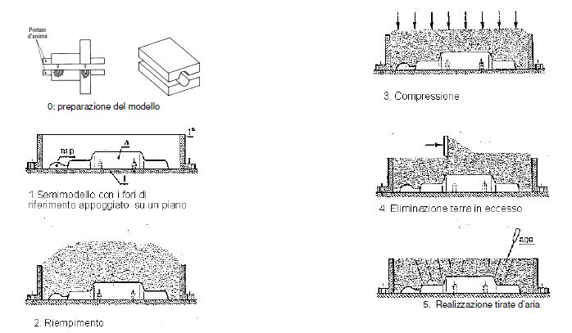

Figura 2.20 (a) - Operazioni di formatura

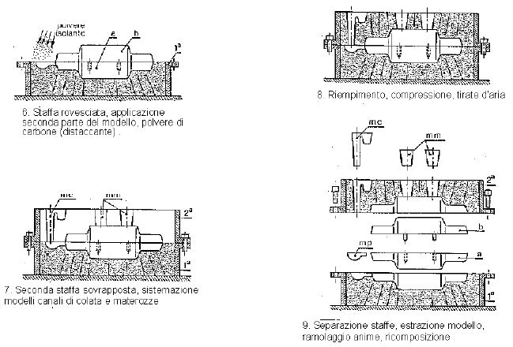

Figura 2.20 (b) - Operazioni di formatura

Si sottolinea altresì che, per come è stata strutturata la composizione del materiale da formatura, questo può essere, tramite opportuni processi di cui non si andrà nel dettaglio, recuperato e riciclato per formature successive in percentuali comprese tra il 40% e il 70%.

**2.7.1 Calcolo dei pesi delle staffe riempite**

Al fine di determinare se risulta possibile la movimentazione manuale delle parti della forma o se va fatto necessariamente ricorso a mezzi di movimentazione meccanica si è calcolato il peso delle staffe riempite. Per il calcolo occorre conoscere il peso delle staffe a vuoto, per le quali, essendo realizzate in ghisa, si considera un peso specifico medio di $7*{10}^{-6} kg/{mm}^{3}$. Il volume delle staffe può essere calcolato in maniera approssimativa tramite le misure riportate nel paragrafo 2.4.4 considerando uno spessore delle pareti di circa 15 mm.

Si sono ottenuti i valori riportati in tabella 2.5 decurtando dal volume della sabbia sia quello occupato delle materozze che delle portate d’anima, trascurando però la presenza del canale di colata.

Tabella 2.5 - Peso delle staffe riempite

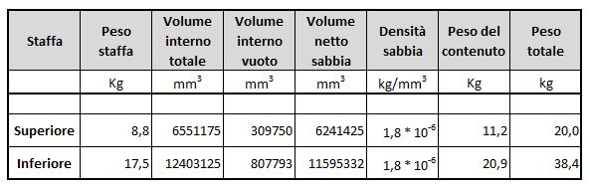

Supponendo che l’addetto alla movimentazione sia una sola persona potranno quindi essere impiegati mezzi di sollevamento meccanico delle staffe.

**2.8 Spinte metallostatiche**

Nonostante non ci siano problemi, grazie anche all’adozione di un’anima verticale, di eccessive deformazioni o rotture delle parti costituenti la cavità all’interno della forma, si dovrà comunque valutare l’entità delle spinte verticali verso l’alto al fine di verificare che non ci sia separazione delle staffe a colata avvenuta con conseguente fuoriuscita del metallo liquido.  
Tali componenti corrisponderanno alle risultanti di tutte le forze di pressione esercitate dal metallo liquido, ad una certa profondità rispetto al pelo libero, sulle superfici piane rispetto alle il metallo si trova al di sotto.  
Nel nostro caso l’unica superfice che contribuisce è quella superiore della flangia, alla cui estensione andrà sottratta l’area della sezione delle materozze e quella occupata dall’anima.

Sapendo che la superficie in oggetto ha estensione pari a:

$$A_{sup, spinta}=A_{flangia}-2A_{sez, materozza}-A_{sez, anima}=14672 {mm}^{2}$$

Sapendo inoltre che la spinta corrisponde al volume della terra sovrastante il getto sullo spazio sovrastante la superficie suddetta, avente altezza $H_{terra}=63 mm$, moltiplicato per il peso specifico del metallo colato, pari a $ρ_{C40}=7.87×{10}^{-6} kg/{mm}^{3}$, si ha:

$$F_{galleggiamento}=A_{sup, spinta}*H_{terra}*ρ_{C40}≅7.1 kg$$

Tale forza sarà quella a cui risulta soggetta la staffa superiore. Essendo abbondantemente minore del peso della staffa stessa e della sabbia che essa contiene non si avranno problemi di separazione delle staffe al termine della colata. Non sarà quindi necessario sovrapporre alla staffa superiore un peso aggiuntivo.

**2.9 Aspetto della forma**Viene riportata di seguito una rappresentazione di come si mostra la forma una volta riempita, dotata di materozze e canali di colata, estratto il modello ed inserita l’anima secondo due punti di vista dal momento che si sono posti le materozze ed il sistema di colata su piani a 90° tra loro (figure 2.20 e 2.21).

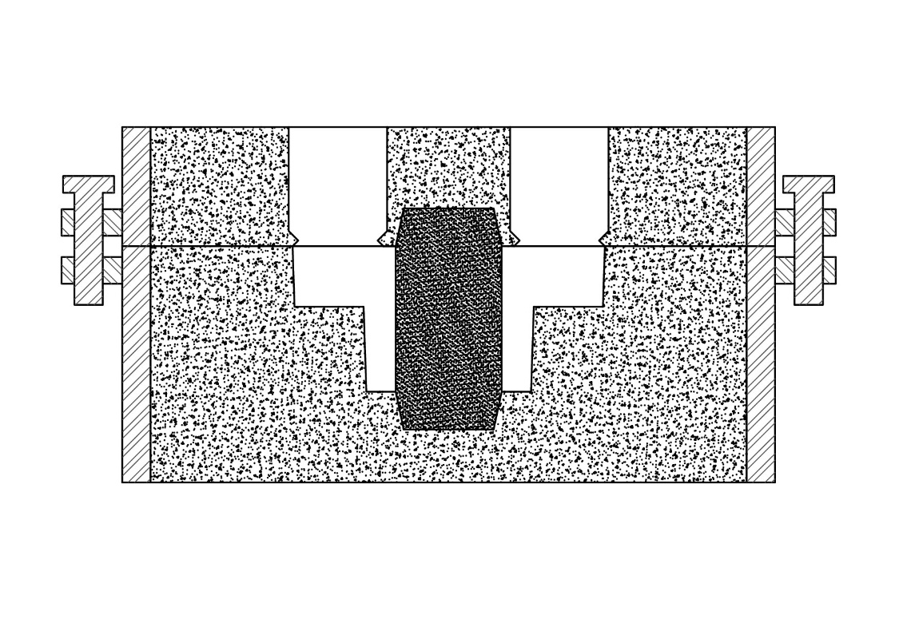

Figura 2.21 - Sezione forma nel piano delle materozze

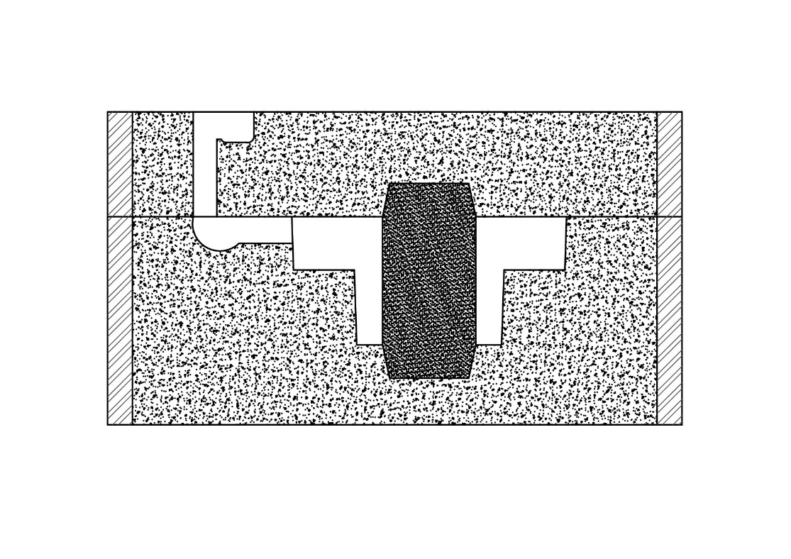

Figura 2.22 - Sezione della forma nel piano del sistema di colata

**2.10 Operazioni post solidificazione**

A valle delle fasi di colata, solidificazione del pezzo e raffreddamento fino a temperatura ambiente andranno eseguite una serie di operazioni necessarie a estrarre il pezzo dalla forma e prepararlo per essere inviato all’officina che si occuperà delle successive lavorazioni alle macchine utensili. Seguendo un ordine cronologico queste operazioni saranno:

1. Distaffaggio: si procederà a rimuovere i perni centranti le staffe e sfilare queste dalla forma lasciando scoperto il blocco di sabbia al loro interno.
2. Sformatura: attraverso l’utilizzo di un piano vibrante o manualmente si procederà con la rottura della sabbia e l’estrazione del grezzo al suo interno, rimuovendo anche parti di sabbia interne come quelle costituenti le anime.
3. Segagione: si procederà a tagliar via le materozze ed i canali di colata tramite una sega meccanica tipicamente a nastro presente direttamente all’interno della fonderia.
4. Molatura: si procederà a rimuovere eventuali bave, nonché i residui delle superfici di attacco delle materozze e del canale di colata mediante passaggio del pezzo sulla mola elettrica anch’essa tipicamente disponibile all’interno della fonderia.
5. Trattamenti termici: qualora fosse richiesto dal progetto si potrà provvedere ad eseguire trattamenti termici come la normalizzazione o la ricottura atti a migliorare la struttura cristallina del pezzo e a rimuovere eventuali tensioni residue.

**Capitolo 3**

*Studio delle lavorazioni alle macchine utensili*

**3.1 Scelta delle lavorazioni**

Come visto nel paragrafo 1.4 si ha la necessità di intervenire con lavorazioni aggiuntive a valle del processo di fonderia per conferire alle superfici ritenute funzionali al corretto funzionamento del pezzo, caratteristiche migliori di quelle ottenute, circa tolleranze, dimensionali e geometriche, e finiture superficiali, nonché per la realizzazione stessa di queste superfici laddove non sia stato possibile o sia stato ritenuto non conveniente attraverso i processi di fonderia.

Si trascureranno in questa sede le lavorazioni di asportazione delle materozze, del canale di colata e delle bave menzionate nel capitolo precedente in quanto spesso realizzabili senza ulteriori indicazioni da parte del progettista direttamente con le macchine disponibili all’interno della fonderia.  
Ci si concentrerà quindi sulle lavorazioni per le quali è necessario ricorrere ad un’officina appositamente attrezzata, passando a definire per ciascuna superficie funzionale il processo di lavorazione più idoneo in base alla geometria della superficie e del materiale da asportare, stabilendo un ordine nella successione delle lavorazioni.

FORO NEL MOZZO

Si punta ad ottenere un diametro effettivo del foro passante realizzato nel mozzo quanto più possibile identico a quello nominale di progetto a meno delle tolleranze assegnate. Si dovrà allora asportare, rispetto al grezzo di fonderia, uno strato di metallo pari alla differenza tra le due quote.  
Trattandosi di una superficie interna accessibile solo dalle estremità, questa risulterà non lavorabile da tutte quelle macchine che prevedono l’utilizzo di utensili ingombranti e/o il cui moto sia vincolato su un piano ortogonale all’asse del foro stesso.  
Lo strumento più idoneo per eseguire questa lavorazione risulta il tornio parallelo. Per come è costruito infatti esso permette di montare utensili sottili in grado di inserirsi all’interno di fori avendo a disposizione un sistema di presa tale di permettere il montaggio di un pezzo cilindrico con asse parallelo all’utensile. All’utensile inoltre è consentito sia il moto nel piano ortogonale all’asse del pezzo sia il moto di avanzamento lungo l’asse stesso. Infine in sistema di presa è tale da mettere in rotazione il pezzo intorno al suo asse, consentendo di eseguire agevolmente asportazioni di materiale su superfici cilindriche.

Anche la gamma delle rugosità superficiali ottenibili tramite lavorazioni al torno risulta abbastanza ampia in quanto sono disponibili in commercio svariati modelli di utensile e di inserto, l’elemento montato sull’utensile avente la vera e propria capacità tagliente, ciascuno con diverse caratteristiche in funzione del materiale da lavorare e della finitura che è necessario ottenere.

Si procederà quindi alla lavorazione del foro nel mozzo per tornitura cilindrica interna.

SUPERFICIE DELLA FLANGIA

Per questa superficie, come da specifiche di progetto, è necessario ottenere una buona planarità e la quanto più precisa ortogonalità tra essa e l’asse del mozzo trattandosi della flangia di un giunto che andrà messo in rotazione. Si dovrà inoltre provvedere a realizzare il raccordo dello spigolo vivo sul perimetro di questa superficie non precedentemente ottenuto per fonderia.

Si tratta di una superficie estesa di forma circolare dalla quale andrà asportato un certo spessore di metallo fino ad ottenere le caratteristiche richieste. Occorre quindi uno strumento in grado di far muovere gli elementi taglienti nel piano della flangia secondo delle traiettorie assegnate.

Lo strumento più adatto risulta essere la fresatrice sulla quale montare una fresa frontale, un utensile a forma di tazza sulla periferia della quale viene fissato un certo numero inserti taglienti. Tale utensile sarà messo in rotazione attorno al suo asse permettendo agli inserti su di esso di avere un moto relativo non nullo rispetto al pezzo da lavorare consentendo l’effettiva asportazione di materiale da esso.  
Questo macchinario è dotato di un piano di lavoro attrezzato per poter fissare saldamente il pezzo da lavorare, al di sopra del quale si trova ed opera l’utensile.

Tipicamente per l’utensile è previsto un moto di avvicinamento verticale al pezzo, al quale segue un moto uniforme nel piano sul quale fare la lavorazione secondo traiettorie tipicamente rettilinee.  
Esistono però fresatrici computerizzate che permettono sia di eseguire lavorazioni su superfici curve lungo traiettorie curve anch’esse.  
Sarà proprio una di queste ultime ad essere scelta nel nostro caso per la lavorazione della superficie della flangia in quanto si reputa preferibile far seguire all’utensile un moto di taglio lungo traiettorie circolari concentriche a partire dal bordo esterno della flangia.

Anche in questo caso, oltre che dai parametri di lavoro con cui verrà settata la macchina, l’accuratezza della lavorazione e la finitura superficiale ottenibile dipendono dalla scelta dell’utensile e dell’inserto, disponibili in commerci per un’ampia gamma di necessità.

A spianatura avvenuta si potrà procedere con la realizzazione del raggio di raccordo attraverso l’utilizzo di un tornio che tramite una tornitura esterna asporti materiale dallo spigolo della flangia raccordando le due superfici con il raggio richiesto.

Si procederà quindi alla lavorazione della superficie della flangia per fresatura frontale e per tornitura esterna.

*FORI A RAGGIERA*

Avendo optato per non realizzare nemmeno l’apertura preliminare dei fori in questione a causa delle notevoli complicazioni cui sarebbe stato soggetto il processo di formatura per la fonderia, si dovrà procede all’apertura dei fori dal pieno.

Si avrà dunque bisogno di una macchina dotata di un utensile in grado di muoversi in direzione ortogonale alla superficie del pezzo sulla quale praticare il foro asportando un certo strato di materiale da tutta la superficie coperta dall’utensile stesso.

Il macchinario che per eccellenza possiede queste caratteristiche è il trapano verticale. Tale macchinario sarà dotato di un mandrino rotante sul quale è possibile fissare una punta (l’utensile) che può essere di tipo integrale, ossia con la parte tagliente ricavata dal corpo dell’utensile stesso, o ad inserti. Il mandrino potrà consentire lo spostamento verticale della punta verso il piano di lavoro appartenente al trapano sul quale è fissato il pezzo da forare.

Su una macchina di questo tipo è inoltre possibile interporre tra il piano di lavoro ed il pezzo un accessorio chiamato divisore che permette la rotazione del pezzo, intorno ad un asse parallelo alla punta ma eccentrico rispetto ad essa, senza che sia necessario che questo sia smontato e riposizionato sulla macchina. La rotazione potrà essere controllata tramite i comandi dell’accessorio permettendo di impostare esattamente l’angolo desiderato. Attraverso tale dispositivo sarà facilitata e velocizzata la procedura di apertura di fori lungo una determinata circonferenza appartenente al pezzo.

La finitura della superficie interna del foro dipenderà dalle caratteristiche dell’utensile e dai parametri di taglio secondo i quali esso lavora. Per ciò che concerne le caratteristiche dell’utensile si hanno a disposizione cataloghi in cui sono indicati tutti i dati necessari. Allo stato attuale della tecnologia si può disporre di punte molto precise, all’occorrenza refrigerate, in grado di restituire buone finiture superficiali.

**3.1.1 Sequenza delle lavorazioni**

Dal momento che il costo di ciascuna lavorazione dipende anche dalla quantità di materiale da essa asportato si cercherà di strutturare una sequenza delle operazioni tale da minimizzare l’effettuarsi di lavorazioni su parti che poi andrebbero asportate da lavorazioni diverse. Per esempio si cercherà di evitare di aprire un foro su una parete di spessore x se metà di questo spessore andrà successivamente spianato invertendo la successione di queste due lavorazioni.

Seguendo questa ottica si individuano nell’ordine le seguenti fasi e sotto-fasi di lavorazione, definendo come fase l’insieme di operazioni da svolgere sulla medesima macchina o stazione di lavoro. Si darà solo un elenco sintetico delle operazioni racchiuse in ciascuna sotto-fase rimandando all’Appendice C, Allegati 2, 3 e 4 per i cartellini delle lavorazioni dettagliati.   
Si sottolinea altresì che nel cartellino relativo alla sotto-fase 30/2 non vengono riportati i parametri di taglio in quanto lo spostamento dell’utensile verrà controllato manualmente secondo la sensibilità dell’operatore. Si prevede comunque che la potenza del tornio necessaria per questa lavorazione sia comunque inferiori di quella stimata per la tornitura principale (30/1) essendo la lavorazione di modesta entità.

* **Fase 10**: **Fresatura** 
  + Sotto-fase 10/1: *Fresatura frontale*
    1. Passata di sgrossatura sulla faccia della flangia con moto di taglio lineare lungo la circonferenza di raggio 68 mm appartenente al piano della superficie. Profondità della passata di 2.5 mm
    2. Seconda passata di finitura media su tutta la flangia con moto di taglio lineare in due passaggi lungo due circonferenza concentriche appartenenti al piano della superficie rispettivamente di raggi 104 mm e 78 mm. Profondità della passata di 1.5 mm
* **Fase 20: Foratura**
  + Sotto-fase 20/1: *Foratura ripetuta con divisore*
    1. Apertura di sei fori sulla flangia distanziati di 60° su una circonferenza di raggio 62 mm dall’asse del pezzo. Diametro dei fori 12 mm. Profondità dei fori 27 mm
  + Sotto-fase 20/2: *Foratura ripetuta con divisore*
    1. Apertura di sei fori sulla flangia distanziati di 60° su una circonferenza di raggio 62 mm dall’asse del pezzo sfasati di 30° rispetto ai precedenti. Diametro dei fori 20 mm. Profondità dei fori 27 mm
* **Fase 30: Tornitura**
  + Sotto-fase 30/1: *Tornitura cilindrica esterna*
    1. Tornitura del diametro del foro centrale del pezzo. Profondità di passata di 2 mm passando da un diametro iniziale di 56 mm a un diametro finale di 60 mm
    2. Tornitura dello spigolo esterno della flangia al fine di realizzare un raccordo col mantello esterno. Raggio di raccordo di 6 mm.

Seguendo questa scaletta si eviterà di tornire una parte della superficie cilindrica interna destinata ad essere rimossa risparmiando sia sui tempi delle lavorazioni sia sull’usura degli utensili. Un discorso analogo varrà per i fori a raggiera i quali verranno in tal modo aperti su una parte di spessore minore se fatti a seguito della fresatura frontale.

Si rimanda all’Appendice C, Allegato 1 per il cartellino del ciclo di lavorazione.

**3.2 Analisi delle lavorazioni**

Verrà in questa sede approfondito lo studio delle lavorazioni entrando nei dettagli della meccanica delle varie modalità di taglio. Si andranno poi a scegliere gli utensili e gli inserti necessari dimensionando le macchine in potenza. Per tale dimensionamento si farà riferimento per ciascuna macchina alla lavorazione più onerosa in quanto le altre richiederanno certamente una potenza minore che la macchina sarà in grado di fornire.

Si farà riferimento per la selezione degli utensili e degli inserti necessari al catalogo della SAU Quality Tools Engineering disponibile sul sito <http://www.sautool.com/catalogo-generale/>.

**3.2.1 Classificazione del materiale da lavorare.**

L’acciaio C40 ricotto, con durezza 180 HB da noi impiegato viene designato con l’identificativo P secondo la classificazione dei materiali ISO 513 di cui si riporta una tabella riassuntiva in figura 3.1.

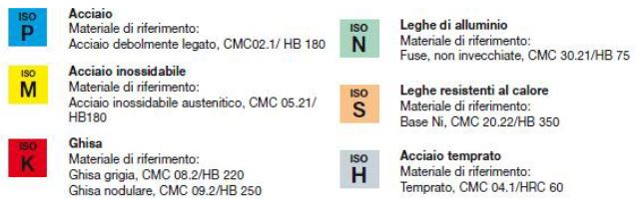

Figura 3.1 - Sintesi ISO 513

Inoltre, come è possibile vedere dalla tabella presente a pagina H74 del catalogo, di cui si riporta l’estratto per noi di interesse in figura 3.2, a tale acciaio corrisponde la classificazione interna VDI gr. 2.

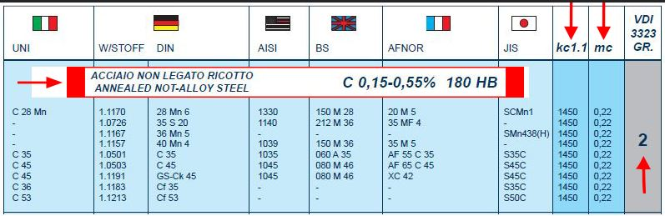

Figura 3.2 – Estratto pagina H74

In questa tabella vengo inoltre riportate alcune proprietà dell’acciaio quali:

* Forza di strappamento specifica $Kc1.1=1450$
* Esponente di incremento della forza specifica di taglio $mc=0.22$

**3.2.2 Fresatura**Dovrà eseguirsi una spianatura integrale sulla faccia esterna della flangia in due passate di cui una prima di sgrossatura, rimuovendo 2.5 mm di spessore, cui seguirà una seconda di rifinitura media rimuovendo altri 1.5 mm di spessore. Non essendo necessarie su tale superficie rugosità estremamente fini, in quanto non ci avrà nessun contatto con altre parti durante l’assemblaggio dei due semi giunti, non sarà necessaria una passata di finitura spinta, ritenendo sufficiente una rugosità di 1.6 µm ottenibile tramite la sola passata di finitura media.

3.2.2.1 Scelta dell’utensile

La scelta dell’utensile, la fresa, andrà fatta consultando i cataloghi verificando che tra i disponibili, quello scelto possieda alcuni requisiti quali:

* Compatibilità con la lavorazione da eseguire, nel nostro caso una spianatura integrale.
* Possibilità di raggiungere la profondità di passata necessaria, nel nostro caso di almeno 2.5 mm
* Presenza tra gli inserti compatibili di quelli in grado di eseguire il tipo di passata voluto, nel nostro caso una sgrossatura e una finitura media.
* Possibilità di montare gli inserti secondo l’angolo di spoglia superiore necessario il quale è funzione, tra le altre cose, del tipo di materiale. Nel nostro caso è consigliabile un angolo di spoglia superiore totale (inserto + inclinazione del porta-inserto) positivo e maggiore di zero fino ad un massimo di 30°.
* Passo della fresa adatto alla durezza del metallo da lavorare.
* Diametro della fresa sufficiente in base alla lavorazione da eseguire. Nel nostro caso, dovrà eseguirsi una spianatura integrale condotta lungo la circonferenza di mezzeria di una corona circolare di spessore radiale di 53.5mm.

Per quanto riguarda la scelta del diametro ottimale della fresa è buona norma che in fase di sgrossatura tale diametro sia pari a circa 1.7 la larghezza del pezzo da fresare. Questo perché, al fine di garantire una maggiore regolarità nel funzionamento della fresa e una uniformità migliore dello spessore del truciolo, occorrerà posizionare la fresa rispetto alla larghezza da fresare in modo tale che ci sia una sporgenza nella zona di entrata maggiore di quella nella zona di uscita rispettivamente pari a 0.1 e 0.3 volte il diametro della fresa stessa come mostrato in figura 3.3.

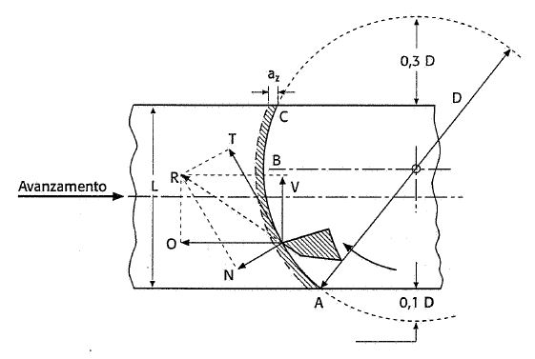

Figura 3.3 - Posizionamento ottimale della fresa

Il diametro della fresa minimo necessario risulta quindi essere intorno a 90 mm.  
Si sono individuate allora sul catalogo le frese a tazza in grado di eseguire spianature tra le quali risultano adatte quelle della serie **S 438** in quanto, come si può vedere in figura 3.4, queste saranno in grado di operare spianature sia integrali che parziali per profondità di passata massime di 6 mm, valore abbondantemente superiore alle nostre necessità, consentendo di installare inserti registrati con angoli superiore all’utensile compresi tra 4 e 10°. Si avranno inoltre a disposizione frese di questa serie di diametri compresi tra 50 e 315 mm con passi fini, medi e grossi indicati inserendo a valle del codice della serie la lettera **F**, **nessuna lettera** e la lettera **G** rispettivamente.

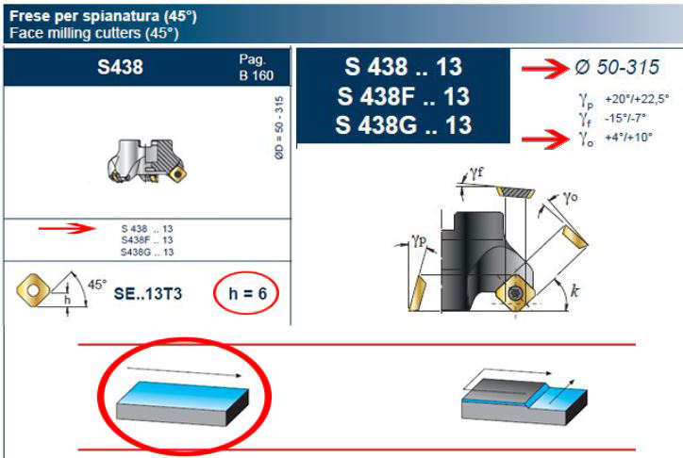

Figura 3.4 - Scelta fresa

Si sceglierà allora una fresa a passo medio, in quanto trattandosi di sgrossatura si avrà bisogno di una buona capacità di evacuazione del truciolo, (nessuna lettera a seguire il numero di serie) di diametro 100 mm, identificata dal codice **S 438 100-13**, le cui caratteristiche tecniche sono visibili in figura 3.5, tra le quali risulta importante per i calcoli successivi il numero di denti **Z**.

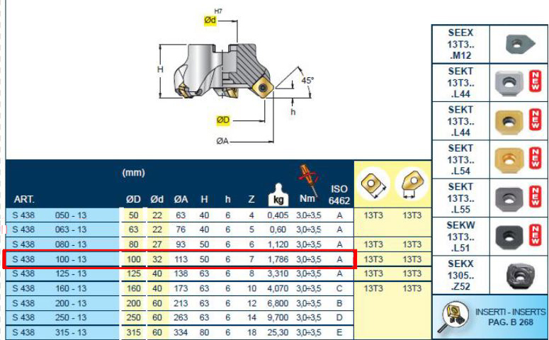

Figura 3.5 - Dati sulla fresa scelta

In figura è inoltre visibile la gamma degli inserti compatibili con questa fresa. Si dovrà quindi accertare che tra di essi ce ne sia uno adatto alle lavorazioni da eseguire.

3.2.2.2 Scelta dell’inserto

Per scegliere l'utensile tra quelli compatibili si ha a disposizione la tabella di pagina B161 del catalogo, di cui si riporta un estratto in figura 3.6, attraverso la quale si potrà verificare l’esistenza di un inserto adatto per lavorare gli acciai, e quindi la classe ISO P, che sia in grado di eseguire sgrossature e finiture medie.

Risulta quindi adatto l’inserto identificato con il codice **SEKT 13T3 AZEN .L54** il quale può eseguire le lavorazioni richieste ed è disponibile in due materiali entrambi appartenenti alla classe **HC** ossia in metallo duro ricoperto. Tra le due scelte a disposizione si preferisce quello avente codice identificativo della qualità della lavorazione **T518M** in quanto risulta più idoneo all’impiego che dobbiamo farne stando alla tabella di pagina B246 di cui si estrae il necessario in figura 3.7.

Per maggiori informazioni sulle caratteristiche dell’inserto si rimanda all’Appendice C Allegato 5.

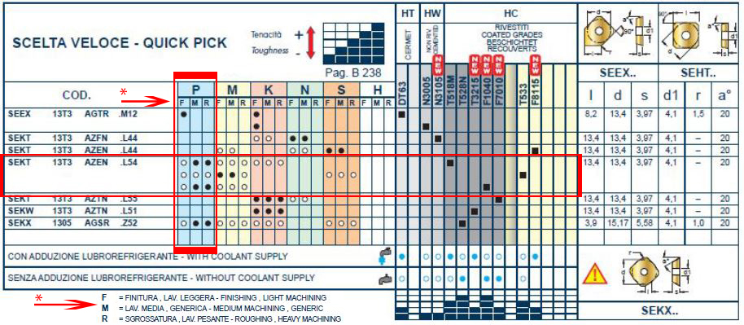

Figura 3.6 - Guida alla scelta dell'inserto

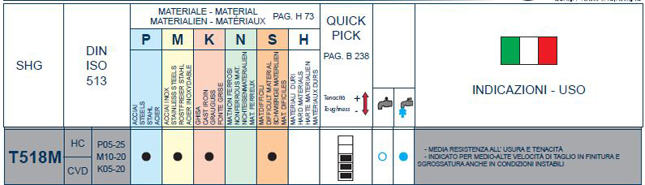

Figura 3.7 - Indicazioni sul materiale dell'inserto

Si fa inoltre notare che l’inserto scelto può essere montato secondo una specifica disposizione delle facce principali ma che si hanno comunque a disposizione quattro taglienti essendo di forma quadrata. L’inserto quindi, che di norma ha una durata di 15 minuti secondo il costruttore se fatto operare nelle condizioni consigliate, può essere ruotato intorno al suo perno di fissaggio per sfruttare anche gli altri tre taglienti, quadruplicando così la durata complessiva. (figura 3.8)

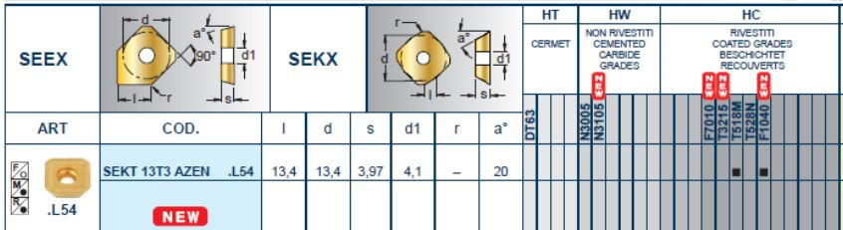

Figura 3.8 - Caratteristiche inserto

3.2.2.3 Parametri di lavoro

Per la determinazione dei parametri di taglio e di tutte le grandezze necessarie, nonché per il calcolo della potenza di taglio necessaria per la lavorazione si utilizzeranno le formule consigliate direttamente dal catalogo SAU dal quale sono stati scelti utensile ed inserti.

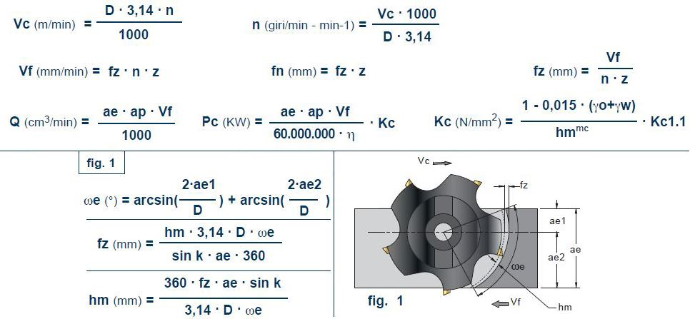

Le grandezze usate in queste formule verranno definite come indicato nella tabella seguente.

Tabella 3.1 Definizione delle grandezze

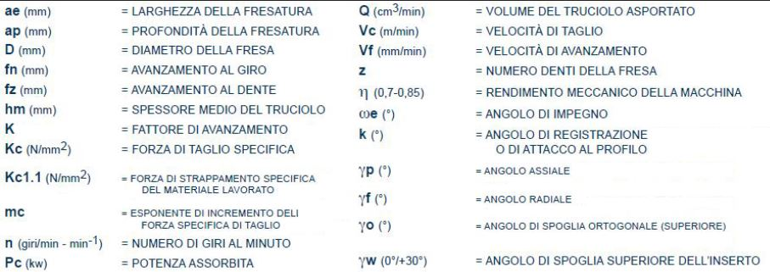

Inoltre si definisce ap1 la porzione della larghezza di fresatura nella quale si è in condizioni di opposizione e ap2 la porzione in cui si è in condizioni di concordanza.

La velocità di taglio può essere variata entro un intervallo di valori consigliato a catalogo in base al materiale da lavorare e alla qualità della fresatura. Secondo le tabelle di pagina B255 tale intervallo si estende tra i 200 e i 300 m/min. Si riporta in figura 3.9 un estratto della tabella in questione.

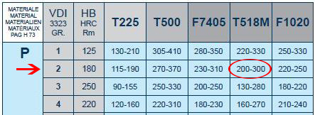

Figura 3.9 – Intervallo consigliato delle velocità di taglio

La scelta della velocità di taglio all’interno di tale intervallo risulta comunque funzione della qualità della finitura superficiale voluta infatti velocità di taglio più basse associate a larghezze della porzione di fresa in presa maggiori sono più adatte a lavorazioni di sgrossatura mentre per eseguire lavorazioni di finitura medio-alta sarà preferibile aumentare la velocità di taglio riducendo la larghezza della porzione di fresa in presa come mostrato dal grafico di figura 3.10.

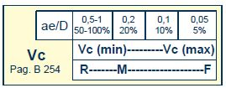

Figura 3.10 - Scelta di Vc in funzione della lavorazione

Un’ulteriore restrizione sull’intervallo di scelta di Vc è dato dalla tabella di pagina B161 nella quale si fissa una velocità di taglio minima per un inserto di qualità T518M pari a 240 m/min. In tale tabella sono inoltre riportati gli avanzamenti al dente fz0 in funzione del tipo di lavorazione eseguita ed i relativi fattori di correzione Kae dipendenti dalla larghezza di fresatura rispetto al diametro della fresa stessa (figura 3.11)

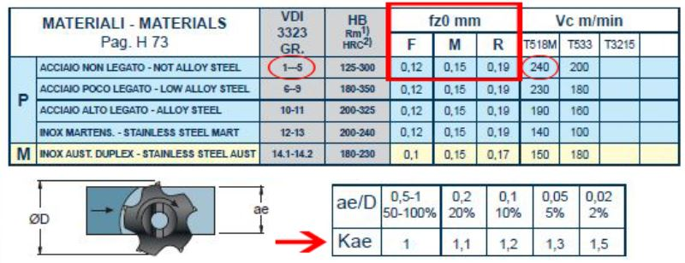

Figura 3.11 - Vc minima e scelta di fz0

Trattandosi nel nostro caso di una spianatura integrale prima di sgrossatura, poi di finitura media, cui corrisponderanno avanzamenti al dente pari a 0.19 e 0.15 e per le quali verranno scelti rispettivamente valori di Vc pari a 240 m/min e 270 m/min con larghezze di passata pari a tutta la larghezza radiale della corona circolare nel primo caso (circa 54 mm) e alla sua metà nel secondo (circa 27) prevedendo in questa fase due cicli di taglio per coprire l’intera superficie.  
Il rapporto ae/D sarà quindi pari a 54/100 = 0.54 (54%) durante la passata di sgrossatura e a 27/100 = 0.27 (27%) durante la passata di finitura media. Corrisponderanno quindi rispettivamente, secondo la tabella di figura 3.11, fattori di correzione Kae per l’avanzamento al dente pari ad 1 e 1.1.

Per quanto riguarda l’impostazione dell’angolo di spoglia superiore dell’utensile, indicato nelle formule usate con $γ_{0}$, si userà un angolo di 4° per la passata di sgrossatura e un angolo di 6° per la passata di rifinitura media. L’inserto scelto invece è di tipo M ossia adatto a lavorazioni di sgrossatura e finitura media. Tale inserto avrà un angolo di spoglia superiore proprio, indicato nelle formule con $γ_{W}$, positivo e pari a 22° come visibile in figura 3.12.

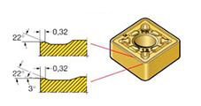

Figura 3.12 - Angolo di spoglia superiore inserto

Inserendo ora tutti i dati a disposizione all’interno di un foglio di calcolo elettronico potranno essere calcolati tutti i parametri di taglio secondo le formule di cui sopra.

Tabella 3.2 - Foglio di calcolo parametri fresatura

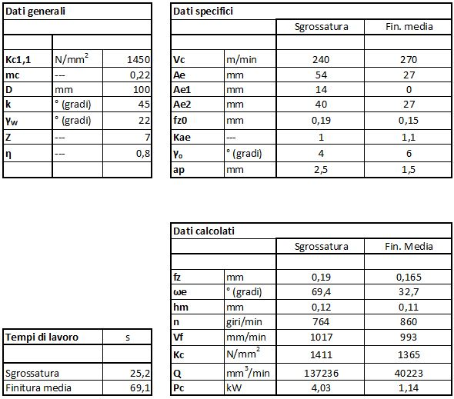

Risulta evidente che la lavorazione più onerosa in termini di spesa di potenza è la passata di sgrossatura. In base a questa andrà dimensionata una macchina fresatrice con potenza del motore principale superiore a 4.5 kW.

I tempi di lavorazione sono stati calcolati assumendo come lunghezza approssimata del pezzo da fresare la lunghezza della circonferenza percorsa dal centro della frase stessa durante la lavorazione. Durante la passata di sgrossatura la fresa compirà un solo giro intorno all’asse del pezzo lungo una circonferenza avente raggio 68 mm per cui la distanza percorsa sarà circa 427 mm. Durante la passata di finitura invece la fresa dovrà compiere due giri di cui il primo lungo una circonferenza di raggio 104 mm e quindi di lunghezza 654 mm, ed il secondo lungo una circonferenza di raggio 78 mm e quindi di lunghezza 490 mm.   
I tempi di lavorazione potranno allora essere calcolati dividendo la distanza percorsa per la velocità di avanzamento e riportando il valore in secondi.

3.2.2.4 Scelta della macchina

In base alle specifiche richieste in quanto a potenza della macchina, intervallo di velocità di rotazione del mandrino, dimensioni della tavola di lavoro e capacità di movimento del mandrino si è scelta la fresatrice CNC della Knuth modello **WF 4.2 CNC** mostrata in foto (figura 3.13).  
  
 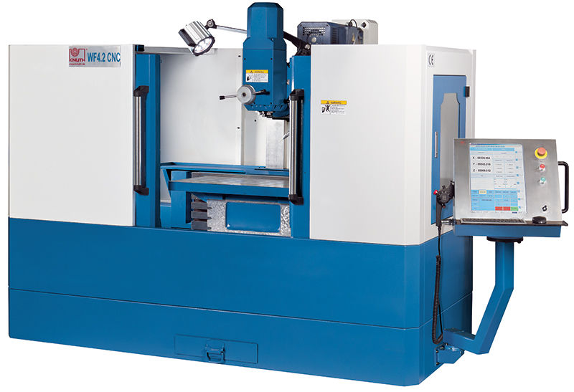 

Figura 3.13 - Fresatrice Knuth WF 4.2 CNC

Si riporta per questa macchina un estratto riassuntivo delle specifiche di targa principali rimandando per la scheda tecnica completa all’Appendice D, Allegato 1.

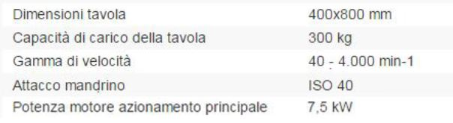

La macchina si troverà a dover lavorare con il 60% della sua potenzialità di targa permettendo di avere a disposizione una adeguata riserva di potenza nel caso in cui ci siano imprevisti durante la lavorazione senza che si verifichi un elevato affaticamento del motore primario.

**3.2.3 Foratura**

Dovrà eseguirsi l’apertura in due fasi di 12 fori dal pieno su una circonferenza di raggio 62 mm dall’asse del pezzo appartenente al piano della flangia, di cui sei aventi diametro 12 mm e i restanti diametro 20 mm alternati fra loro. L’apertura avverrà al trapano verticale direttamente nei diametri finali dei fori senza praticare preaperture di fori guida.

Essendo tali fori sedi di alloggiamento degli steli dei pioli, quelli da 12, e degli elementi in gomma che ne ricoprono una parte, quelli da 20, e considerando che, soprattutto nel interfaccia di accoppiamento foro / elemento in gomma può verificarsi moto di strisciamento relativo tra le parti durante il funzionamento del giunto, saranno necessarie tolleranze abbastanza buone con valori di rugosità superficiale che non superino gli 0.8 $μ$ m nell’intento di prevenire eventuali fenomeni di usura precocie delle parti.

La qualità delle tolleranze ottenibili, nonché i valori di rugosità superficiale del foro dipenderanno dal livello di qualità tecnologica degli utensili di foratura, le punte, e delle macchine che li azioneranno, le quali sono disponibili a catalogo allo stato attuale della tecnologia con livelli di bontà tale da rendere possibile l’ottenimento delle caratteristiche suddette.

3.2.3.1 Scelta dell’utensile

La scelta dell’utensile, la punta, andrà fatta consultando i cataloghi verificando che tra i disponibili, quello scelto possieda alcuni requisiti quali:

* Compatibilità con la lavorazione da eseguire, nel nostro caso una foratura cilindrica passante.
* Compatibilità delle caratteristiche della punta quali angolo $φ$ di inclinazione dell’elica e angolo $η$ tra i taglienti con il materiale da lavorare. Nel nostro caso un acciaio non legato.
* Modalità di centratura della punta in relazione alle caratteristiche della superficie con la quale essa si approccia. Nel nostro caso la superficie è stata precedentemente spianata e l’asse del foro sarà perpendicolare ad essa per cui si preferirà l’utilizzo di una punta **autocentrante** rispetto a dover ricorrere all’utilizzo preliminare di una punta da centri che crei una guida per il posizionamento della punta che eseguirà l’apertura del foro.
* Lunghezza ***utile*** dell’elica maggiore o al più pari alla profondità del foro. Nel nostro caso la superficie è stata fresata e ha raggiunto lo spessore di 27 mm. Inoltre la lunghezza totale dell’elica deve essere ragionevolmente contenuta per evitare fenomeni di sbandamento elastico dovuto al carico di punta cui è soggetta durante il suo esercizio.
* Compatibilità delle tolleranze e delle rugosità garantite dal costruttore con quelle indicate nel progetto. Nel nostro caso andranno ottenute tolleranze di classe IT7 sul diametro del foro e rugosità superficiali $R_{a}=0.8 μm$.

Si procederà in primo tentativo a ricercare la punta ottimale tra quelle di tipo elicoidale integrale, riservandosi la possibilità di optare per una punta ad inserti in carburi qualora nessuna delle alternative risulti soddisfacente. Questa decisione è stata guidata dalla necessità di ridurre i costi di lavorazione in quanto la punta elicoidale è sicuramente tra gli utensili più economici notando inoltre che per molte di esse esiste la possibilità di essere nuovamente affilata e riutilizzata dopo l’esaurimento delle superfici di taglio evitando di dover sostituire completamente l’utensile.

Per la definizione degli angoli precedentemente menzionati si faccia riferimento alla figura 3.14.

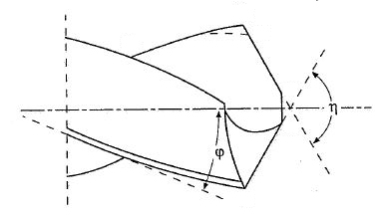

Figura 3.14

Per quanto riguarda l’angolo $φ$ di inclinazione dell’elica, come già accennato esso sarà funzione del materiale da lavorare ed in particolare della sua durezza. L’entità di tale angolo sarà infatti determinate per la capacità della punta di allontanare ed evacuare correttamente il truciolo dall’area di taglio, nonché per ridurre l’attrito generato tra l’utensile ed il truciolo in quanto la superficie dello scavo dell’elica corrisponderà alla superficie di spoglia frontale avente angolo di spoglia esattamente pari a $φ$. Per la sua determinazione si può ricorrere alla tabella 3.3 seguente.

Tabella 3.3 - Inclinazione dell'elica

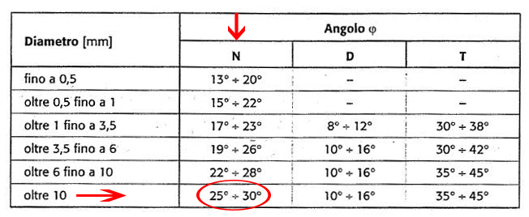

Notando che entrambe le punte a noi necessarie dovranno avere diametro maggiore di 10 mm e che le lavorazioni degli acciai non legati rientrano nella categoria N secondo la notazione in tabella si ha che l’angolo di inclinazione dell’elica dovrà essere compreso tra 25 e 30 gradi.

L’angolo $η$ tra i taglienti invece sarà responsabile dell’entità degli sforzi di penetrazione (assiali) e degli sforzi assiali scambiati tra punta e materiale da forare notando che all’aumentare di $η$ aumenteranno gli sforzi assiali e si ridurranno gli sforzi radiali in quanto si riduce la lunghezza dei taglienti stessi a parità di diametro della punta. L’entità di questi sforzi sarà responsabile del livello di efficienza di taglio della punta notando inoltre che a parità di angolo ci sarà una dipendenza anche dal materiale da lavorare.

La tabella 3.4 seguente, ottenuta su base sperimentale, individua l’angolo dei taglienti in grado di massimizzare l’efficienza di taglio in relazione ai vari materiali da forare. Tale tabella si basa su prove eseguite a secco.

Tabella 3.4 – Angolo dei taglienti

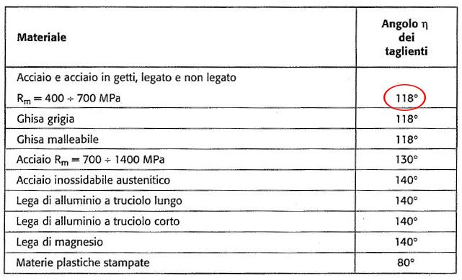

Dalla tabella risulta idoneo un angolo tra i taglienti pari a 118°.

Si fa comunque notare che, presenza di lubro-refrigerazione o di particolari trattamenti superficiali della punta, si potrà ridurre l’attrito tra i taglienti ed il fondo del foro, riducendosi parimenti l’entità degli sforzi radiali. A parità di efficienza di taglio si potrà quindi aumentare rispetto al valore indicato in tabella l’angolo dei taglienti, riducendo la quantità degli sforzi assiali trasmessi.

Passando ora alla stima della lunghezza utile dell’elica, è buona norma, come indicato anche a pagina H28 del catalogo SAU, che la lunghezza complessiva dell’elica sua almeno maggiore di due volte il diametro della punta rispetto alla profondità di foratura. Questo servirà a garantire che durante tutto il processo di foratura rimanga sempre una zona dell’elica esterna al materiale in foratura tale da garantire una corretta evacuazione del truciolo, non ostruendo del tutto i canali elicoidali della punta stessa (figura 3.15).

Nel nostro caso, essendo 27 mm la profondità del foro, occorreranno lunghezze dell’elica pari almeno a 51 mm per la punta di diametro 12 e 67 mm per la punta di diametro 20.

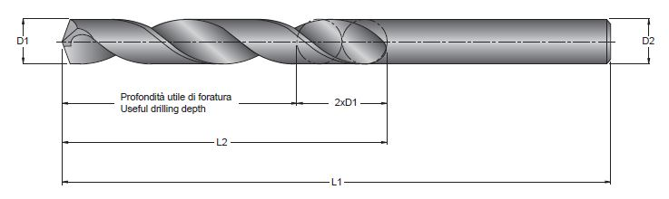

Figura 3.15 - Lunghezza dell'elica

Nel rispetto dei parametri suddetti si sono individuate a catalogo le seguenti punte:

* ***Fori da 12 mm.***  
  Come è possibile vedere dalla figura 3.16 si è scelta la punta **SDR 0341120** appartenente alle punte in metallo duro non lubro-refrigerate della serie **SDR 0341** disponibili in diametri da 3 a 12 mm, in quanto questa serie soddisfa tutti i requisiti fino ad ora richiesti ed in più ha una geometria dei taglienti tale da rendere le punte autocentranti, non occorrendo quindi utilizzare una punta da centri in fase preliminare. In figura sono riportate anche tutte le caratteristiche geometriche della punta necessarie per i successivi calcoli dei parametri di taglio.

Tale punta risulta assolutamente adatta alle forature di acciai non legati come dimostra la tabella di pagina C27 del catalogo, della quale si riporta un estratto in figura 3.17. In tale tabella inoltre sono indicati i parametri di lavoro ottimali da adottare utilizzando questa punta per garantire una durata dei taglienti di almeno 15 minuti di funzionamento nonché per garantire l’ottenimento delle tolleranze e delle rugosità previste.

Le grandezze riportate verranno meglio definite in seguito.

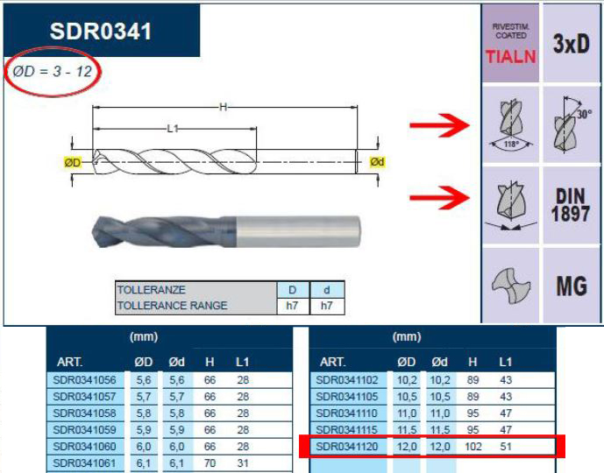

Figura 3.16 - Caratteristiche della punta da 12 mm

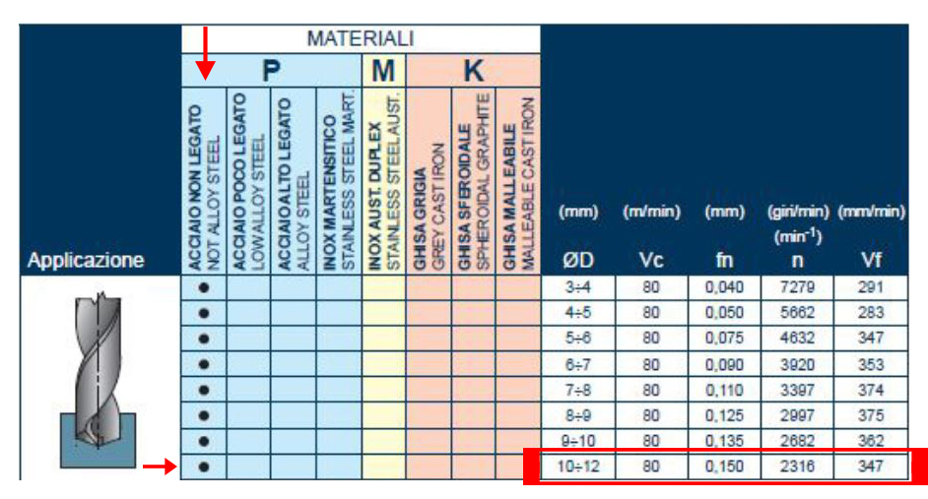

Figura 3.17 - Parametri di taglio punta da 12 mm

* **Fori da 20 mm**Essendo i fori in questione di diametro notevole si opterà per utilizzate una punta lubro-refrigerata, soluzione la quale permetterà tra gli altri vantaggi suddetti, di ottenere più facilmente le tolleranze sperate in quanto si potranno mantenere contenute le temperature dovute alle operazioni di taglio, responsabili di deformazioni del foro e della punta nonché usura precoce dei taglienti, proprio grazie all’asportazione del calore dalla zona di taglio veicolata dal refrigerante.  
    
  Le punte lubro-refrigerate si differenzieranno dalle versioni normali per la presenza all’interno del nucleo centrale longitudinale della punta stessa di canali di adduzione del liquido, il quale sarà attinto da un apposito attacco presente nel mandrino della macchina sulla quale queste punte andranno installate.  
    
  Si è scelta quindi la punta identificata con la sigla **SDF 0302200** appartenete alla serie di punte in metallo duro, stavolta lubro-refrigerate, **SDF 0302** disponibili in diametri a partire da 3 fino a 20 mm. Anche in questo caso la punta è autocentrante.  
  In figura 3.18 sono visibili tutti i parametri geometrici della punta in questione.

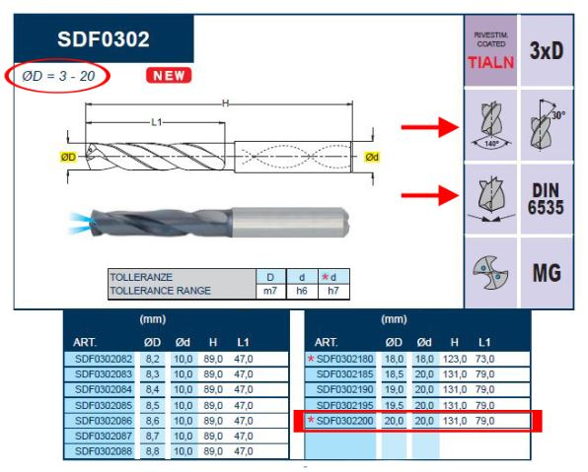

Figura 3.18 - Caratteristiche della punta da 20 mm

Come precedentemente illustrato l’angolo tra i taglienti di questa punta, pari a 140°, risulta maggiore dell’angolo tipicamente impiegato per la lavorazione degli acciai non legati pari a 118°. Tale eccezione è concessa proprio in virtù della presenza della lubro-refrigerazione.

Nella tabella di pagina C31 del catalogo, della quale si riporta un estratto in figura 3.19, sono indicati i parametri di lavoro ottimali da adottare utilizzando questa punta per garantire una durata dei taglienti di almeno 15 minuti di funzionamento nonché per garantire l’ottenimento delle tolleranze e delle rugosità previste.

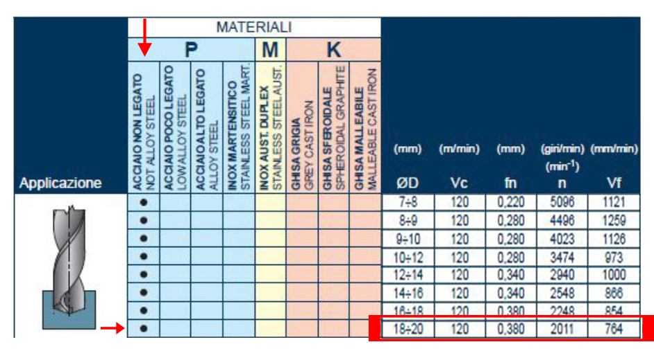

Figura 3.19 - Parametri di taglio punta da 20 mm

3.2.3.3 Parametri di lavoro

Per la determinazione dei parametri di taglio e di tutte le grandezze necessarie, nonché per il calcolo della potenza di taglio necessaria per la lavorazione si utilizzeranno le formule consigliate direttamente dal catalogo SAU dal quale sono state scelte le punte.

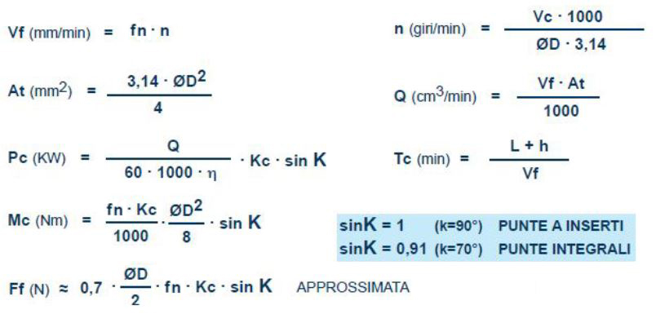

Le grandezze usate in queste formule e nelle immagini precedentemente viste verranno definite come indicato nella tabella 3.5 seguente.

Tabella 3.5 - Definizione delle grandezze

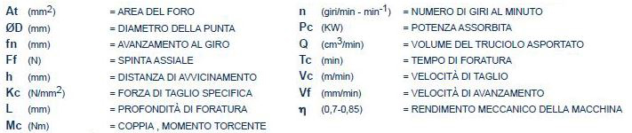

La forza di taglio specifica Kc è una caratteristica del materiale e, ricordando che il nostro acciaio è classificato VDI GR. 2, potrà essere ricavata dalle tabelle messe a disposizione a pagina H32 del catalogo SAU di cui si riporta in tabella 3.6 un estratto contenente il dato di interesse.

In base a tale tabella risulta Kc pari a 1900 MPa.

Tabella 3.6 - Valori del Kc in foratura

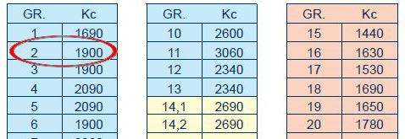

Servendosi ora di un foglio di calcolo elettronico contenente tutti i dati a disposizione e settato sulle formule precedentemente elencate potranno essere calcolati tutti i parametri di taglio e le potenze necessarie per eseguire le lavorazioni.

*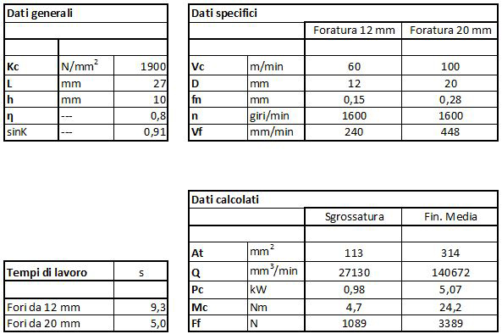*

Nella scelta dei parametri di taglio si è dovuto tenere conto in primo luogo delle velocità di rotazione effettivamente praticabili dalle macchine per fresatura generalmente diffuse. Inoltre si è cercato un compromesso che permettesse di non eccedere con le potenze di taglio necessarie in modo da poter eseguire le lavorazioni su macchine più economiche sia in termini di costo macchina sia in termini di costo per pezzo prodotto.   
Si è fissata innanzitutto una velocità di rotazione di 1600 giri/min, dalla quale si sono potute calcolare le velocità di taglio effettive. Inoltre per l’apertura di fori da 20 mm si è deciso di ridurre, rispetto al valore indicato dal catalogo, l’avanzamento al giro **fn**, passando da 0.38 a 0.28 mm. Tale assunzione è lecita in quanto una riduzione di fn, e quindi della velocità di avanzamento Vf, si tradurrà in una richiesta verso la punta di prestazioni inferiori, riducendosi sia la spinta assiale che la coppia torcente che la punta dovrà sopportare, le quali sarà certamente in grado di garantire. Al pari diminuirà anche il carico esercitato sul materiale riducendosi la possibilità che le deformazioni legate all’asportazione del truciolo peggiorino le tolleranze previste.

Si sottolinea inoltre che i tempi stimati si riferiscono all’esecuzione di un singolo foro per tipo. Per ottenere il tempo totale di lavorazione del singolo pezzo tali tempi andranno quindi moltiplicati per il numero di fori di ciascun tipo, tenendo altresì conto dei tempi passivi legati alla rotazione del pezzo tramite il divisore

3.2.3.4 Scelta della macchina

In funzione della potenza e della velocità di rotazione del mandrino richieste dall’esecuzione della lavorazione più onerosa, circa 5 kW a 1600 giri al minuto, e tenendo presente la necessità di avere un piano di lavoro della macchina compatibile con le dimensioni del pezzo da lavorare ma soprattutto tale da consentire il montaggio del divisore per realizzare una serie di fori a raggiera, si è scelto un trapano radiale della Itama modello **T-63 2000RH** mostrato in figura 3.20.

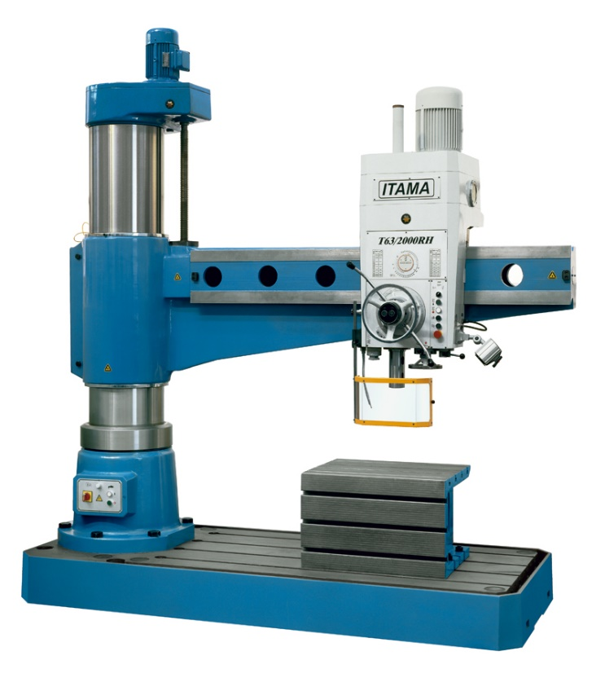   
Figura 3.20 - Trapano radiale Itama T-63 2000RH

Si riporta per questo trapano una scheda tecnica sintetica contenente le specifiche di targa principali rimandando all’Appendice D, Allegato 2 per la scheda completa.

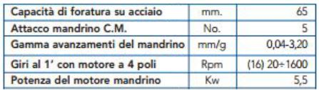

La macchina manterrà in ogni caso una riserva di potenza disponibile di circa il 10% rispetto alla lavorazione da eseguire.

**3.2.4 Tornitura**

Dovrà eseguirsi inizialmente la tornitura del diametro interno del foro del semi-giunto asportando uno spessore radiale di 2mm. Dopodiché si provvederà a realizzare il raccordo del bordo sul perimetro esterno della flangia. Tale superficie di raccordo avrà un raggio di 6 mm.

Per prima cosa andrà determinata la forma dell’inserto migliore per eseguire i due tipi di lavorazione. Nel caso specifico una tornitura cilindrica retta ed una tornitura secondo una generatrice curva rispettivamente. La forma scelta infatti indirizzerà la successiva scelta dell’utensile più adeguato.

Consultando la tabella di pagina A6 del catalogo SAU, si evince che l’inserto indicato per le torniture interne assiali è quello a forma triangolare come mostrato in figura 3.21.

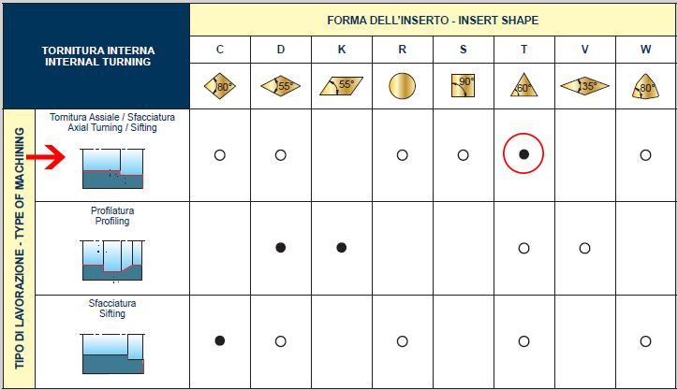

Figura 3.21

Come poi è possibile vedere nella tabella immediatamente vicina, riportata in figura 3.22, tale inserto potrà essere impiegato anche per la realizzazione del raccordo curvo in tornitura esterna seppur non sia specificatamente pensato per questa lavorazione. Si sceglierà quindi di eseguire, qualora fosse possibile, entrambe le lavorazioni con lo stesso inserto al fine di ridurre i costi di lavorazione potendo così minimizzare la quantità di inserti sfruttati solo in parte e non del tutto usurati.

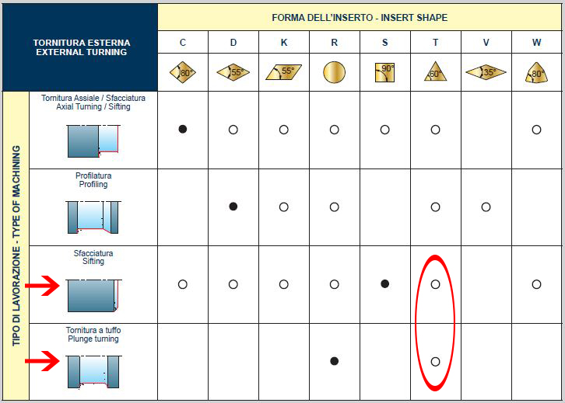

Figura 3.22

3.2.4.1 Scelta dell’utensile

La scelta dell’utensile per la tornitura da montare sulla torretta del tornio andrà fatta consultando i cataloghi verificando che tra i disponibili, quello scelto possieda alcuni requisiti quali:

* Compatibilità con la lavorazione da eseguire in quanto gli utensili sono specifici a seconda che si debba praticare una tornitura interna o esterna ed in più, per ciascuna di esse, esistono utensili particolarmente adatti a ciascun tipo di geometria della superficie da ottenere.
* Possibilità, in funzione della resistenza e della rigidezza dell’utensile, di raggiungere la profondità di passata necessaria, nel nostro caso di 2 mm per la tornitura interna. Una maggiore profondità di passata infatti corrisponderà ad uno sforzo maggiore che il pezzo l’utensile dovranno sopportare senza inflettersi, deformarsi o dare vita a fenomeni vibratori dell’assieme. Il rispetto di questa condizione è necessario per l’ottenimento della finitura superficiale prevista. Circa l’entità di tali sforzi, in combinazione con la profondità di passata si avrà dipendenza anche dall’angolo $χ$ di registro del tagliente principale dove maggiore sarà tale angolo maggiore sarà la componente di forza di reazione nel verso dell’asse dell’utensile e quindi diretta ortogonalmente all’asse del pezzo. Tale componente è spesso responsabile dell’inflessione del pezzo da tornire con conseguente discostamento della geometria della superficie lavorata dalla geometria prevista.
* Compatibilità con gli inserti più adatti ad ottenere la geometria della superficie lavorata voluta ed in grado di produrre un’adeguata finitura superficiale. Nel nostro caso si eseguirà una sola passata di finitura media con la quale si mira ad ottenere un valore di rugosità superficiale non superiore a 1.6 $μm$.
* Tipologia del sistema di bloccaggio che permetta di montare l’inserto della forma più adatta ad eseguire la lavorazione.
* Nel caso di torniture interne, lunghezza e sezione dell’utensile compatibili con la profondità e con il diametro del foro da tornire.

Come già visto occorreranno utensili compatibili con inserti triangolari. Inoltre nel caso della tornitura interna, essendo la profondità del foro centrale del semi-giunto pari a 77 mm (dopo la fresatura della faccia della flangia), occorrerà un utensile di lunghezza utile almeno leggermente superiore, dove per lunghezza utile si intende la lunghezza dell’utensile a meno del tratto dedicato al fissaggio dello stesso sulla torretta del tornio.  
In base alle caratteristiche appena descritte ed in base alla gamma di inserti compatibili si sono scelti dal catalogo i seguenti utensili:

* Tornitura interna:  
  stelo utensile della serie **A..PTFNR/L**, disponibili in diametri a partire da 16 fino a 40 mm,avendo noi scelto, in accordo con le misure del pezzo da lavorare, il modello avente diametro 25 mm e lunghezza 200 mm identificato con il codice **A25R PTFNR/L 16**. Tale utensile prevede il montaggio dell’inserto con tagliente principale a coltello ($χ=90°$) consentendo di esercitare poca pressione radiale sulla superficie interna che dovrà lavorare.  
  Le principali caratteristiche geometriche di questo stelo come angolo di registrazione del tagliente principale e tipo di sistema di bloccaggio dell’inserto sono riportate in figura 3.23. Per tutte le restanti caratteristiche si rimanda alla scheda costitutiva del codice di identificazione degli utensili da tornitura contenuta nell’Appendice C, Allegato 6.

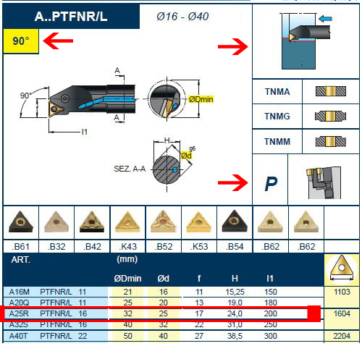

Figura 3.23 - Utensile tornitura interna

* Tornitura esterna per realizzazione del raccordo:  
  stelo utensile della serie **MTJNR/L** a sezione quadrata, disponibili in spessori a partire da 20x20 fino a 32x32 mm,avendo noi scelto, non problemi di compatibilità delle dimensioni con il pezzo da lavorare, il modello avente la lunghezza minore disponibile pari a 125 mm identificato con il codice **A25R MTJNR/L 2020 K16**. Tale utensile prevede il montaggio dell’inserto con tagliente principale leggermente scostato dal piano ortogonale all’asse del pezzo da lavorare ($χ=93°$) riducendo l’area di taglio al momento del contatto con la superficie da lavorare la quale poi aumenterà gradualmente durante l’avanzamento. Questo perché si dovrà eseguire una tornitura con profondità variabile partendo da un valore abbastanza elevato di 6 mm per finire a zero seguendo un arco di circonferenza sotteso ad un angolo di 90°. L’aumentare graduale della zona di taglio a partire dal raggio della punta dell’inserto permetterà quindi di distribuire gradualmente le forze scambiate tra pezzo e inserto evitando di danneggiare quest’ultimo.  
  Le principali caratteristiche geometriche di questo stelo come angolo di registrazione del tagliente principale e tipo di sistema di bloccaggio dell’inserto sono riportate in figura 3.24. Per tutte le restanti caratteristiche si rimanda alla scheda costitutiva del codice di identificazione degli utensili da tornitura contenuta nell’Appendice C, Allegato 6.

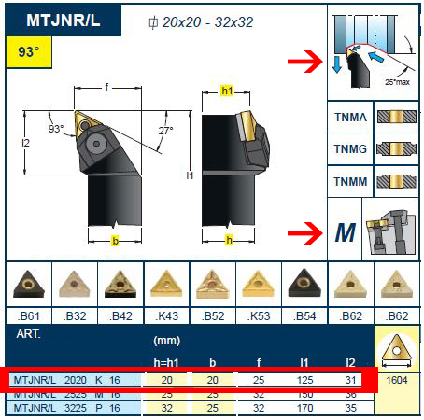

Figura 3.24 - Utensile tornitura raggio di raccordo

3.2.4.2 Scelta dell’inserto

La scelta dell’inserto tagliante, comune come precedentemente accennato ad entrambi gli utensili, è stata fatta tenendo presenti i seguenti requisiti:

1. Raccordi $r_{ε}$ della punta in grado di produrre la rugosità desiderata. Queste due caratteristiche geometriche nono infatti legate tra loro in funzione dell’ avanzamento al giro $fn$ con il quale si esegue la lavorazione come è possibile vedere in figura 3.25.  
     
     
   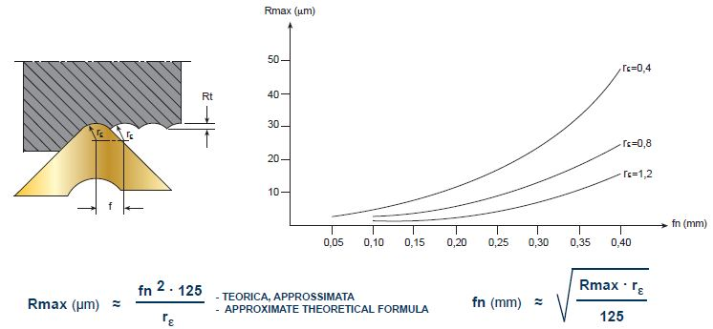

Figura 3.25 -Legame tra $r_{ε}$, fn e rugosità ottenibile

Tramite le formule riportate, approssimando la rugosità massima $R_{max}$ con la rugosità teorica $R_{t}$ si ottengono i valori contenuti nella tabella 3.7 nella quale vengono evidenziate le coppie di valori ammissibili se, come nel nostro caso, si volesse ottenere una rugosità superficiale media di 1.6 $μm$.

Tabella 3.7 – Coppie $r_{ε} ,fn$ consigliate

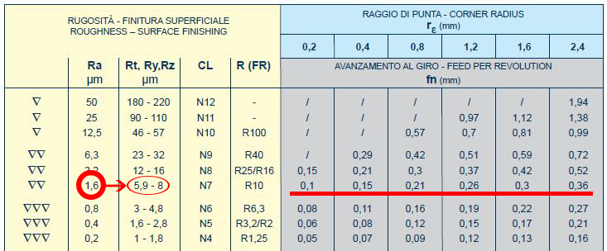

1. Tipo e qualità del materiale dell’inserto compatibili con il materiale da lavorare e le condizioni di lavoro. Nel nostro caso, per entrambe le lavorazioni si dovrà lavorare acciaio non legato C40 in condizioni di taglio continuo per cui, stando alla tabella di pagina A122 del catalogo, di cui si riporta un estratto in figura 3.26, risulterà adatta un inserto in carburi sinterizzati ricoperto (HC) di qualità **T1115**

**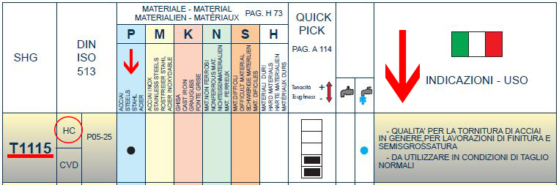**

Figura 3.26 - Materiale e qualità dell'inserto

1. Lunghezza effettiva del tagliente compatibile con la profondità di passata e con l’angolo di registrazione del tagliente principale.  
   La lunghetta effettiva del tagliente sarà definita per ciascuna forma dell’inserto come riportato in figura 3.27.  
     
    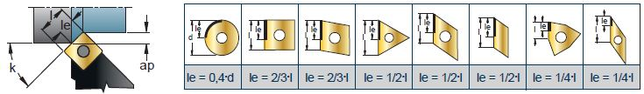

Figura 3.27 - Lunghezza utile del tagliente principale

Nel nostro caso si impiegheranno utensili che prevedono il montaggio dell’inserto all’incirca a coltello per cui il dato che influirà in maniera sostanziale sulla lunghezza del tagliente sarà la sola profondità di passata. La profondità maggiore inoltre si riscontrerà all’inizio della tornitura esterna per la creazione del raggio di raccordo. Tale profondità sarà pari a circa 6 mm per cui l’inserto dovrà avere lunghezza minima pari a 12 mm.

In base a queste necessità si è scelto, tra quelli compatibili con gli utensili, l’inserto identificato con la sigla **TNMG 160404 .B52** adatto ad una generica lavorazione media ed avente lunghezza del tagliente pari a 16.5 mm con raccordo alla punta di raggio 0.4 (figura 3.28).

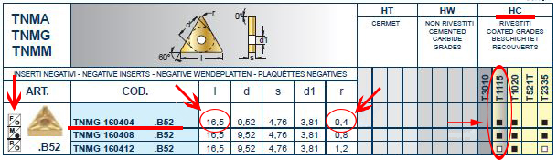

Figura 3.28 - Caratteristiche inserto

3.2.4.3 Parametri di lavoro

Per la determinazione dei parametri di taglio e di tutte le grandezze necessarie, nonché per il calcolo della potenza di taglio necessaria per la lavorazione si utilizzeranno le formule consigliate direttamente dal catalogo SAU a pagina dal quale sono stati scelti utensili ed inserti.

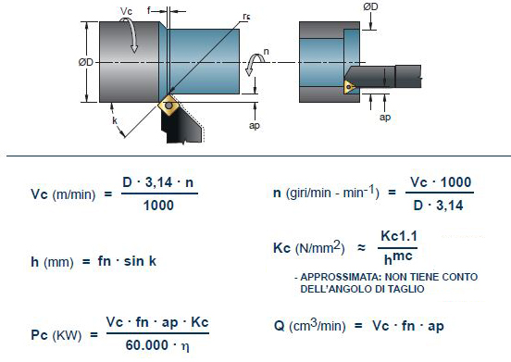

Le grandezze usate in queste formule verranno definite come indicato nella tabella 3.8 seguente.

Tabella 3.8

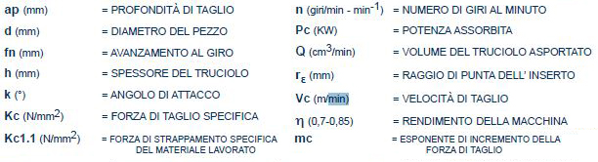

Essendo il raggio di punta dell’inserto scelto pari a 0.4 mm si ottiene un valore dell’avanzamento al giro minimo per garantire l’ottenimento della rugosità voluta sulla base della tabella 3.7 pari a $fn=0.15 mm$**.**

Per quanto riguarda la forza di strappamento specifica e l’esponente di incremento della forza di taglio saranno gli stessi già valutati nel paragrafo 3.2.1 con riferimento alla figura 3.2. Si riportano comunque di seguito i valori per comodità di lettura.

$$Kc1.1=1450 MPa mc=0.22$$

La velocità di taglio Vc invece potrà essere determinata sulla base di valori consigliati riportati in tabelle contenute nel catalogo stesso. In particolare ricorrendo alla tabella di pagina A124 si ha che l’intervallo di velocità consigliato per l’impiego ottimale di un inserto in materiale T1115 in funzione del materiale da lavorare (VDI GR. 2) risulta essere compreso tra i 320 e i 500 metri al minuto. Si riporta un estratto della tabella in figura 3.29.

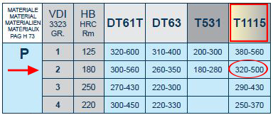

Figura 3.29 - Vc ammissibile

Avendo ora a disposizione tutti i dati necessari, si potrà ora ricorrere ad un foglio di calcolo elettronico impostato secondo le formule di cui sopra per calcolare tutti i parametri di taglio restanti.

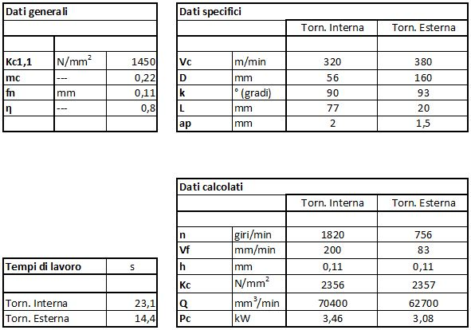

Nell’ottica di ottenere una potenza necessaria ragionevole e compatibile con la potenza posseduta dalle macchine CNC maggiormente diffuse, abbiamo optato per ridurre l’avanzamento al giro a 0.11 mm rispetto agli 0.15 consigliati a catalogo. Tale assunzione sarà lecita in quanto al più si otterranno rugosità migliori di quelle previste dal disegno del finito.

Si è inoltre proceduto al calcolo della potenza di taglio richiesta per la realizzazione del raccordo esterno in forma puramente indicativa. La profondità di passata effettiva infatti sarà variabile lungo il moto dell’utensile a seconda della traiettoria impostata sulla macchina CNC. Si è supposto quindi che la macchina esegua più passate consecutive per una lunghezza tornita totale di circa 20 mm tra avanzamenti di lavorazione e ritorni a vuoto dell’utensile. Sulla base della lunghezza percorsa dall’utensile prevista si sono stimati i tempi necessari per completare la lavorazione. Si è supposto infine di far compiere all’utensile passate tali da garantire che la massima profondità di passata raggiunta non superi i 2 mm al fine di non eccedere con le potenze. La potenza indicata in tabella per la tornitura esterna ha quindi in significato di massima potenza richiesta durante la lavorazione, dato utile ai fini del dimensionamento della macchina.

Un possibile schema illustrativo delle traiettorie da far compiere all’utensile per eseguire la lavorazione richiesta, grazie al controllo numerico, è riportato nella figura 3.30 sottostante.  
  
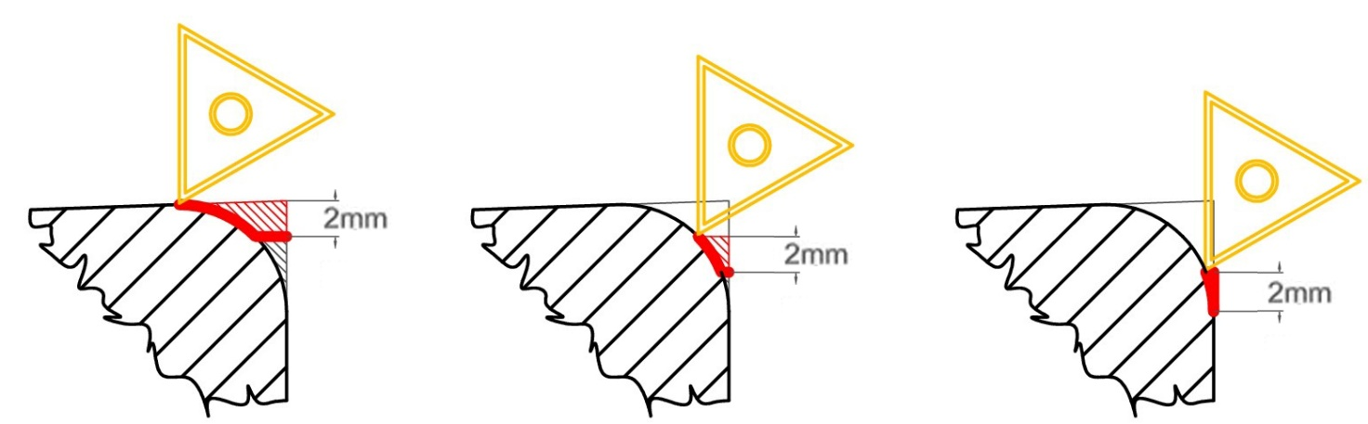

Figura 3.30 - Possibile configurazione delle passate in tornitura esterna CNC

3.2.4.4 Scelta della macchina

In funzione della potenza e della velocità di rotazione del mandrino richieste dall’esecuzione della lavorazione più onerosa, circa 3.5 kW a 1800 giri al minuto, e tenendo presente la necessità di utilizzare una macchina CNC con un sistema di bloccaggi compatibile con le dimensioni del pezzo da lavorare, si è scelto un tornio della Knuth modello **TURNSTAR 200 S** mostrato in figura 3.31.

*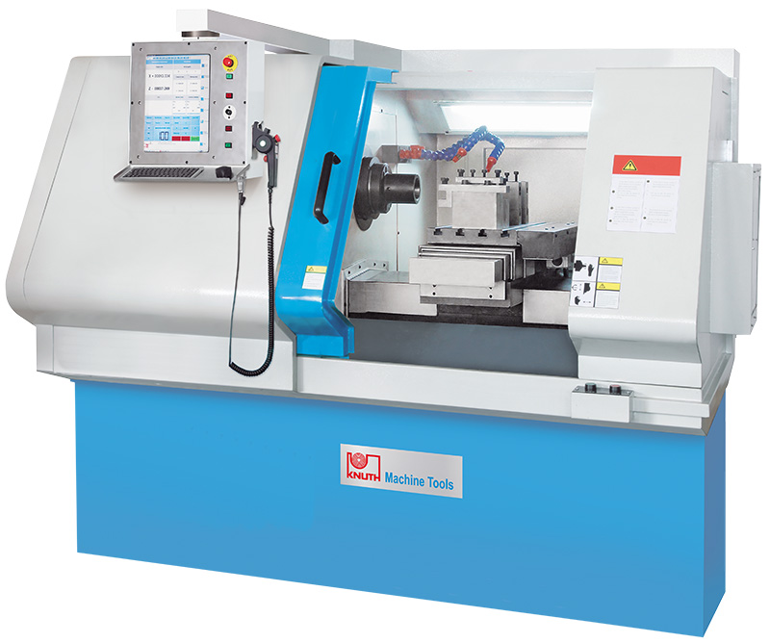* 

Figura 3.31 - Tornio Knuth TURNSTAR 200 S

Si precisa che i sistemi di bloccaggio del pezzo da lavorare adattabili a questo tornio sono svariati. Tra di essi occorrerà utilizzare un sistema autocentrante a tre griffe idrauliche esterne. Queste faranno presa sulla superficie esterna del mozzo. Il pezzo sarà quindi montato con la faccia della flangia rivolta verso la torretta portautensile; in questo modo non si avrà bisogno di smontare il pezzo nel passare dalla tornitura interna a quella esterna di realizzazione del raccordo risparmiando sul tempo di set up della macchina e quindi contenendo i costi di lavorazione.

Si riporta una scheda sintetica contenente le principali specifiche di targa della macchina, rimandando all’Appendice D, allegato 3 per la scheda tecnica completa.

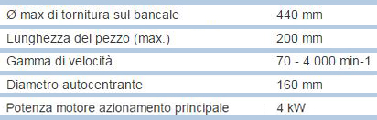

La macchina quindi dovrà trovarsi a lavorare al massimo all’ 88% della sua potenza nominale, mantenendo una certa riserva di potenza per far fronte a piccole variazioni delle condizioni di lavoro.

**3.3 Cartellini di lavorazione**

Seguendo l’ordine con il quale si è svolta la trattazione appena conclusa si rimanda per i cartellini dettagliati delle lavorazioni all’appendice C:

* Allegato 2 – Cartellino di lavorazione per fresatura
* Allegato 3 – Cartellino di lavorazione per foratura
* Allegato 4 – Cartellino di lavorazione per tornitura

**Capitolo 4**

*Analisi dei costi di produzione*

**4.1 Costi per settore**

Al fine di ultimare la nostra trattazione, si procede con l’effettuare una stima dei costi per l’intero ciclo di produzione. Una stima quantitativa dei costi e le principali voci di spesa da sostenere divise tra il reparto di fonderia ed il reparto di lavorazione alle macchine utensili sono indicate nelle tabelle 4.1 e 4.2 riportate successivamente.

Dalla tabella si evince che per il ciclo di fonderia le più importanti spese da affrontare riguardano le materie prime (metallo da colare e sabbia da formatura), l’energia elettrica atta a fondere il metallo ed infine la manodopera dove si è ritenuto che il ciclo di formatura sia effettuato a mano da un operatore specializzato.   
Per il ciclo di lavorazione alle macchine utensili, invece, i principali costi da affrontare sono: l’energia elettrica per tenere operative le macchine, gli utensili per eseguire le lavorazioni e la manodopera. Di seguito si fornisce una completa bibliografia consultata per stimare i prezzi unitari delle voci sopra riportate:

* Per le materie prime: sito ufficiale della Borsa Italiana
* Per l’energia elettrica: sito di ENEL, bolletta energetica per le imprese (anno 2015)
* Per gli utensili: listino prezzi fornito dai produttori (SAU, Sandvik)
* Per la manodopera: sito del Ministero del Lavoro e delle Politiche Sociali, contratto collettivo dei lavoratori per il settore metalmeccanico (anno 2013)
* Per i tempi passivi: consultazione telefonica di aziende metalmeccaniche
* Per l’utile lordo: consultazione di aziende metalmeccaniche.

Tabella 4.1 - Costi reparto fonderia

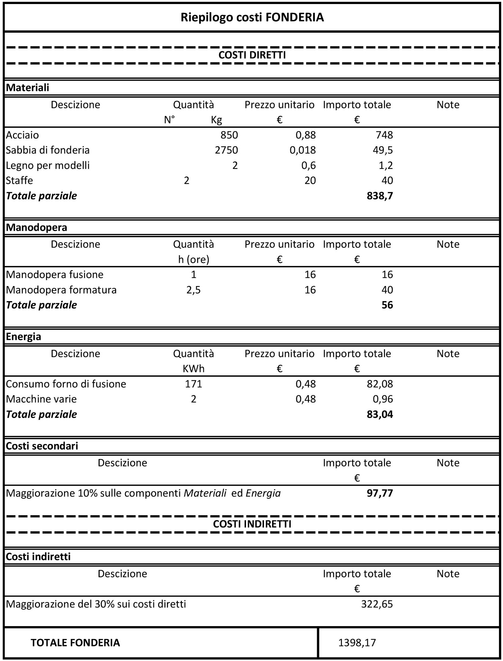

Tabella 4.2 - Costi reparto lavorazioni alle macchine

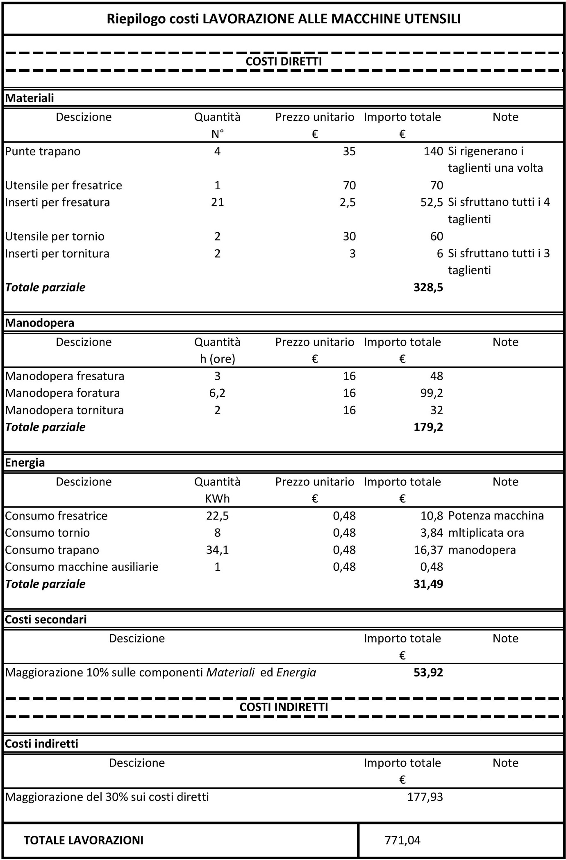

**4.2 Costi complessivi**

Si è potuto stimare quindi il costo totale dell’intero processo di produzione del lotto di semi-giunti valutando inoltre il costo al dettaglio del singolo pezzo considerando un adeguato margine di remunerazione per il produttore (tabella 4.3)

Il prezzo finale indicato nella tabella è da intendersi IVA esclusa.

Tabella 4.3 - Costi totali e al dettaglio

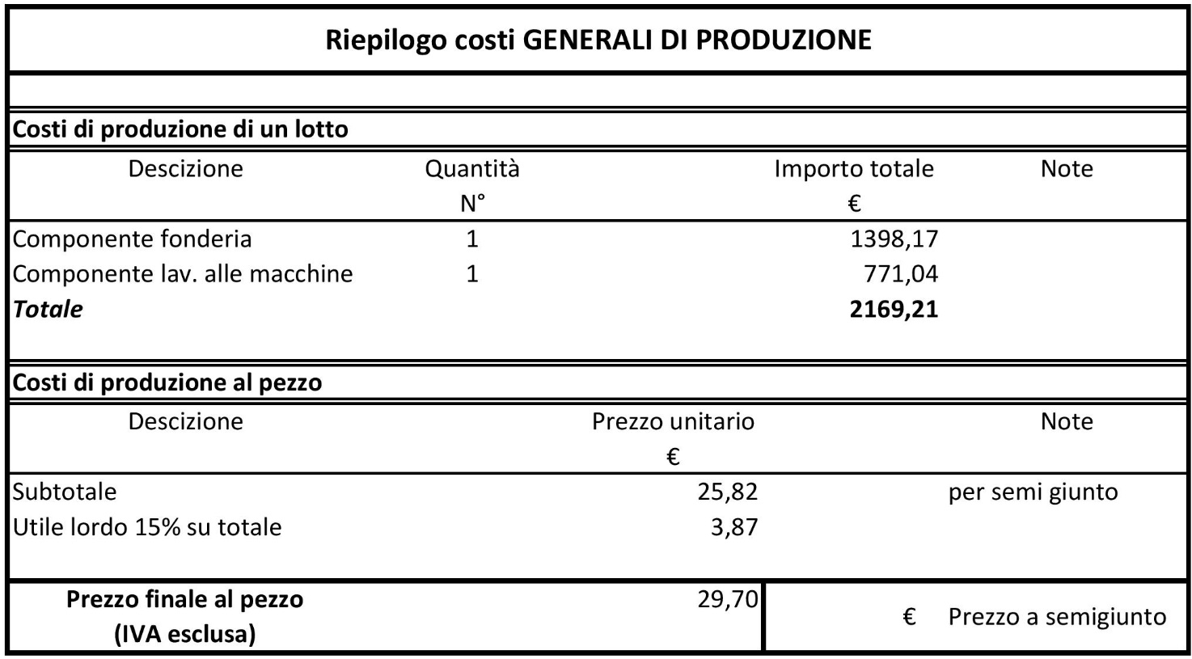

**Capitolo 5**

*Produzione del pezzo per stampaggio*

**5.1 Generalità sullo stampaggio**

Lo stampaggio fa parte del gruppo di tecnologie di produzione di grezzi metallici aventi in

comune la modalità di conferimento della forma finale al pezzo a partire da un massello metallico di forma tipicamente cilindrica proveniente da un lingotto laminato. Tale comune modalità sarà la deformazione plastica del suddetto massello mediante applicazione di forze di compressione dall’esterno. Tali forze saranno esercitate da apposite macchine che nel caso dello stampaggio sono dette presse.

Tali macchine premeranno l’uno contro l’altro due stampi all’interno delle quali è stata precedentemente ricavata una cavità di forma e dimensione circa pari a quelle del pezzo finito. Il massello, frapposto tra i due stampi, sarà quindi obbligato a deformarsi sotto l’azione delle forze esercitate su di esso dalle pareti degli stampi e ad occupare stabilmente la cavità suddetta ricopiandone la forma e le dimensioni, a meno di una certa quantità di materiale che fuoriesce e viene accolta da un’opportuna cavità secondaria detta *canale di bava* (figura 5.1).

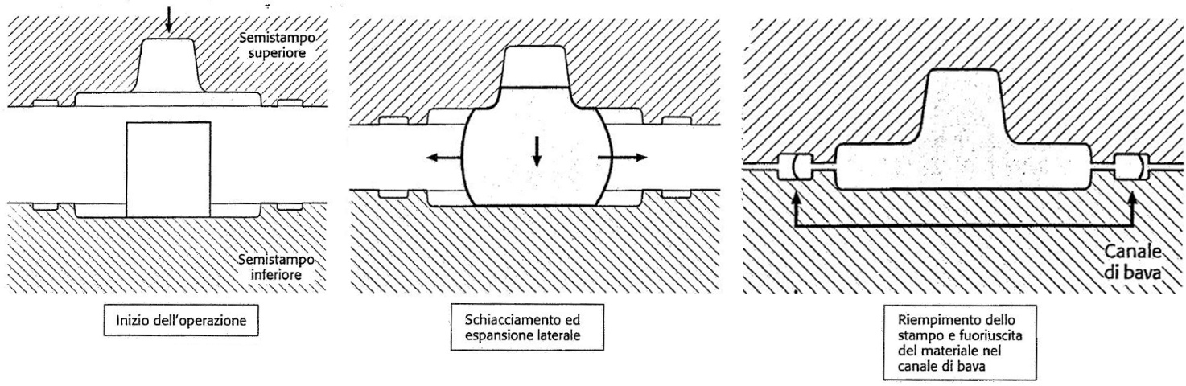

Figura 5.1 - Processo di stampaggio

L’operazione di stampaggio viene solitamente fatta a caldo per limitare le forze necessarie

alla deformazione plastica e per sfruttare la migliore deformabilità del materiale.

La deformazione infatti si innesca allorché la sollecitazione interna generata dall’azione delle forze esterne applicate superi il limite elastico del materiale. Tale limite, come noto, è funzione della temperatura del materiale e varia in controtendenza con essa (figura 5.2)

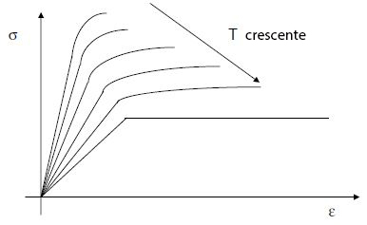

Figura 5.1 - Legame tra tensione, deformazione e temperatura

Uno dei vantaggi della realizzazione di componenti meccanici tramite lo stampaggio consiste nella possibilità di conferire ad essi un’elevata resistenza meccanica dovuta alla struttura cristallina “fibrosa” tipicamente ottenibile. Il pezzo stampato infatti mantiene una struttura simile a quella del massello laminato da cui è ottenuto e tali fibre, termine con cui si indica la disposizione lineare dei grani cristallini allungati nella direzione di laminazione, tendono a ricopiare la forma del pezzo stesso. Inoltre la compressione del materiale tende a compattare la struttura interna eliminando gran parte dei difetti iniziali quali lacune e micro cricche.

Un fattore che potrebbe mettere a rischio la disposizione delle fibre del materiale in maniera tale da non copiare il profilo dello stampo è costituito dall’attrito tra il materiale e le pareti dello stampo stesso. L’adesione delle pareti con lo strato più esterno del materiale infatti fa sì che la deformazione non sia uniforme in tutti i punti del materiale portando a delle distorsioni locali delle fibre dovute al diverso scorrimento del metallo. Ciò inevitabilmente porta alla formazione di una struttura meno resistente nonché ad un’usura più rapida dello stampo stesso. Si cerca di risolvere il problema utilizzando opportuni lubrificanti, di solito a base di grafite.

Un altro accorgimento che agevola il processo di stampaggio è il preriscaldamento dello stampo. Uno stampo freddo infatti induce un brusco calo di temperatura della superficie esterna del materiale da deformare per la quale si innalza la resistenza allo scorrimento e si riduce la deformabilità rischiando di incorrere in rotture durante il riempimento dello stampo.

Dal momento che spesso risulta difficile conferire al massello metallico la forma finale tramite un solo passaggio alla pressa, specialmente se il pezzo è di grandi dimensioni e/o la sua forma è complessa, può rendersi necessari ricorrere a dei cicli intermedi di riscaldamento e sbozzatura i quali porteranno per passi successivi la forma del massello ad una forma più prossima a quella del pezzo, rendendone più facile lo stampaggio definitivo.  
Nel nostro caso, date le ridotte dimensioni del pezzo e la elementare geometria, peraltro assialsimmetrica, questi passaggi intermedi potrebbero non essere necessari. Si ritiene che, a causa della brusca variazione di spessore del pezzo lungo il suo asse, al più sia necessario un solo passaggio di sbozzatura che porti il massello cilindrico ad avere uno spessore della parte più esterna inferiore rispetto alla parte più interna.

Si sottolinea altresì che lo stampaggio è un processo tecnologico caratterizzato da costi molto elevati, legati al costo di realizzazione degli stampi nonché al costo dei macchinari necessari. Il suo utilizzo quindi è fortemente consigliato nella produzione di pezzi in grande serie.  
Per questo motivo, dato l’esiguo numero di pezzi da produrre nel nostro caso, se ne sconsiglia l’utilizzo e si limiterà la trattazione ad un livello di dettaglio non troppo elevato.

**5.2 Progetto del grezzo di stampaggio**

Si procederà ora a dimensionare il grezzo di stampaggio a partire dal disegno del finito di primo tentativo contenuto nell’appendice A, allegato 1 il quale sarà assunto come disegno del finito per il pezzo da realizzare tramite stampaggio.  
Analogamente a quanto discusso nel capitolo di fonderia, a causa dell’elevato costo di realizzazione tramite stampaggio, si preferirà aprire i fori a raggiera sulla flangia mediante lavorazione successiva alle macchine utensili. L’apertura di tali fori per stampaggio, peraltro di piccolo diametro, infatti comporterebbe un enorme aumento della complessità dello stampo direttamente proporzionale al suo costo. I fori inoltre non potranno realizzarsi passanti, per cui sarebbe comunque necessaria una lavorazione ulteriore alle macchine utensili.  
Per quanto riguarda il foro centrale invece, date le ridotte dimensioni del pezzo e del materiale da deformare si provvederà alla sua formazione per stampaggio, operando in maniera diretta senza ricorrere a sbozzature intermedie. Questo sembra ragionevole anche alla luce della forza di stampaggio necessaria abbastanza contenuta di cui si parlerà nei successivi paragrafi.

**5.2.1 Scelta del piano di bava**

Il individua come piano di bava il piano di separazione tra le due metà dello stampo. Analogamente a quanto visto per fonderia, la scelta del posizionamento rispetto al pezzo di tale piano è stata basata sul tentativo di raggiungere un compromesso ottimale tra le seguenti necessità:

1. Eliminazione dei sottosquadri, i quali impedirebbero l’estrazione dello stampato dalla forma tenendo conto che, al contrario della fonderia, questa non può essere distrutta.
2. Riduzione dell’altezza complessiva del pezzo al fine di minimizzare la deformazione necessaria
3. Economia nella lavorazione delle forme, ottenibile adottando una disposizione del pezzo che necessiti di impronte semplici con geometria quanto più costante possibile. Tipicamente per pezzi assialsimmetrici si sceglie un piano ortogonale all’asse di simmetria preferendo quelli estremi che permettano la lavorazione di solo una delle due metà dello stampo.
4. Disposizione ottimale delle fibre della struttura cristallina del pezzo, evitando che esse subiscano brusche variazioni di direzione. Questo è ottenibile posizionando il piano di bava in una zona quanto più periferica possibile del pezzo.

Nel nostro caso, nel rispetto delle suddette, disponendo il pezzo in verticale con la parte avente diametro maggiore orientata verso l’alto, al fine di poter avere un buon appoggio del massello metallico nello stampo come si vedrà in seguito, si è scelto di posizionare il piano di bava ortogonalmente all’asse del pezzo ad una distanza dalla superficie esterna della flangia pari alla metà dello spessore “ $l$” della sezione del condotto di ingresso al canale di bava dimensionato nel seguito (figura 5.3).

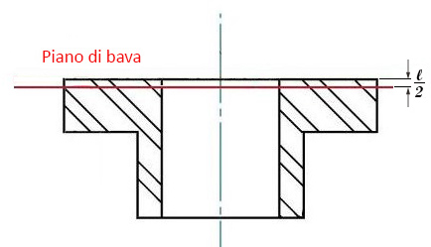

Figura 5.3

**5.2.2 Dimensionamento dei sovrametalli**

Il processo di stampaggio è affetto da alcuni problemi che si riflettono poi sulle dimensioni e sulle finiture superficiali finali del pezzo ottenuto. Tali problemi sono legati alla formazione di ossidi sulla superficie esterna la quale si trova ad alta temperatura ed a contatto con l’atmosfera. Tali ossidi comportano una certa perdita di materiale detta calo di fuoco, creando sulla superficie difetti di forma ed irregolarità di riempimento, nonché l’ottenimento di finiture superficiali molto più scadenti rispetto alla finitura della parete dello stampo che si sarebbe dovuta ricopiare.

Servendosi della tabella 5.1 si potrà quindi stimare la quantità di sovrametalli da aggiungere sulle superfici funzionali, in funzione delle dimensioni del pezzo, sia per poi essere lavorate alle macchine utensili per poter essere riportate alle specifiche di progetto.

Tabella 5.1 – Valori indicativi dei sovrametalli per lo stampaggio a caldo

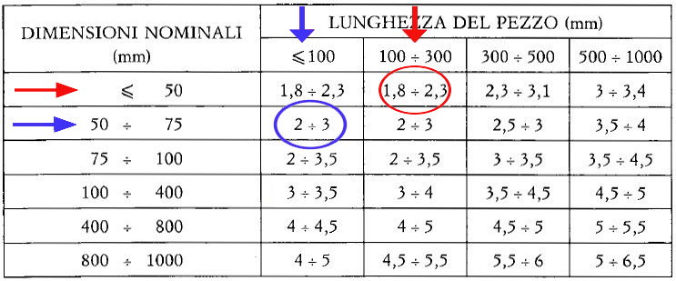

Essendo il nostro pezzo composto sostanzialmente da due cilindri aventi dimensioni di massima pari a 160x27 mm (la flangia) e 85x44 mm con foro interno da 60 mm (il mozzo) si dovrà fare riferimento ai valori evidenziati e si sceglieranno spessori di 2 mm sullo spessore assiale della flangia e di 3 mm sul diametro del foro interno.

**5.2.3 Assegnazione degli angoli di sformo**

Al fine di facilitare l’estrazione dello stampato dagli stampi è bene evitare la presenza di qualsiasi superficie ortogonale al piano di bava. Si dovranno quindi inclinare queste superfici secondo un certo angolo che nel caso di pezzi abbastanza tozzi come quello in esame si assume tra i 7 e i 9°. Tale angolo può arrivare anche a 12° nel caso di pezzi alti o di superfici interne come quelle dovute alla formazione di fori interni per stampaggio, come nel nostro caso. Superfici di questo secondo tipo infatti non godono del vantaggio di subire un primo parziale distacco dalle pareti dello stampo per effetto del ritiro in fase solida in quanto il ritiro in questo caso tenderà a stringere il pezzo intorno al vincolo dato dalla parete dello stampo, peggiorando altresì la situazione.  
Si adotteranno quindi, con riferimento alla disposizione spaziale scelta per il pezzo (fig. 5.3), angoli di sformo di 7 gradi su tutte le superfici verticali esterne e angoli di 12 gradi sulle superfici del foro interno.

Si precisa in questa sede che il foro interno non potrà essere realizzato passante per stampaggio ma rimarrà a lavorazione ultimata un diaframma interno parallelo al piano di bava e in corrispondenza del punto di unione delle due metà dello stampo dedicate alla formatura del foro come riportato nell’esempio di figura 5.4.

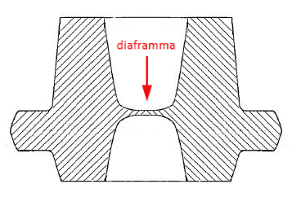

Figura 5.4 - Diaframma di risulta nello stampaggio di fori

Sottolineando che è buona norma non far coincidere il piano di questo diaframma con il piano di bava si provvederà a stampare il foro in due metà speculari ponendo il diaframma esattamente alla mezzeria dell’altezza del pezzo.

**5.2.4 Assegnazione dei raggi di raccordo**

In questo caso la necessità di introdurre raggi di raccordo in ogni spigolo vivo o angolo è duplice. Si ha infatti la necessità di eliminare zone di concentrazione degli sforzi, nei quali è probabile che si inneschino delle cricche, e la necessità di agevolare il riempimento dello stampo durante la pressatura. Questo secondo aspetto fa sì che, rispetto alla produzione per fonderia, sia necessario adottare raggi di raccordo sensibilmente più ampi.

Per la determinazione di suddetti raggi si farà riferimento alla figura 5.5 seguente:

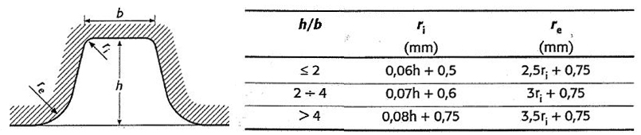

Figura 45.5 - Raggi di raccordo consigliati

Seguendo lo schema di figura 5.6 si sono calcolati i raggi di raccordo corrispondenti al colore di cerchiatura, utilizzando il rapporto h/b con h ottenuto dalla quota dello stesso colore.

Si sino così ottenuti i seguenti valori approssimati all’intero:

* Raggi di raccordo in verde: $R=5 mm$
* Raggio di raccordo esterno in blu: $R=13 mm$
* Raggio di raccordo sull’angolo del cono del foro (in rosso): $R=10 mm$
* Raggi di raccordo restanti in rosso: $R=5 mm$

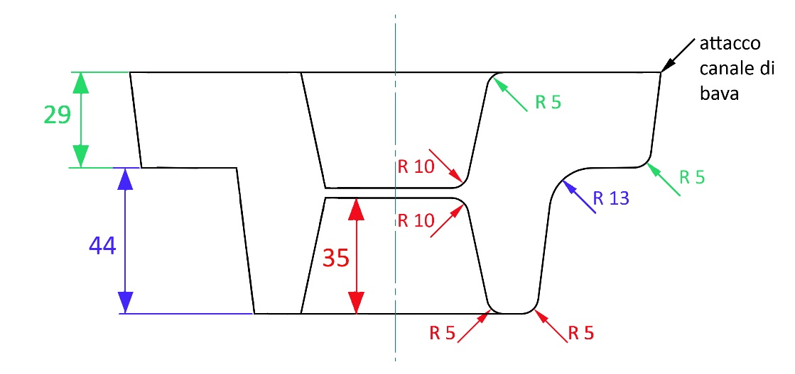

Figura 5.6 - Schema per la comprensione del criterio di calcolo dei raggi

**5.2.5 Dimensionamento del canale di bava**

Il canale di bava è un’incisione di forma opportuna ricavata sulle due superfici adiacenti degli stampi la quale circonda interamente l’impronta del pezzo. Tale canale svolgerà prevalentemente le seguenti funzioni:

* Forma un cuscinetto per attutire l’urto tra i due stampi
* Accoglie il materiale aggiuntivo che si è costretti ad adoperare all’interno degli stampi a causa dell’impossibilità di operare con il volume esatto di materiale richiesto
* Favorisce il completo riempimento della forma. Il materiale infatti tende a fuoriuscire dalle porzioni dello stampo offrenti minore resistenza. L’adozione di un canale stretto in cui il materiale può raffreddarsi rapidamente fornisce una certa resistenza alla fuoriuscita del materiale il quale potrà scorrere verso zone interne dello stampo non ancora completamente riempite.

Per un corretto dimensionamento del canale di bava è preferibile l’utilizzo dei parametri contenuti nella tabella 5.2:

Tabella 5.2 - Dimensionamento del canale di bava

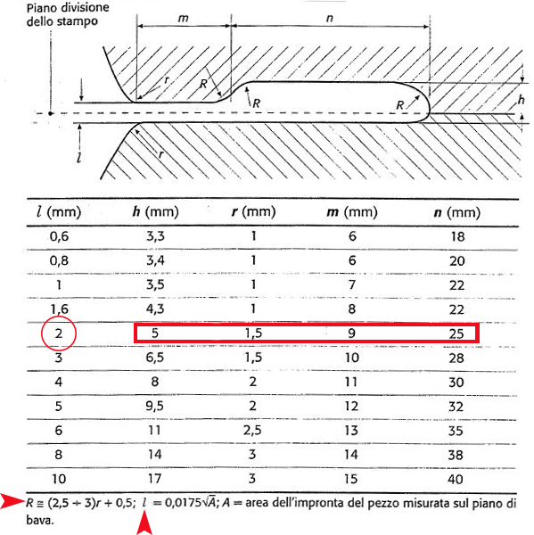

Secondo la formula riportata, essendo $A=19350 {mm}^{2}$, risulta:

$$l=0.0175\sqrt{A}=2.4≅2 mm$$

Avendo approssimato la dimensione al numero intero immediatamente inferiore per poter utilizzare la tabella. Si sono quindi ottenuti tutti i dati geometrici del canale di bava quali quelli evidenziati nella tabella stessa.

Utilizzando l’altra formula riportata si potrà calcolare il raggio di raccordo della camera scartabava:

$$R=3r+0.5=5 mm$$

Per il disegno del grezzo di stampaggio comprensivo di tutto quello fin ora discusso si rimanda all’appendice D, Allegato 2.

**5.3 Dimensionamento degli stampi**

L’impronta nello stampo finitore viene ottenuta tramite le dimensioni riportate dal disegno del grezzo di stampaggio e da quelle del canale di bava appena dimensionato. A queste dimensioni andrà aggiunto inoltre il la quota dovuta al ritiro che il pezzo subisce passando dalla temperatura di fucinatura a quella ambiente. Consultando la letteratura scientifica del settore risulta che il tipico ritiro medio di questo tipo per gli acciai si attesta all’1.1%.

L’impronta andrà realizzata per asportazione di truciolo o per eletrtroerosione all’interno di due blocchi di acciaio fucinato speciale resistente a usura e alte temperature, le cui dimensioni saranno, per questioni di resistenza meccanica, proporzionali a quelle dell’impronta stessa.

Utilizzando la notazione di figura 5.7, le dimensioni dell’impronta saranno ricavabili dalle seguenti relazioni:

$$L=l∙f_{l} H=h∙f_{h} B=b∙f_{b}$$

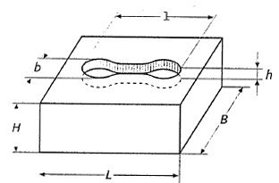

Figura 5.7

Sempre in riferimento alla figura, essendo le massime dimensioni dell’impronta (date dalle dimensioni del pezzo più il canale di bava ed il ritiro) pari a:

$$l=b=\left(167+68\right)∙1.011=237 mm$$

E considerando che l’impronta in ciascuna delle due metà dello stampo avrà profondità rispettivamente pari a:

$$h^{inf}=72∙1.011=73 mm e h^{sup}=1∙1.011≅1 mm$$

i coefficienti $f_{l}, f_{h} ed f_{b}$ saranno ricavabili dai grafici riportati in figura 5.8.

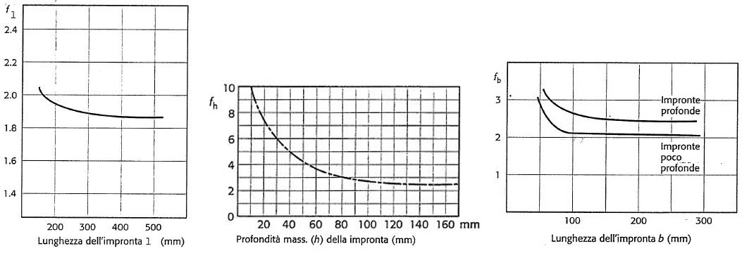

Figura 5.8 - Coefficienti per il dimensionamento dello stampo

Si sono assunti quindi dai grafici i seguenti valori:

$$f_{l}=1.9 {f_{h}}^{inf}=3 {f_{h}}^{sup}≅100 f_{b}=2$$

Si dovranno allora realizzare gli stampi a partire da blocchi di dimensione:

* Stampo inferiore $→ L x H x B ≅ 450 x 220 x 470 mm$
* Stampo superiore $→ L x H x B ≅ 450 x 100 x 470 mm$

Si rimanda all’appendice D, Allegati 3 per i disegni quotati delle due metà dello stampo aventi dimensioni esterne pari a quelle appena stimate e dimensioni della cavità opportunamente maggiorate per compensare il ritiro in fase solida del materiale stampato.

**5.4 Dimensionamento del massello metallico**

La forma del massello metallico da usare come materiale da stampare dipenderà sostanzialmente dalla forma del pezzo finito. Nel caso di pezzi assialsimmetrici si ricorre tipicamente all’adozione di spezzoni a sezione cilindrica parallela al piano di bava. Tali spezzoni saranno caratterizzati da rapporti tra l’altezza e il diametro variabili tra 1 e 2 tenendo presente la necessità di avere un diametro dello spezzone tale da permettere un appoggio stabile dello stesso sulla forma.

Il massello inoltre dovrà avere un volume pari alla somma del volume calcolabile dalle dimensioni riportate nel disegno dello stampo (ossia le dimensioni del grezzo di stampaggio maggiorate del’1.1% per il ritiro) e dal 60% del volume del canale di bava in quanto questo non dovrà mai essere riempito completamente per garantire la non fuoriuscita del materiale dai limiti previsti. A tutto ciò andrà sommato un incremento del 5% della perdita di materiale dovuta all’ossidazione.   
Si avrà quindi:

$$\left\{\begin{aligned}V_{stampo}≅772000 {mm}^{3} \\ V_{bava}≅93000 {mm}^{3}\end{aligned}\right. → V_{massello}=(V_{stampo}+0.6∙V_{bava})∙1.05≅859000 {mm}^{3}$$

Per garantire un appoggio stabile del massello sullo stampo il suo diametro dovrà essere minore di 95.2 mm pari al diametro dell’imbuto del mozzo in corrispondenza del piano della sommità del cono per la sbozzatura del foro. Scegliendo un diametro del massello $D≅$ 95 mm si avrà, in base al volume sopra calcolato, $H≅$ 120 mm con fattore di forma $H/D$ quindi pari a circa 1.3. Il posizionamento del massello nello stampo è indicato in figura 5.10.

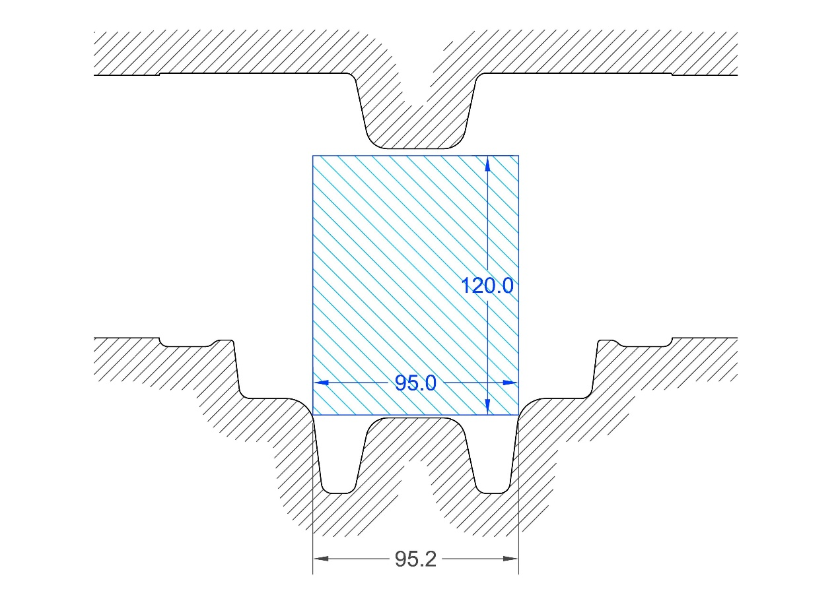

Figura 5.10 - Posizionamento del massello

**5.5 Utilizzo di sbozzati intermedi**

Dato che il pezzo varia repentinamente di spessore con la distanza radiale dall’asse di simmetria risulterebbe opportuno, al fine di facilitare l’operazione di stampaggio con lo stampo finitore, impiegare uno sbozzato intermedio tra la forma finita e il massello metallico, da posizionare sullo stampo finitore.  
Lo sbozzato intermedio dovrebbe avere forma tale da essere più sottile delle parte più esterna e più massiccio verso l’interno, optando altresì per ottenere raggi di raccordo sensibilmente più grandi rispetto allo stampato definitivo.

La forma ottimale dello sbozzato intermedio può essere determinata mediante l’ausilio di tecniche CAE computerizzate basate sull’ottimizzazione del rapporto tra forma iniziale e quella finale in funzione della deformabilità del materiale.

Non si riporta in questa sede uno studio della forma ottimale esatta ma si riporta in figura 5.9 un esempio di un possibile aspetto che lo sbozzato dovrebbe avere.

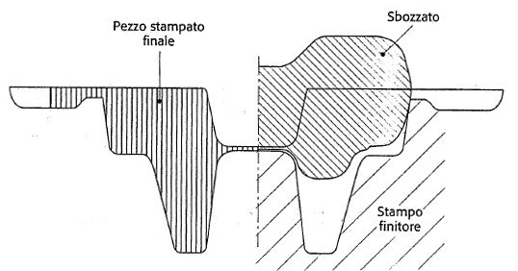

Figura 5.9 - Esempio di sbozzato ottimale

**5.6 Calcolo delle forze di stampaggio**

Il calcolo della forza necessaria all’operazione di stampaggio è effettuabile in modo semplificato adoperando un metodo adattato al caso di pezzi assialsimmetrici. Si riportano di seguito i passaggi chiave del metodo in questione:

* Si considera tutto il pezzo stampato come se avesse una forma cilindrica di volume V pari al volume complessivo precedentemente calcolato
* Si calcola l’altezza media $h_{m}$ dal volume e dall’area della sezione sul piano di bava, comprensiva della sezione del canale di bava, $A_{t}$.
$$h_{m}=V/A_{t}$$

* La velocità media di deformazione sarà $\dot{ε}=v/h_{m}$ dove $v$ è la velocità di avanzamento della pressa ( tipicamente $v$ assume valori intorno a $100 mm/s$)
* Si calcola il flow stress medio con la seguente formula $$σ_{f}=C∙{\dot{ε}}^{m}$$

dove C ed $m$ sono coefficienti che dipendono dalle condizioni di temperatura alla quale si effettua lo stampaggio. In particolare per gli acciai C ha un campo di valori compreso tra 170 e 50 MPa ed $m$ può assumere valori tra 0.08 e 0.2

* Si calcola la forza totale di stampaggio come: $$F=K∙σ_{f}∙A_{t}$$

Dove K è un coefficiente che tiene conto della forma del pezzo e assume valori compresi tra 5 e 8 per forme semplici dotate di canale di bava come nel nostro caso.

Applicando questo procedimento al caso in oggetto si sono ottenuti i seguenti dati:

$$A_{t}=41560 {mm}^{2} h_{m}=18.6 mm v=100\frac{mm}{s} C=150 MPa$$

$$m=0.1 σ_{f}=175 MPa K= 6$$

Sulla base di questi dati si è stimata una forza di stampaggio necessaria pari a $44∙{10}^{6}$ N corrispondente a circa 4000 tonnellate di pressione.

**5.7 Lavorazioni successive**

Senza entrare nel dettaglio dello studio delle lavorazioni alle macchine utensili di cui il pezzo grezzo di stampaggio avrà bisogno per poter arrivare a rispettare le specifiche indicate nel disegno del finito, si vuole dare in questa sede per lo meno un’idea dell’iter successivo all’operazione di stampaggio.

**5.7.1 Lavorazioni preliminari**

La prima fase di lavorazione cui dovrà essere sottoposto il pezzo, prima di poter essere inviato alle lavorazioni alle macchine utensili vere e proprie consiste nella rimozione della bava principale e della interna dovuta allo stampaggio del foro.  
Questa operazione è tipicamente eseguita mediante magli o le stesse presse, sui quali vengono montati appositi stampi tranciabava aventi forma tale da presentare un profilo grossomodo affilato in corrispondenza del perimetro di divisione tra il pezzo e la basa stessa.

Tra le operazioni preliminari inoltre rientrano la pulitura della superficie dai residui di ossido ed eventuali trattamenti termici atti ad eliminare tensioni residue all’interno del pezzo, tipicamente normalizzazioni e ricotture.

**5.7.2 Lavorazioni alle macchine utensili**

Terminate le operazioni preliminari si dovrà passare a lavorare le superfici funzionali sulle quali era stata prevista l’aggiunta di sovrametalli. Nel caso del pezzo in esame andranno eseguite:

* Spianatura della superficie esterna della flangia
* Realizzazione del raggio di raccordo sullo spigolo della flangia appena spianata
* Tornitura cilindrica interna della superficie del foro centrale
* Apertura dei fori a raggiera sul piano della flangia.

Qualora non sia possibile per questioni di resistenza meccanica o di ingombri del pezzo accettare il compromesso di mantenere inalterate le altre superfici, modificando quindi il disegno del finito, occorrerà inoltre tornire esternamente la superficie del mozzo per eliminare gli angoli di spoglia previsti per la buona riuscita dello stampaggio

**Bibliografia e sitografia**

**Testi e pubblicazioni**

M. Santochi e F. Giusti, “Tecnologia meccanica e studi di lavorazione” 2° Edizione, Editrice Ambrosiana, 2000

Professor F. Veniali, “Dispense di tecnologia meccanica”, Anno accademico 2015/2016

SAU Quality Tools Engineering, “Catalogo generale GK 214”

Sandvik Coromant, “Utensili per stampisti - guida alle applicazioni”

Norme UNI – Ente nazionale italiano di unificazione

R. G. Budynas e J. K. Nisbett, “Shigley: progetto e costruzione di macchine” 3° Edizione,   
Mc Graw Hill Editrice

**Fonti internet**

Scelta delle macchine, “http://www.knuth.it/”

Scelta delle macchine, “http://www.itamasrl.it/azienda.html”

Caratteristiche dei materiali, “http://www.trafileriamauri.com/it/catalogo”

Ulteriori approfondimenti tecnici, “http://www.sandvik.coromant.com”

Costo del lavoro, “www.lavoro.gov.it”

Appendice **A**

Contenuto

* Allegato 1:  
  Disegno del finito di primo tentativo per la fonderia e per lo stampaggio

Allegato 1: Disegno del finito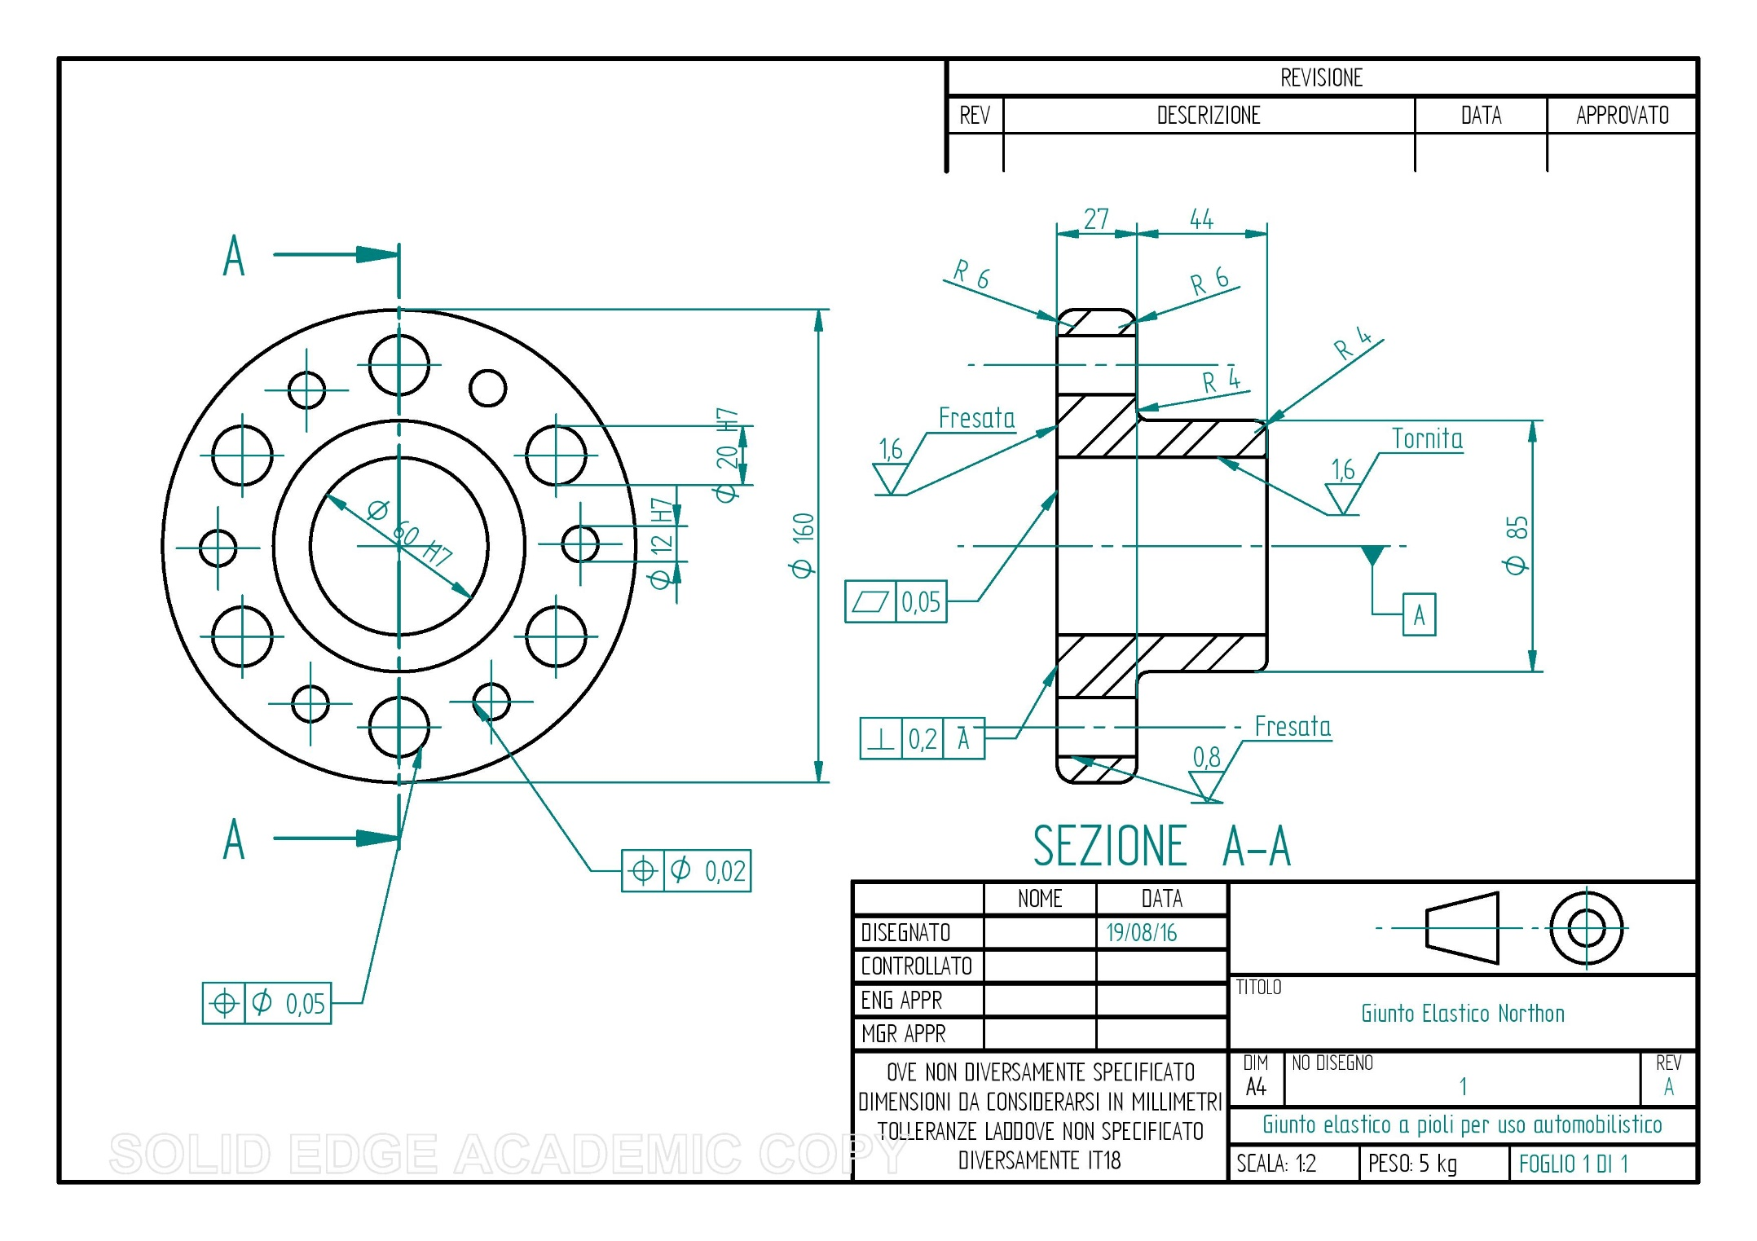

Appendice **B**

Contenuto

* Allegato 1:  
  Disegno del finito definitivo
* Allegato 2:  
  Disegno del grezzo di fonderia
* Allegato 3:  
  Disegno del modello per la formatura

Allegato 1: disegno del finito definitivo

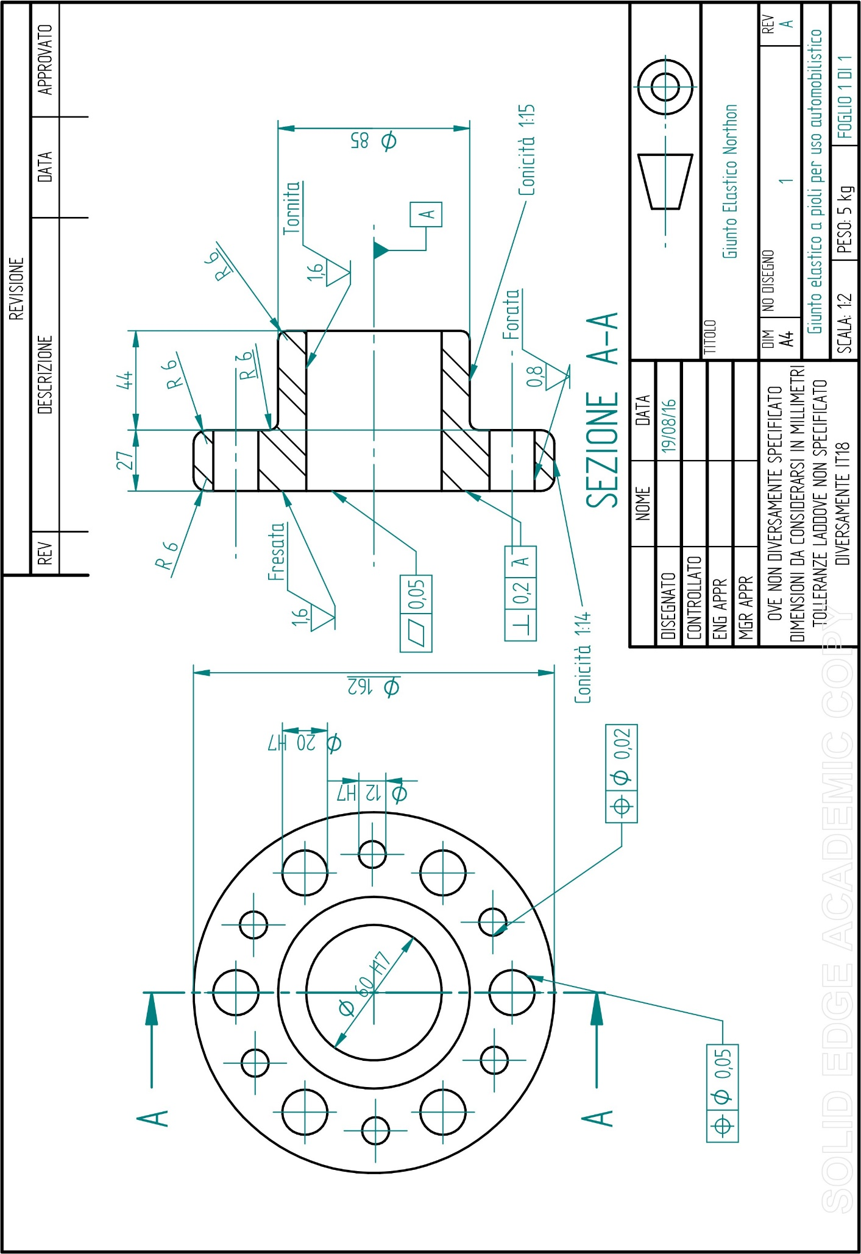

Allegato 2: disegno del grezzo di fonderia

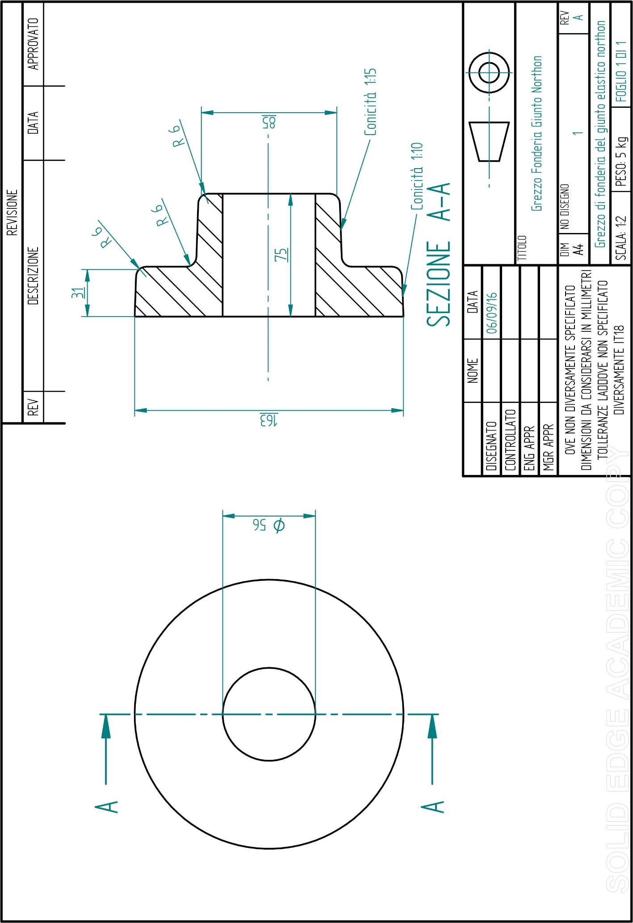

Allegato 3: disegno del modello per la formatura  
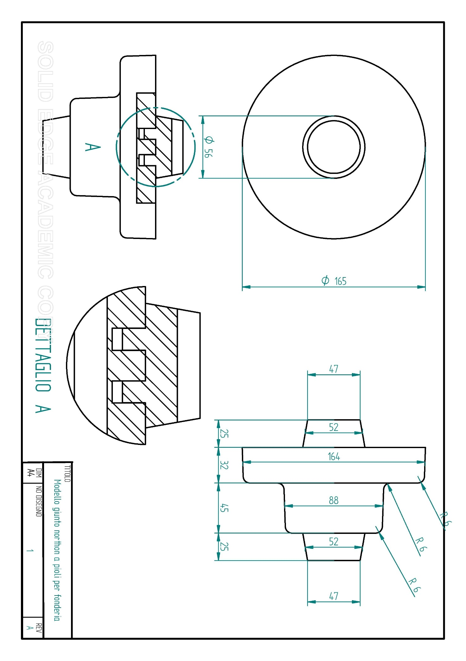

Appendice **C**

Contenuto

* Allegato 1:  
  Cartellino per il ciclo di lavorazione
* Allegato 2:  
  Cartellino di lavorazione per la fresatura
* Allegato 3:  
  Cartellino di lavorazione per la foratura
* Allegato 4:  
  Cartellino di lavorazione per la tornitura
* Allegato 5:  
  Identificativo codice degli inserti per le frese
* Allegato 6:  
  Identificativo codice degli utensili per la tornitura
* Allegato 7:  
  Identificativo per degli inserti per la tornitura

Allegato 1: cartellino per il ciclo di lavorazione  
  
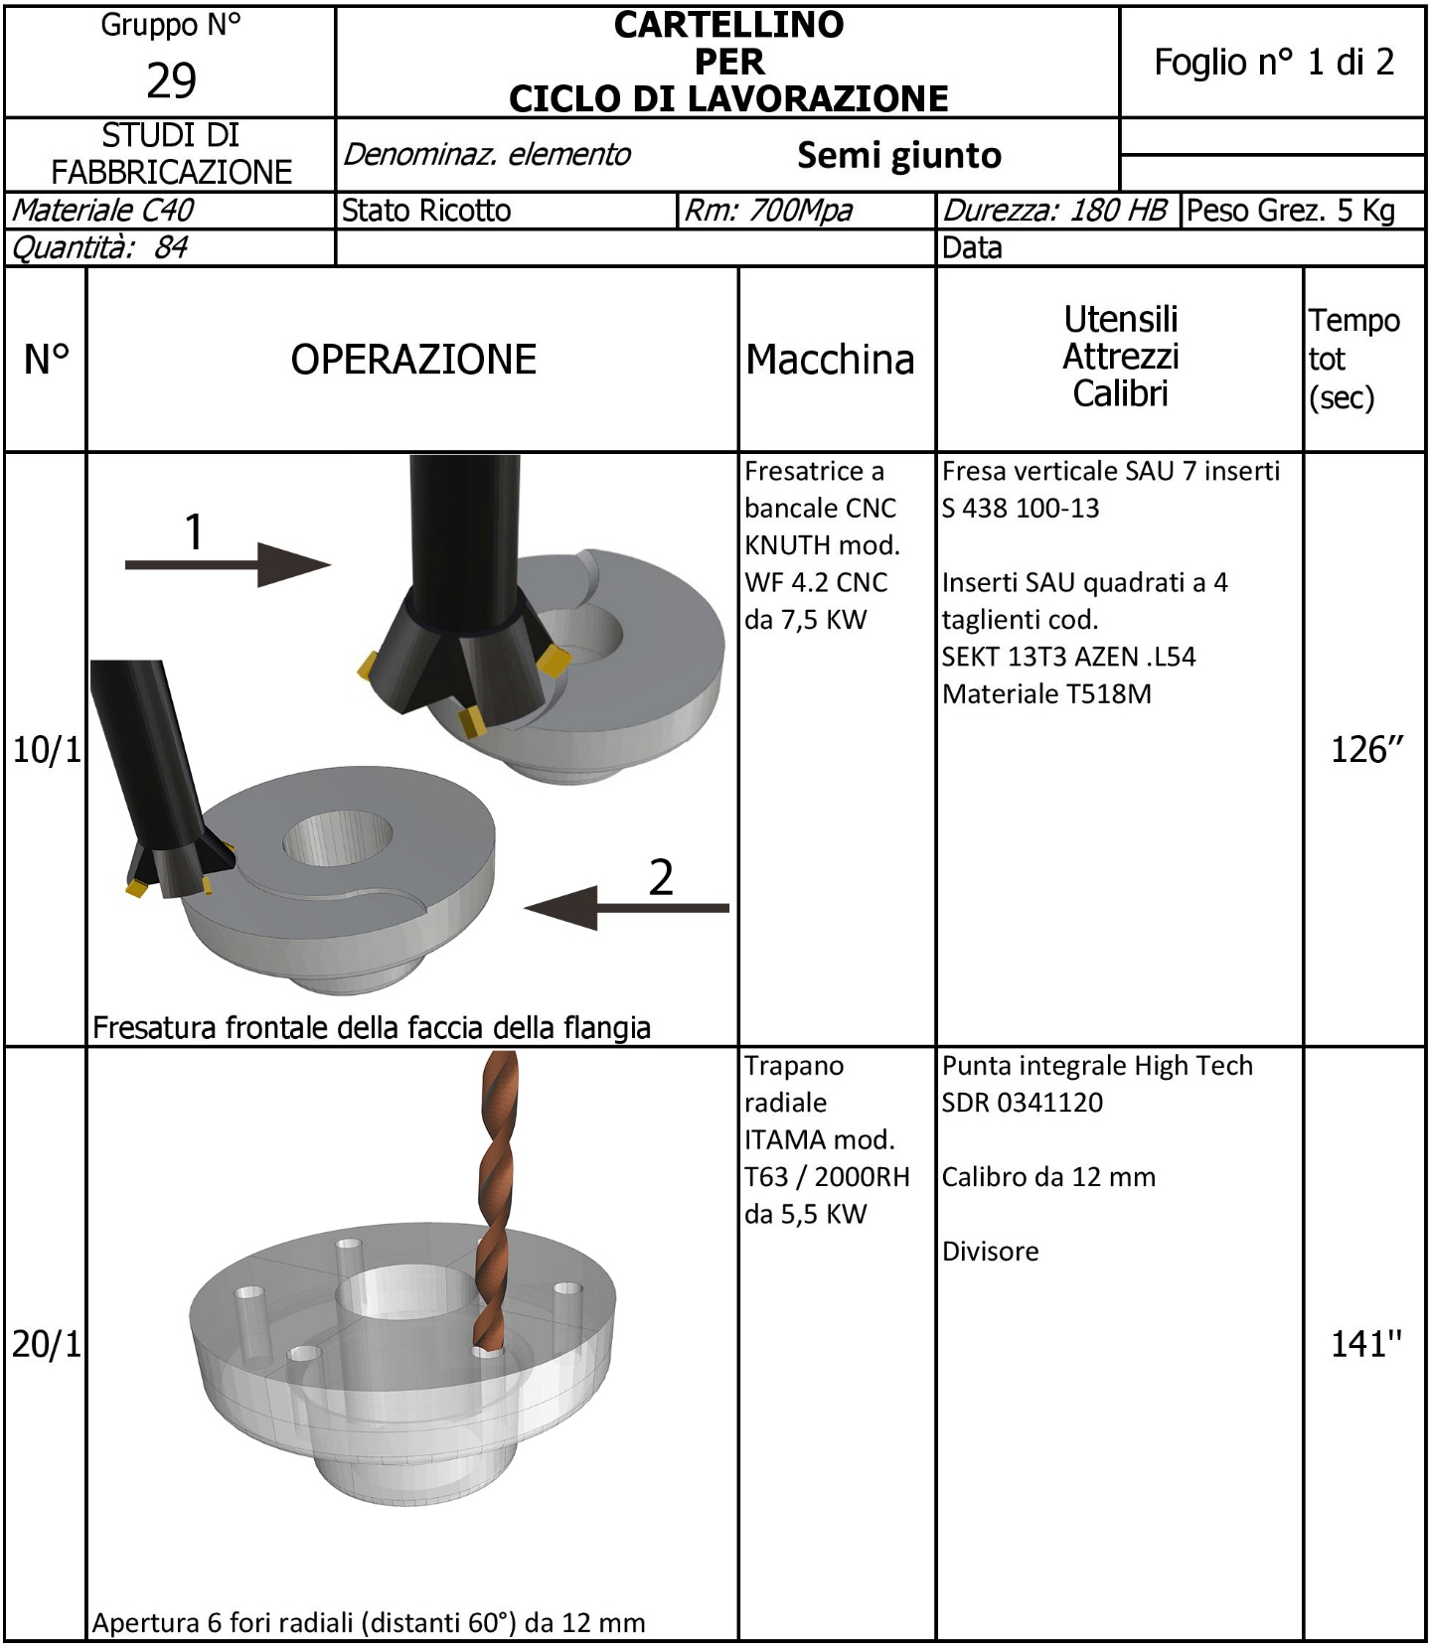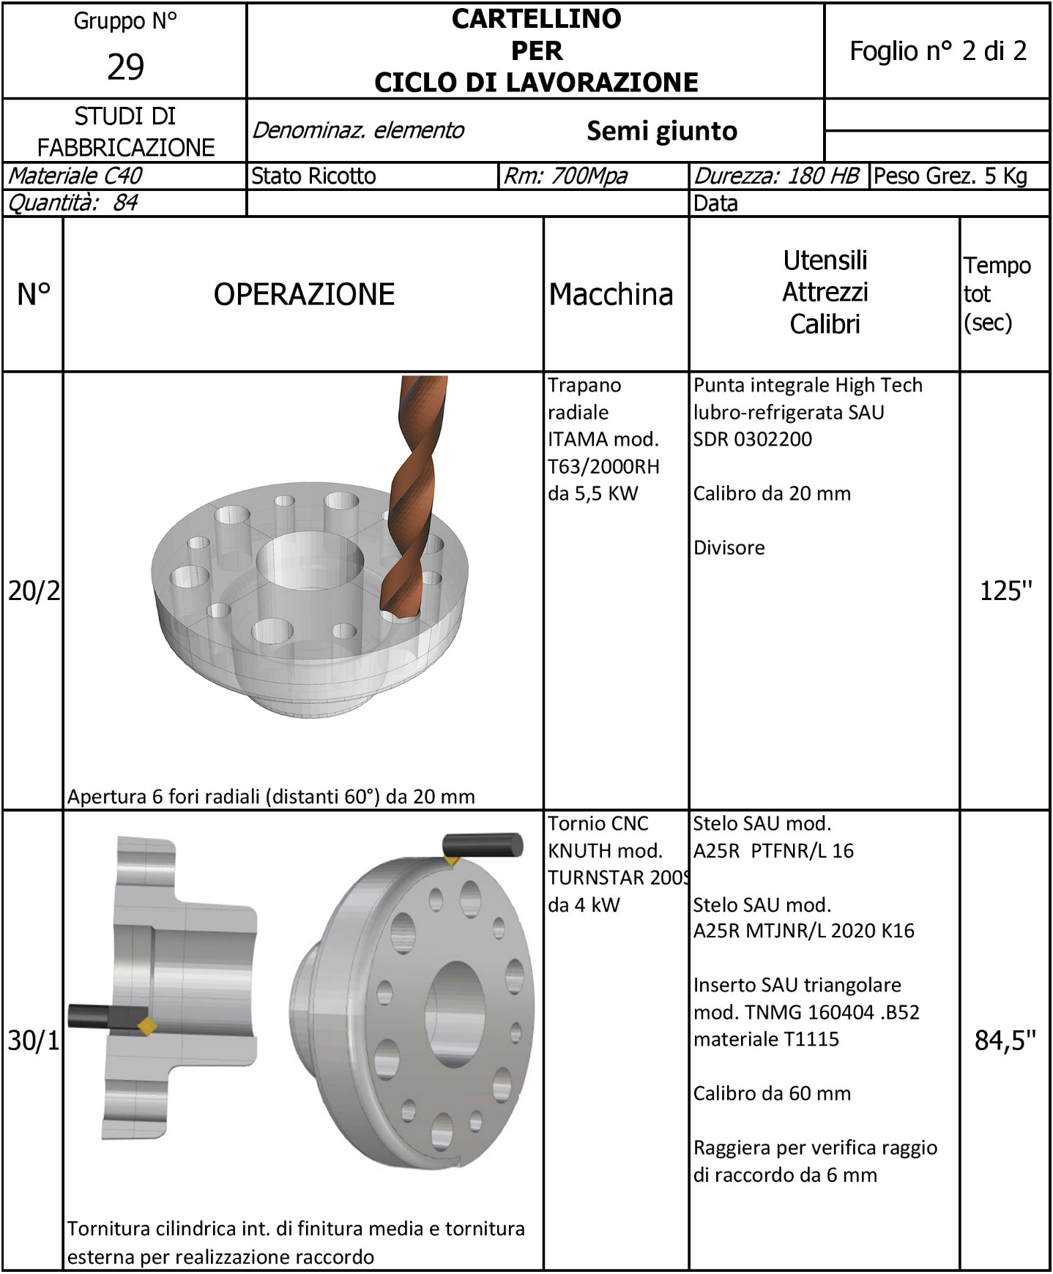

Allegato 2: cartellino di lavorazione per la fresatura  
  
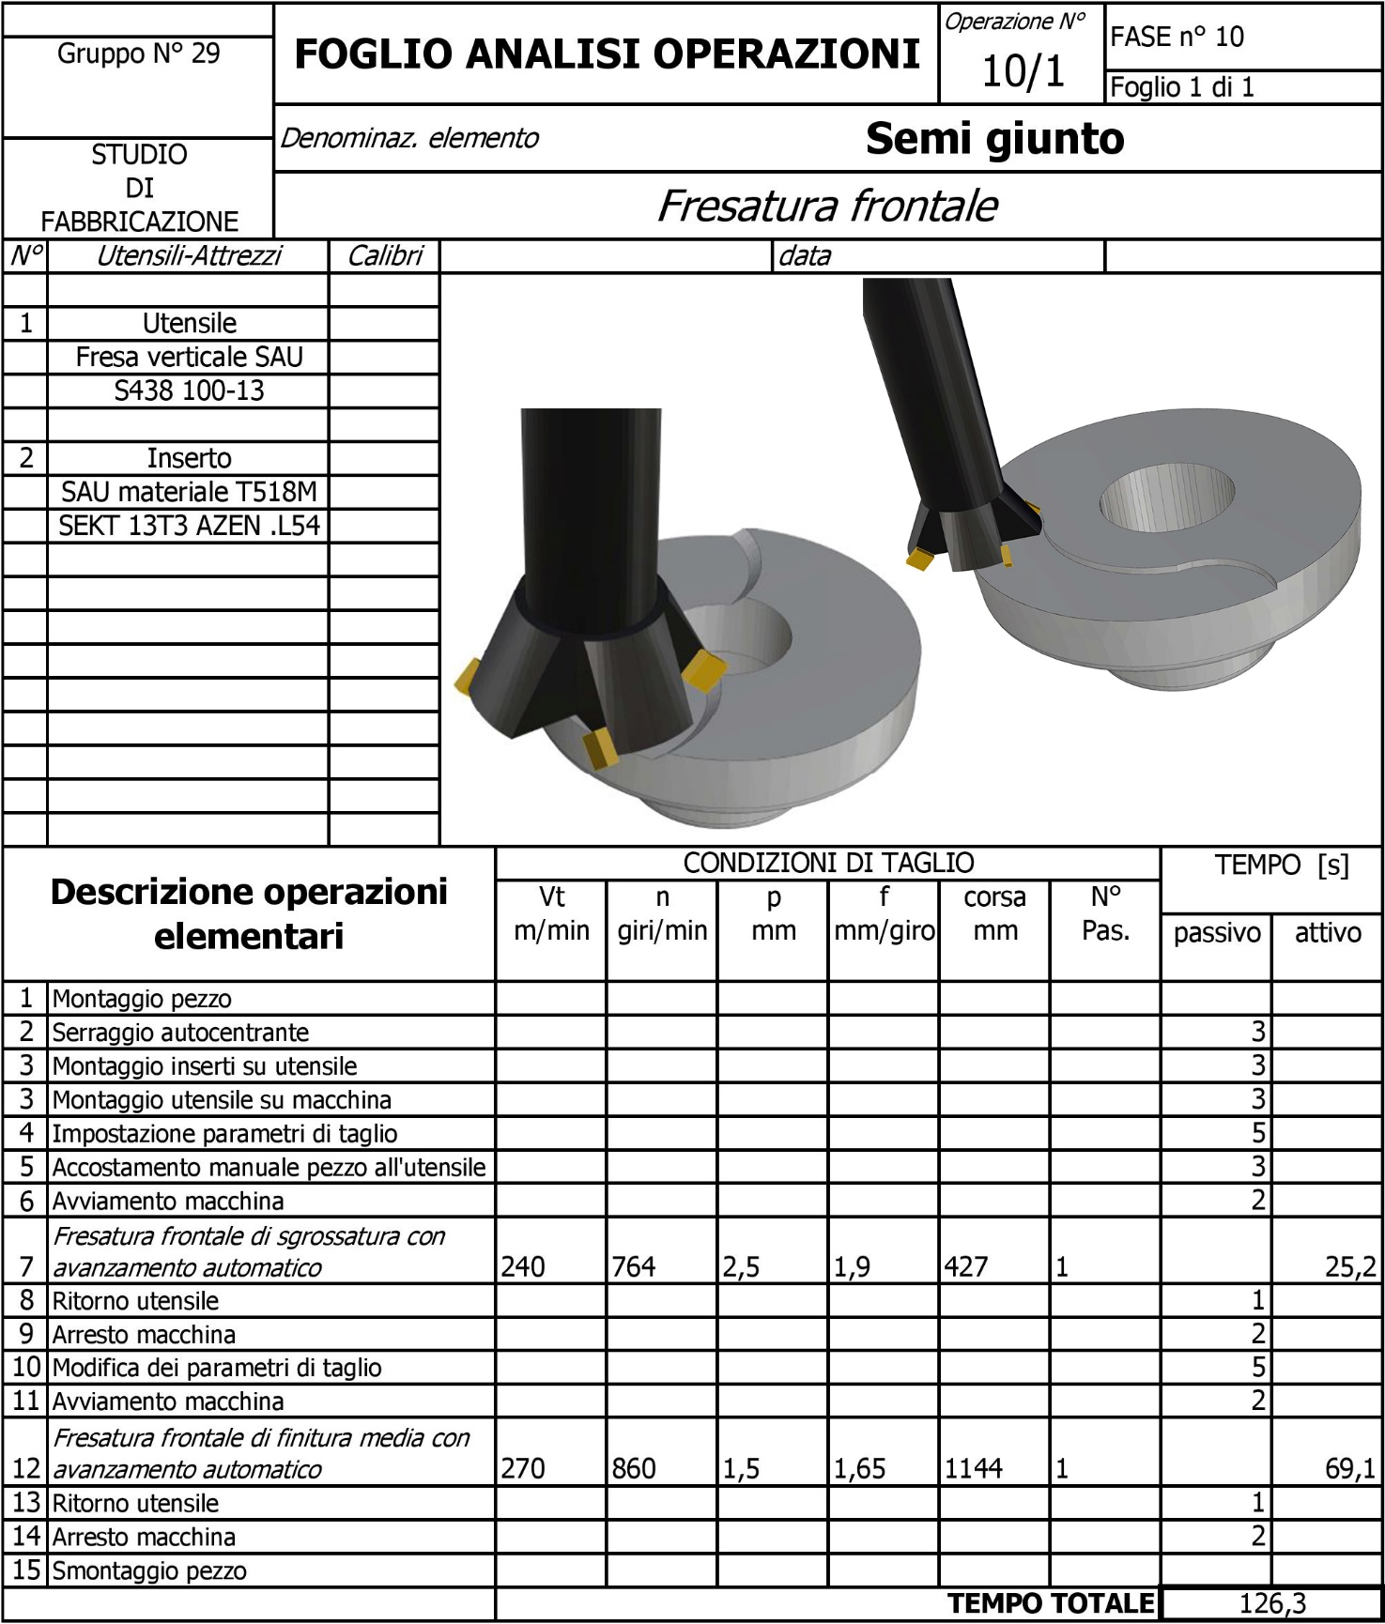

Allegato 3: cartellino di lavorazione per la foratura  
  
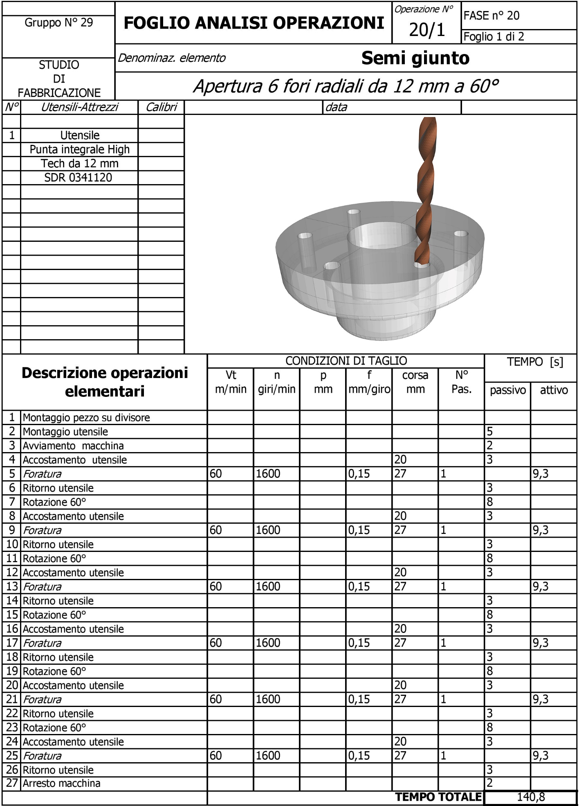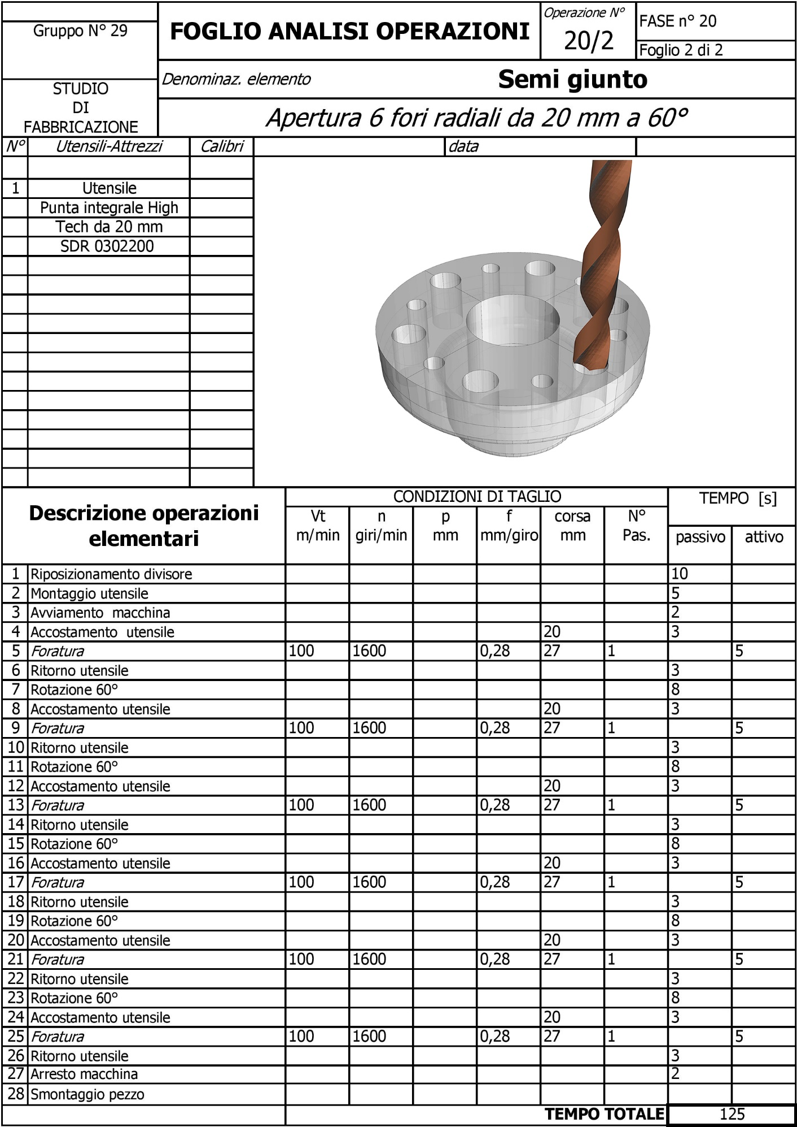

Allegato 4: cartellino di lavorazione per la tornitura  
  
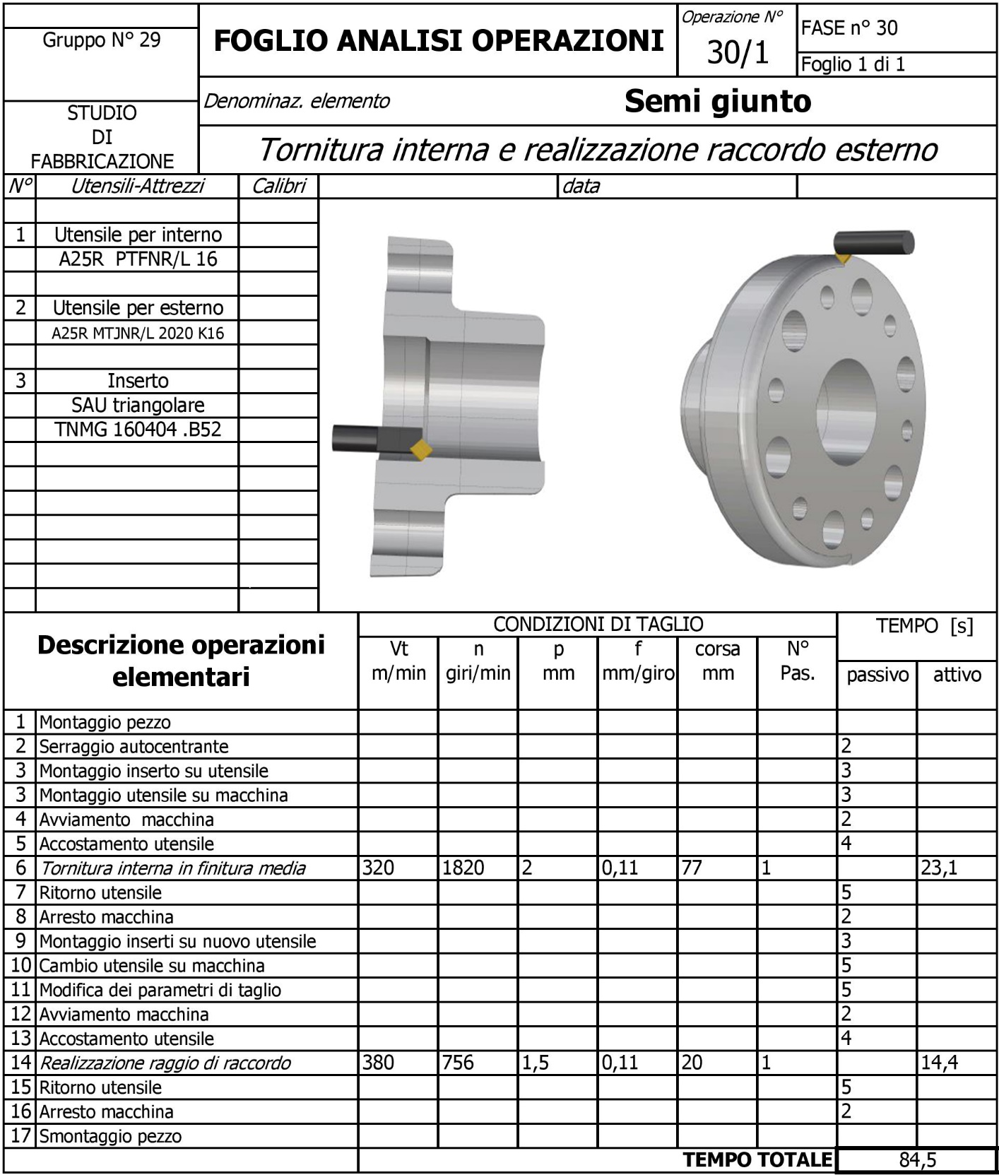

Allegato 5: identificativo codice degli inserti per le frese

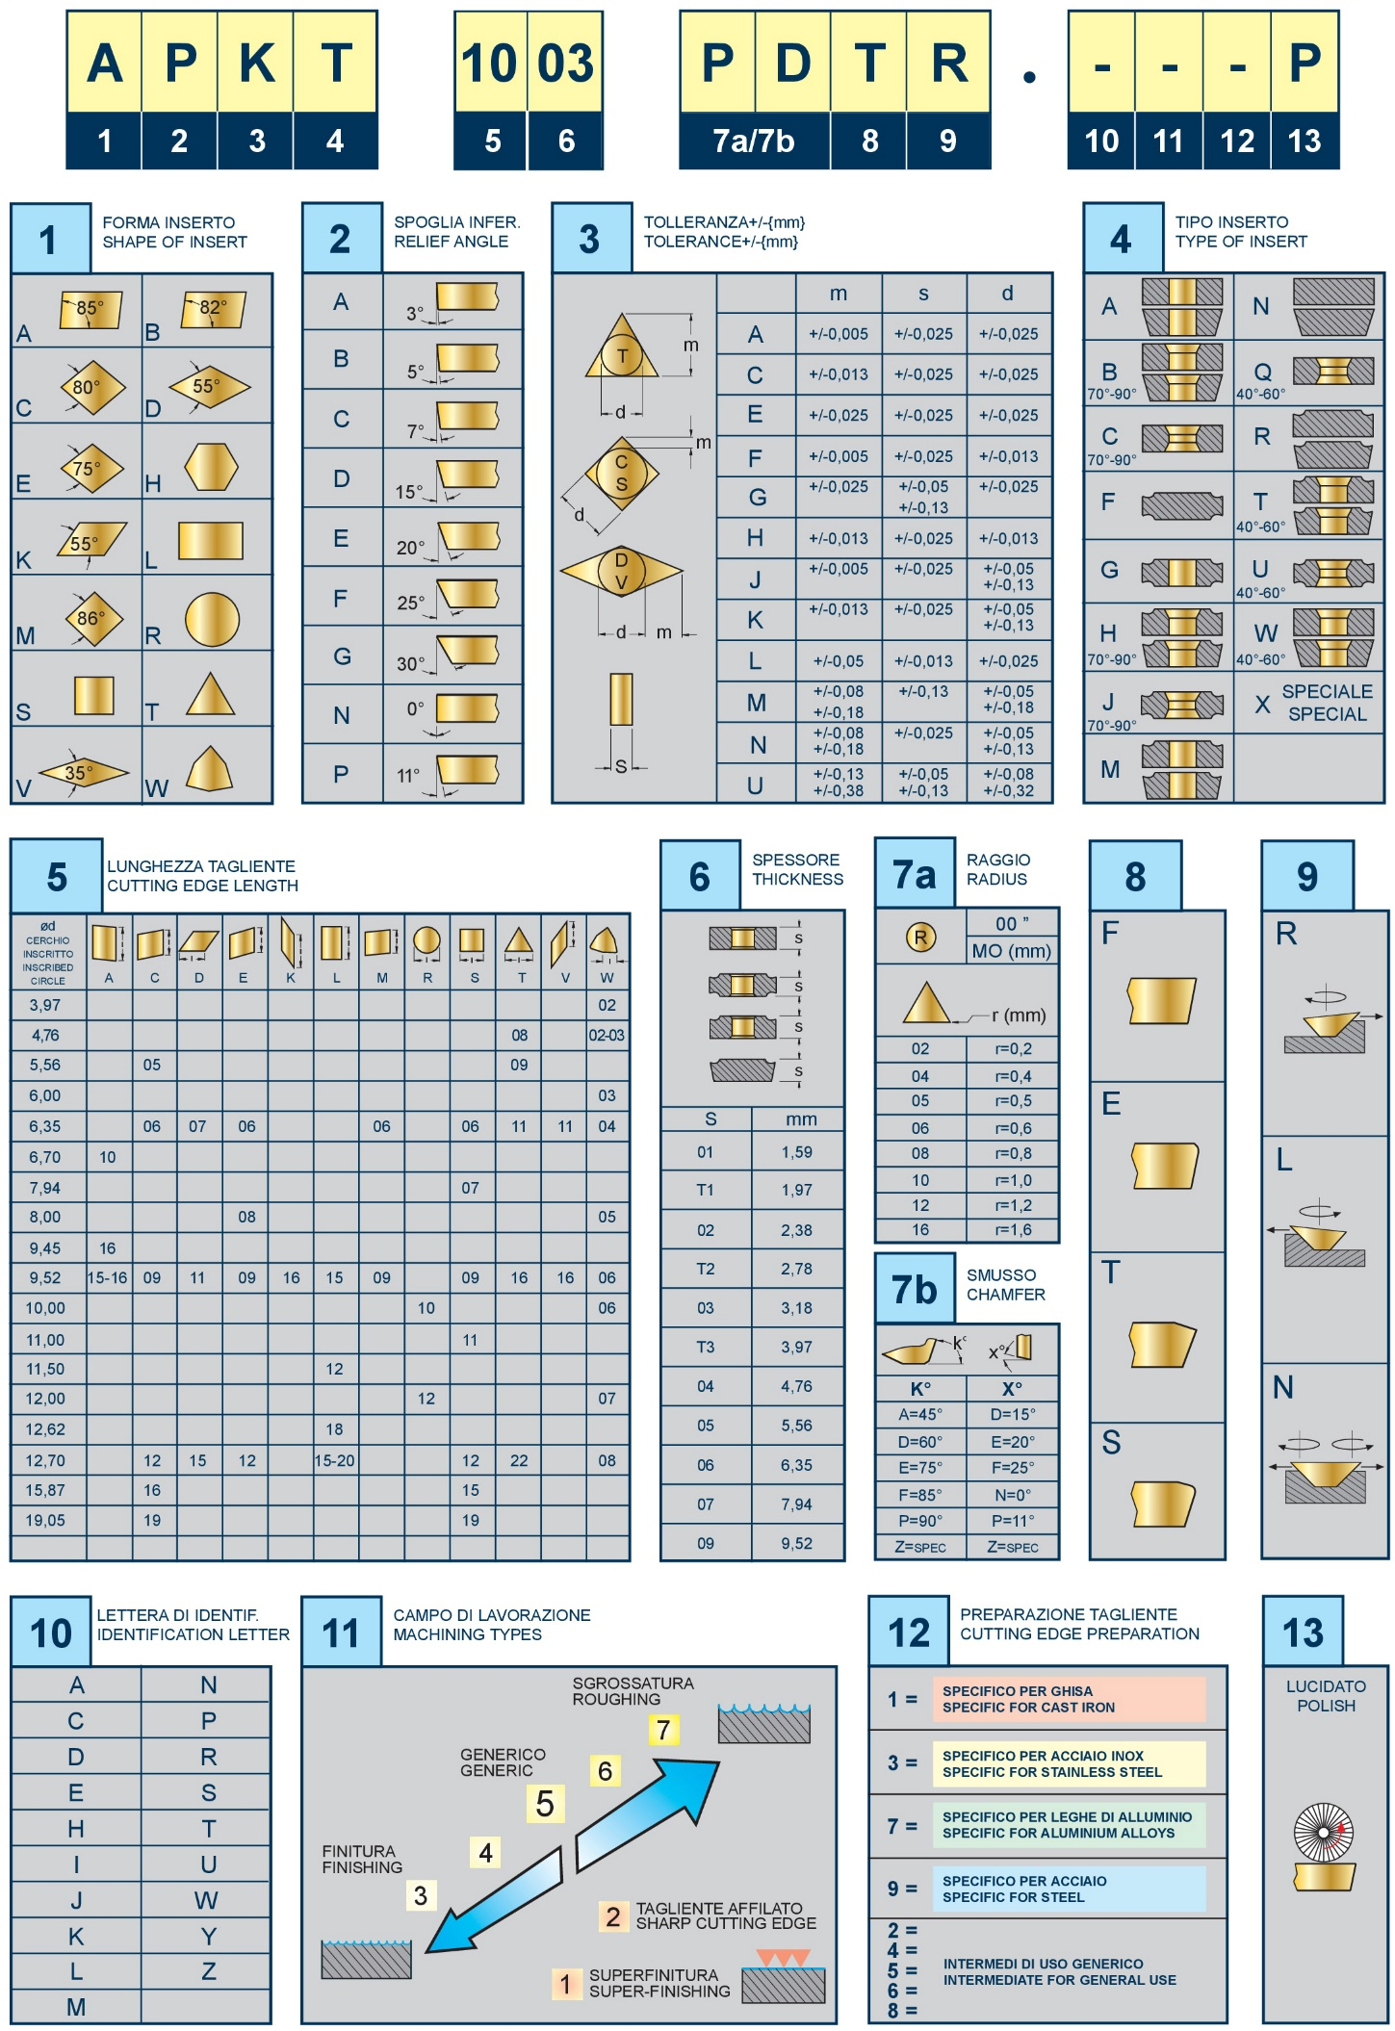

Allegato 6: identificativo codice degli utensili per la tornitura

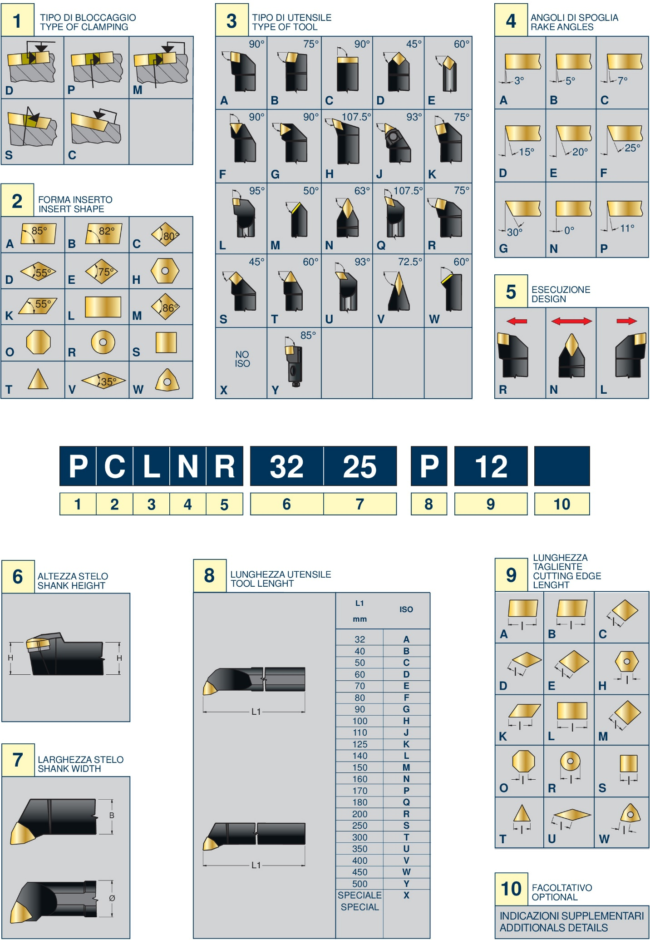

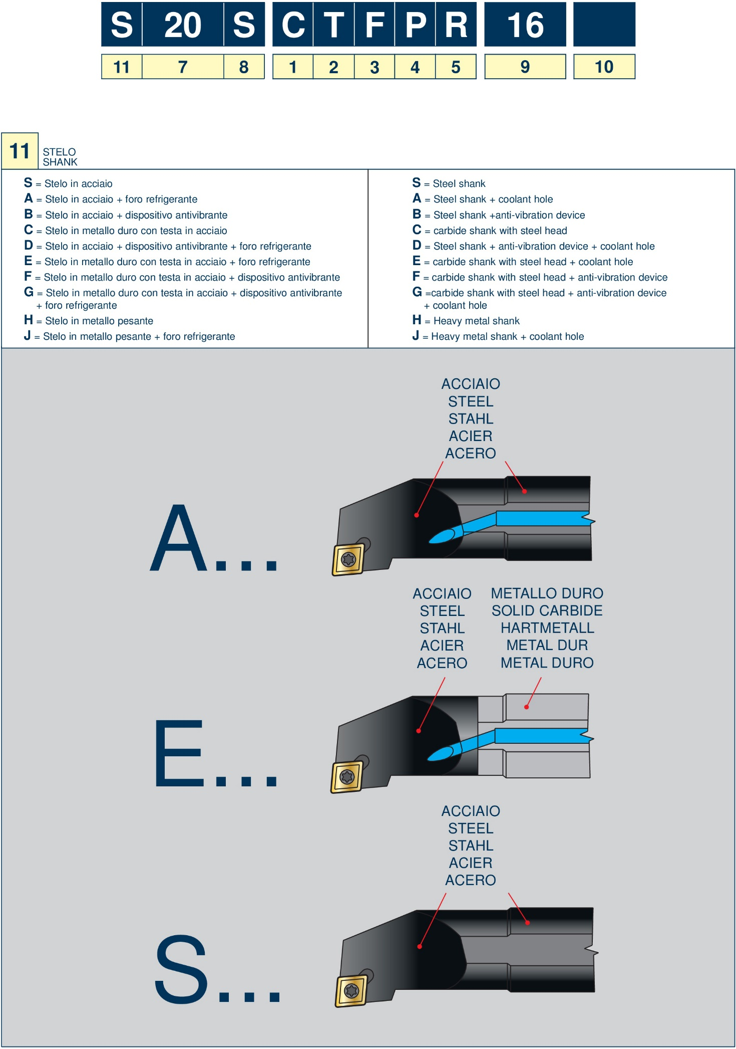

Allegato 7: identificativo codice degli inserti per la tornitura

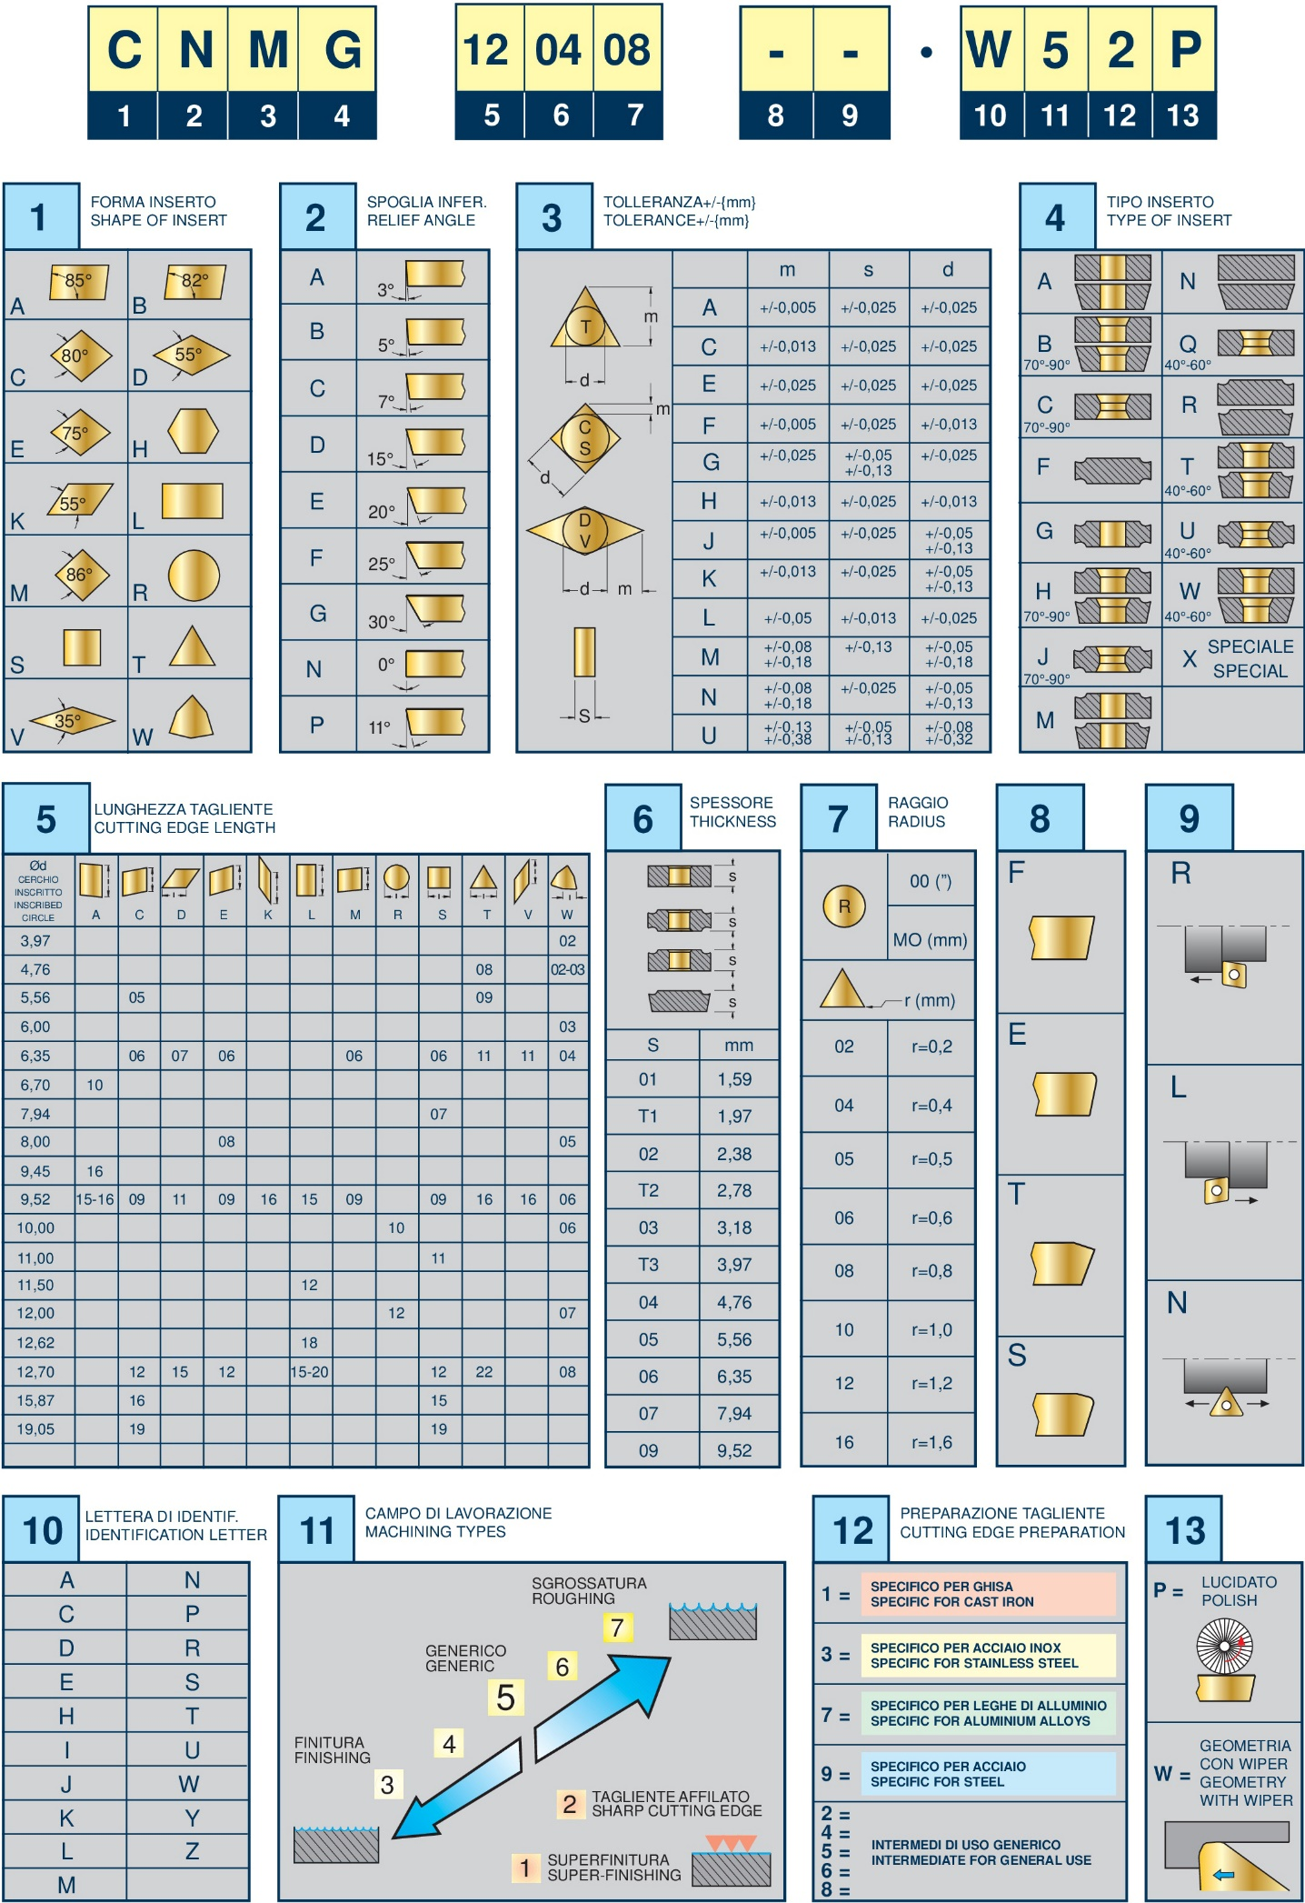

Appendice **D**

Contenuto

* Allegato 1:  
  Scheda tecnica fresatrice
* Allegato 2:  
  Scheda tecnica trapano
* Allegato 3:  
  Scheda tecnica tornio

Allegato 1: scheda tecnica fresatrice  
  
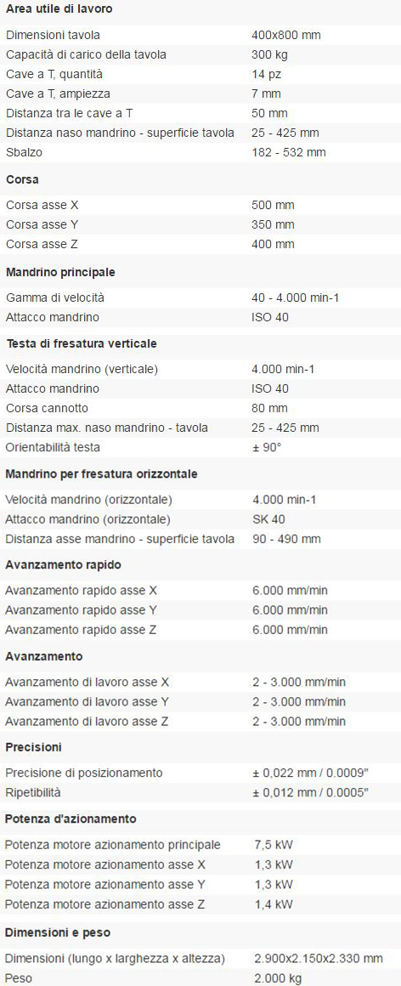

Allegato 2: scheda tecnica trapano  
  


Allegato 3: scheda tecnica tornio  
  
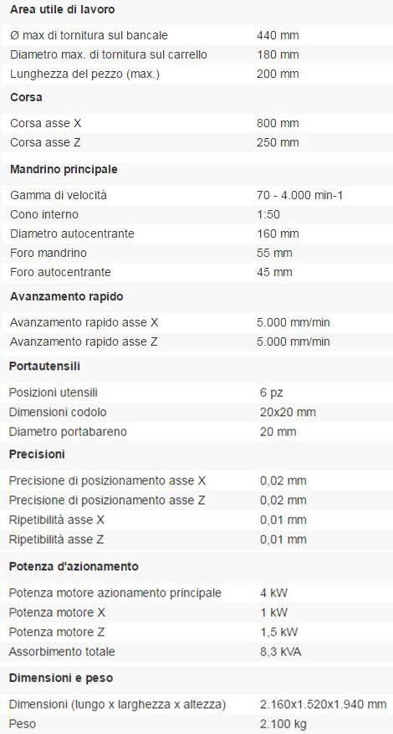

Appendice **E**

Contenuto

* Allegato 1:  
  Disegno del grezzo di stampaggio
* Allegato 2:  
  Disegno dello stampo superiore
* Allegato 3:  
  Disegno dello stampo inferiore

Allegato 1: disegno del grezzo di stampaggio

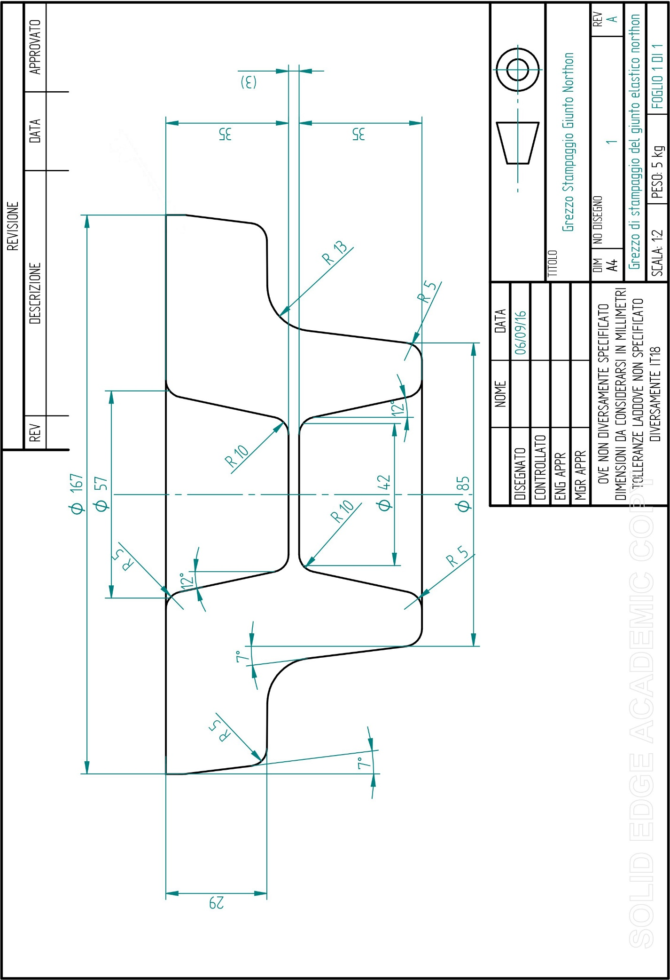

Allegato 2: disegno dello stampo superiore

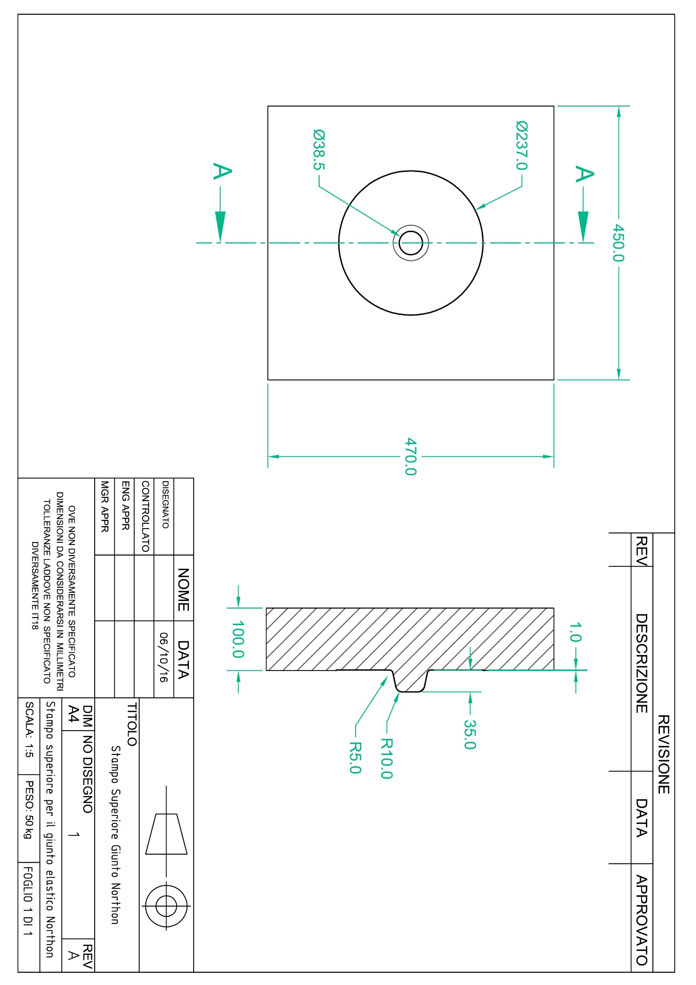

Allegato 3: disegno dello stampo inferiore

